Издательство «Janus Воокs», А. СИДЕРСКИЙ и А. ЛАППА

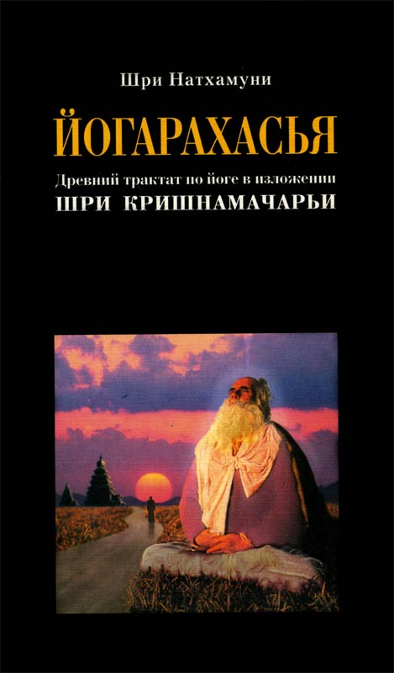
в серии
«АНТОЛОГИЯ ЙОГИ»
представляют книгу
Шри Натхамуни
«ЙОГАРАХАСЬЯ»
В серии представлены:
Том 1. «Йога и здоровье современного человека».
С. Есудиан, Э.Хейч
Том 2. «Йога - молодость на всю жизнь». Йоги Гупта
Том 3. «Йога - Мала». Шри К. Паттабхи Джойс
Том 4. «Йога - Сутры Патанджали».
Перевод и комментарии Т.К.В. Десикачара
Том 5. «Восемь лекций по йоге». Алистер Кроули
Том 6. «Мула - Бандха. Ключ к мастерству».
Свами Сатьянанда Сарасвати
Том 7. «Нади-виджняна». Т. В. Анантхападманабха Том 8. «Йогарахасья». Шри Натхамуни
Планируется в серии:
Том 9. «Раджа-йога: Восток и Запад». С. Есудиан,
Том 10. «Йога-дайджест»
УДК 159.96 ББК 88.6
Шри Натхамуни. «Йогарахасья».
Дрений трактат по йоге в изложении Шри Кришнамачарьи.
Пер. с англ.- С.-Пт.: ООО ЭТО «Экслибрис*, 2002, -128 с.
С каждым годом на Западе возрастает интерес к духовным традициям и практическим методикам Востока. С каждым годом становится все больше людей, оценивших по достоинству многогранность и эффективность методов Йоги для целенаправленного духовного и физического совершенствования своего существа. И с каждым годом возникает все больше новых стилей и концепций в русле Традиции Йоги. Но так или иначе их разработчики отталкиваются от более старых методик, стремясь преобразовать и адаптировать их под частные цели и конкретные задачи, существующие у тех или иных индивидуумов, живущих в той или иной стране в условиях текущего времени и социальных тенденций. Именно поэтому все более ценной становится информация о фундаментальных, ключевых позициях древних текстов о Йоге. Ведь именно они позволяют видеть и не утратить суть Йоги в процессе столь динамичных реформ ее технологий. Несмотря на существующее многообразие школ, наиболее многочисленными и широко представленными во всем мире в наши дни по-прежнему остаются школы Айенгар-йоги Б.К.С. Айенгара, Аштанга-виньяса-йоги Паттабхи Джойса и Вини-йоги Десикачара - учеников легендарного учителя Кришнамачарьи.
Многим было бы интересно узнать больше о концептуальных основах, на которые опирался сам Кришнамачарьи. Именно этот материал предлагается в данном издании читателям. "Йогарахасья" была настойчиво рекомендована мне для прочтения в 1994 году Б.К.С. Айенгаром в Майсоре, и этот текст был подарен мне лично Десикачаром на конференции в Нью-Йорке в 2000 году.
Предлагаемый вашему вниманию текст "Йогарахасьи" без сомнения вызовет больший интерес не столько у начинающих, сколько у опытных практиков, стремящихся глубже вникнуть в суть Йоги и осознать ее.
Андрей Лап па.
2
ОГЛАВЛЕНИЕ
Генеалогия 4
Комментарий Т. К. В. Десикачара 5
Предисловие 7
Введение , 10
Наммалвар 20
ШриНатхамуни 22
Возрождение «Йогарахасьи» Шри Кришнамачарьей 24
Йогарахасья
Раздел первый. Пракаранадхья 25
Раздел второй. Винийогадхья 72
Раздел третий. Вимаршанадхья 92
Раздел четвертый. Каладхья 105
Глоссарий 119
3
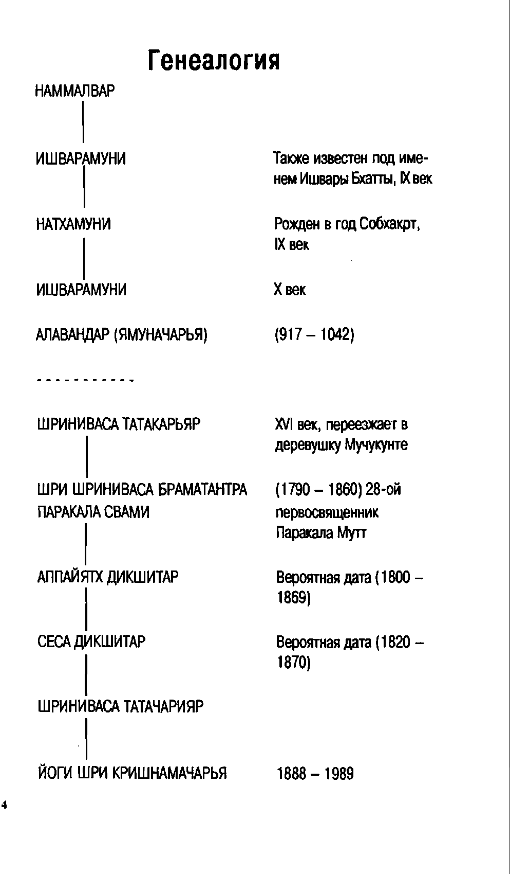
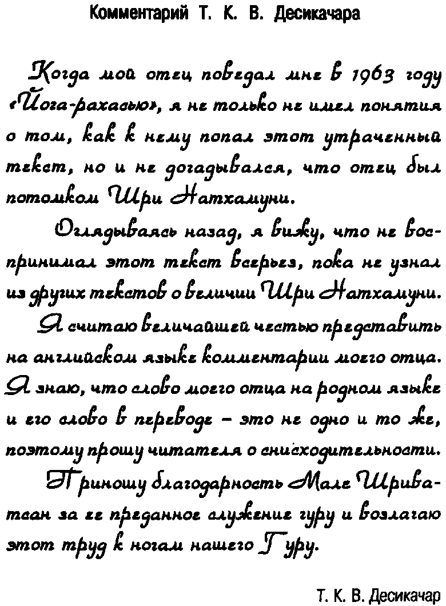

5

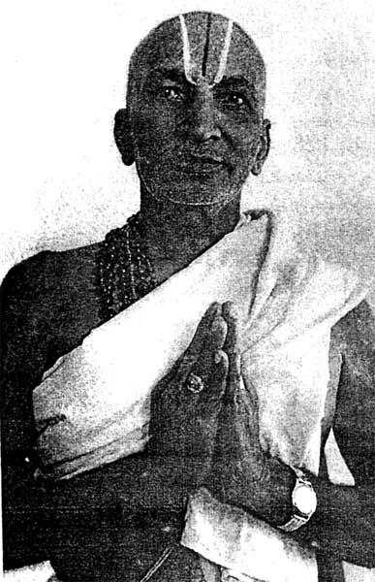
Шри Кришнамачарьи
Предисловие
«Йогарахасья» - один из самых значительных текстов в истории йоги. По преданию, этот текст был создан более тысячи лет назад вишнуитскими святыми, но затем затерялся в йогическом наследии. Он открылся в видении шестнадцатилетнему паломнику Кришнамачарье на берегах реки Тамрапарни в Южной Индии. Те, кто настороженно относится к откровениям, могут счесть достоверность такого источника проблематичной. Однако значение этого замечательного практического учения для современной целительной практики и методики не вызывает сомнений.
Юному паломнику, вернувшему миру «Йогарахасью», суждено было стать одним из легендарных учителей и мудрецов двадцатого столетия. Хотя физически Тирумалаи Кришнамачарьи среди учеников больше нет, его дух живет с ними. Он был не просто учителем и толкователем шастр, но нес послание своей парамапары. Преданное и созидательное служение этой йогической традиции, уважение ко всем, кто следовал ей до него, и постоянная ответственность перед всеми, кто придет после, превратили его в ачарью. Учения, вера, доктрины, принципы и убеждения Кришнамачарьи до сих пор вдохновляют его последователей. Это духовный путь, укрепляющий дух и направляющий в служении.
Родившийся в 1888 году, Т. Кришнамачарья был прямым потомком йога Натхамуни, вишнуитского святого из Южной Индии, который жил в девятом веке нашей эры. Первым учебным заведением, в котором Кришнамачарья с шести лет начал получать систематическое образование, была математическая школа Паракала в Майсоре. Он много путешествовал и знал Веды, даршаны, санскритскую грамматику и комментарии великих учителей. Он, в свою очередь, стал учителем по этим системам и был удостоен таких почетных титулов, как санкхья-йога сикхамани, миманса-тиртха, ньяяачарья, веданта-вагиса и веда-кесари. Он свободно владел многими языками и считался знатоком аюрведы и нади-парикши. В двадцать восемь лет он совершил паломничество, пройдя двести одиннадцать миль к озеру Манасаровар
7
в Гималаях, и нашел там своего гуру, йога Шри Раму Мохану Брахмачари. Он покинул Манасаровар лишь через семь с половиной лет, чтобы познакомить мир с учениями гуру.
Несмотря на предложения высоких ученых постов в известных учебных заведениях и королевских судах, он предпочел стать учителем йоги. Жизнь семейного человека позволила ему постоянно взаимодействовать с миром. Придавая огромное значение тому, что йога приносила пользу все большему количеству людей, он внес новое измерение в йогическую практику. «Не человек должен подстраиваться под йогу», - считал он, - «а наоборот, йога должна быть разработана так, чтобы отвечать нуждам каждого конкретного человека».
Кришнамачарья, который прожил более сотни прекрасных лет, всей своей жизнью показывал ученикам, что величайшее стремление человека - служить обществу, проникаться высшей мудростью и делиться ею с людьми. Для него йога была неотделима от жизни, наполнена смыслом, целью и счастьем.
«Бхагавад-Гита» определяет йогу как деятельность, придавая особое значение компетентности и служению при малой заботе о личном. В этом определении великих учителей человечества речь идет о качественном и количественном использовании времени на благо нашего общества. Преданность Шри Кришнамачарьи этой цели в современном мире позволяет нам более широко толковать концепцию йоги. Его повседневная деятельность- образ жизни и практика служения, встречи и беседы с людьми - демонстрирует не только неразрывную связь между словами и поступками, но и живой пример воплощения в жизнь сущностной концепции йоги. Нам повезло, потому что мы пожинаем плоды усилий всей его жизни, которые он направил на изложение самых сложных понятий простым, ясным и понятным языком. Его стремление к знанию и преданность своему гуру превратили его в уникального ачарью. Соответствуя ларашаре Натхамуни, в которой он родился, Шри Кришнамачарья постигал «Йогарахасью» Шри Натха-муни с великим рвением и пылом, возродив часть утерянного текста. Шри Натхамуни восстановил все тот же утраченный текст, получив его от Шри Наммалвара при сходных обстоятельствах. Говорят, что Шри Кришнамачарья получил «Йогарахасью» в бессознательном состоянии в Алвар-Тирунагари у берегов реки Тамрапарни. Несмотря на усталость
8
и голод после долгого путешествия из Майсора, он испытывал столь сильные чувства и волнение, стремясь увидеть Шри Натхамуни, что это вызвало у него кратковременную потерю сознания, хотя в это время весь его облик выражал блаженство. Такое состояние, чаще называемое состоянием экстаза, широко распространено среди религиозных людей, которые постоянно пребывают в поиске истины.
Мы считаем большой привилегией и милостью возможность публикации этого прекрасного текста, «Йогарахасьт. Это важный текст для серьезного ученика йоги. Оригинальный текст на санскрите был записан Шри Кришнамачарьей в рукописи шрифтом телугу. Весь этот текст был передан его сыну и ученику Шри Десикачару в 1963 - 1965 гг.
Эта первая версия адресована тем, кто уже знаком с йогой. Хотя оригинальные стихи написаны в две строки, мы взяли на себя смелость скомбинировать некоторые строки так, чтобы они легче читались по-английски. В целях более удобного чтения многие санскритские термины по ходу текста не объясняются. Читатели найдут соответствующий перевод этих терминов в прилагаемом Глоссарии.
Мы пользуемся возможностью выразить благодарность д-ру В. Варадачари, старейшему среди ученых-вишнуитоведов и потомку Шри Натхамуни за написанное им Введение. Мы благодарим Манасвини Шридхар за ее редакторскую помощь и Маниам Селвен за художественное оформление.
Мала Шриватсан
Кришнамачарья Йога Мандирам
9
Введение
С тех пор, как нога человека ступила на землю, его жизнь стала цепочкой наслаждений, идущих рука об руку со страданием. Страдания время от времени преобладают. Как бы человек ни старался предотвратить страдания и обезопасить себя от них, он никогда не мог добиться заметных результатов. Казалось, что устранить страдания почти невозможно. Просветленные люди, которых называли ришами, поняли, что причина страданий кроется в ошибочном отождествлении чувствующей души и бесчувственного материального мира. Они стали нести это знание людям и указывать пути избавления от страданий. Дйдожили на территории Индии в разное историческое время. То, что они проповедовали, со временем оформилось в две философские системы, или даршаны. астку\л настику, Асмка считает Веды надежным и достоверным источником знания, а настика это отрицает. К первой группе относятся такие первостепенно важные системы, как санкхья, йога и веданта.
Система санкхья считает, что в качестве средства для избавления от земных страданий необходимо знание о душе и материи, а также понимание разницы между ними. Впрочем, одно лишь знание не может привести к окончательному устранению человеческих страданий. Ведь даже когда к человеку приходит знание, он едва ли отказывается от материальных привязанностей. Очень тяжело контролировать ум, поскольку мысли постоянно сменяют друг друга. Необходимо установить контроль над деятельностью ума, заставив его концентрироваться на объекте реальности. Именно это проповедуется данной системой йоги. После приобретения знания о реальности самым важным становится действие {крийя).
Слово «йога» происходит от корня «юдои означает «соединять», «объединять» и «концентрировать». Методы контроля умственной деятельности обстоятельно излагаются в «Махабхарате», «Вишну-Пуране» (6.7) и «Бхагавата-Пуране» в скандхе XI. «Йога-Сутры» Па-танджали составляют классический текст по йоге, рассказывающий о методах ее практикования и результатах, которых можно добиться.
10
Люди, пишущие о веданте, берут на вооружение понятия и доктрины ньяи, вайшешики, йоги и мимансы, отстаивая собственные доктрины, которые преимущественно опираются на Упанишады. К примеру, Натхамуни написал «Ньяятаттву» по логике веданты и «Йога-рахасью» по йогическим практикам. Ведантадешика написал «Ньяяпари-суддхи», «Ньяясидцханджану»\л «Сешварамимансу», демонстрируя, как в соответствии с концепцией веданты интерпретируются концепции ньяи, вайшешики и мимансы.
Комментируя «Йога-Сутры» Патанджали, Бходжа во введении (шлока 3) пишет, что йогическая система нацелена на разделение человеческого «я» и материи. Хотя речь идет о разделении или разъединении (вийоге), эта система называется йогой. В этом смысле душа пребывает в полной изоляции. В соответствии с понятием мокши в системе йоги такое толкование можно считать правильным. «Виши-стадвайта-Веданта» считает своей задачей познание Брахмана. Йог Кришнамачарья правильно высказался в «Йогавалли» (комментарии к «Йога-Сутрам»), что слово ниродха в йога-сутре (1.51) должно означать освобождение от препятствий. Иными словами, при воздействии любого фактора познание Брахмана остается беспрепятственным. В свете этого наблюдения слово «йога» следует понимать как контакт между душой и Брахманом.
Мысль, которая требует усилия души, тесно соседствует с Брахманом. Это йога. Цель йогической практики не ограничивается достижением изолированного положения души, неподвластной материи. После установления контроля над мыслями душа может найти путь приближения к Богу, чтобы служить более высокой цели, например, ощущать неописуемую красоту Бога и находить бесконечное наслаждение в возможности служения Ему. Примеры шестнадцатилетней медитации Наммалвара, медитации Натхамуни на Наммалваре и медитации Ведантадешики на Хайягриве служат тому прекрасной иллюстрацией и показывают, что именно эта цель побуждала их раскрыть истинную природу данной концепции.
Состояние души на стадии освобождения - это одна из концепций изоляции [кайвальи) от материи. Это нирбиджа-самадхи. Такая концепция признается в школе вишнуитов. Воспринимая ниродху в вышеупомянутом смысле, ученик достигает достаточной степени
11
концентрации на стадии савикальпы, когда он входит в соприкосновение с истинной природой реальности. Его ментальные функции не оперируют ничем, кроме объекта медитации (даеи), то есть Бога. Это лучше всего иллюстрирует пример Наммалвара.
Подобный вид самадхи пережил Натхамуни, у которого при выполнении джалы Мадхуракаваи «КаннинугШируттамбу» было видение Наммалвара. Внук Натхамуни, Ямуна, считает его лучшим среди тех, кто умел собой владеть. Ведантадешика отмечает, что Ямуна описывает Натхамуни как человека, чьи мысли, слова и дела были посвящены исключительно Вишну. Далее он говорит, что Натхамуни по обыкновению погружался в глубинную медитацию. Известно, что у него было непосредственное видение трех таттв [чит, ачитн ишвары) благодаря его йогической силе {свайогамахимапратьяксататтатрайя).
Натхамуни написал две работы - «Ньяятаттву» и «Йогарахасью». Первая из них утрачена, а вторая восстановлена и публикуется. По-видимому, «Ньяятаттва» была обширным произведением по ньяе, мимансе и веданте. О содержании этого произведения можно судить по обширным цитатам и ссылкам, приводимым в работах Ямуны и Ведантадешики. Масштабный характер этого произведения раскрывается в названиях разделов, о которых упоминает Ведантадешика: Каранапада (восьмая адхикарана), Прамейяпада (седьмая адхикарана), Бхарнтьядхикарана, и т. п.
У Натхамуни было два племянника - сыновья его сестер. Их звали Варадачарья и Кришнамачарья. Они жили в домах, расположенных с западной и восточной стороны от места проживания Натхамуни. Поэтому их прозвали Мелайкатту-аджхваном и Кизхаикатту-аджхваном соответственно. Первый из них написал «Шридхалайога-калпатару», а второй - «Шридхарайогапати» (паддхати), работы по йоге, оперирующие ссылками на медитации на Шридхаре. Нирмаладаса (сын Кришнамачарьи) написал вриттипо «Йогарахасье* Натхамуни. Джняна-варачарья был сыном Нирмаладасы. Он написал книгу, анализируя йогическую систему Патанджали и йогарахасью» Натхамуни. Название этого произведения осталось неизвестным. Курукеша, известный также под именем Курукаикавалаппан, был сыном Джнянаварачарьи и регулярно практиковал йогу. Он был одним из учеников Натхамуни. Говорят, что Ямуна, его второй потомок и преемник, родился, когда
12
последний был еще жив. Куру хешу, четвертого потомка по линии Натхамуни, считают одним из непосредственных учеников Натхамуни. Хотя вряд ли Натхамуни был еще жив, когда жил Курукеша. Допуская, что Курукеша был непосредственным учеником Натхамуни, нельзя не указать на ошибочность такой генеалогической классификации, при которой потомки Натхамуни определяются по линии его сестер.
Ссылка приводится на основании сведений из «Йогарахасьи», а их продолжение можно найти на странице 99 Йогавалли к «Йога-Сутрам» Патанджали Пада-1. Здесь упоминается, что «Йогаваллари», работа по йоге, написана Ранганатхой, сыном дочери Натхамуни (Маудгальяготры). В этой работе кратко изложена «Йогарахасья» Натхамуни, которая разделена на четыре канды. Йог Кришнамачарья утверждает, что он еще сильнее ужал «Йогаваллари». Нам не известно, сохранилась ли «Йогаваллари» до наших дней.
Текст публикуемой здесь «Йогарахасьи» состоит из четырех глав.
Каждая глава состоит из 117, 64, 42 и 44 шлок соответственно. Четыре названия глав переводятся как «Введение», «Применение», «Размышление» и «Части и целое человека».
Первая шлока воздает хвалу Ал вару. В пракаранадхьяе, - вводной, если судить по названию, - содержится вторая шлока, в которой Наммалвар получает благословение. Алвар- это авторитетная фигура в семействе тех, кто принадлежит к Сатхамарсане-готре. Он превосходит всех остальных по части самоконтроля и в овладении восьмиступенчатой йогой. Он - добросердечный друг Господа Шри, то есть Нараяны. Натхамуни смело называет себя членом семейства Сатхамарсан, потомок которого - Сатхакопа. Сразу вспоминается хвала Ямуны Сатхакопе в шлоке «Адьясья нах кулапатевакулабхирамам шриматтадангхирьюгалам пранамами мурдхна». Алвар был тилакой, авторитетным лицом и главой тех, чья готра - Сатхамарсана. Когда Ямуна произносил слова «нахкулалатех», он имел в виду Господа нашего семейства.
В шлоке 3 после выражения почтения в адрес всех гуру автор рассказывает о выполняемой им работе, которая называется йога-рахасьей. Бхакти и прапатти- вот два вида йоги, с помощью которых осуществляются желания всех людей. Преданное служение состоит из восьми ветвей йогической практики, которую надо выполнять ради
13
освобождения от земного рабства. К бхакти и прапагти можно приступить только с благословения гуру. Нараяна - это Господь, присутствующий в сердцах всех существ. Он - материальная и инструментальная причина мира. Он побуждает все существа выполнять их обязанности (карманы) и дает им на это разрешение. После перечисления шести ветвей, или ступеней, подчинения (прапат), автор начинает работу в шлоке 13. Он утверждает, что особенно преуспевают в практике йоги женщины.
Болезни и недомогания ума и тела бывают трех видов: адхьятмика, адхибаутикап адхидайвика. Эти болезни иллюстрируются на примерах. Восемь разделов - яма, нияма и другие - следует практиковать в том порядке, в каком они перечислены в йога-сутре П-29 из «Йога-Сутр» Патанджали. Приводятся отрывки из «Вишну-пураны», где рассказывается о том, как сильно страдает ребенок в материнской утробе. Говорится, что от болезней, которые нельзя вылечить лекарствами, исцеляет йога. Чтобы применять конкретные методы йоги, надо принимать во внимание возраст, время, место, выносливость и тренированность человека, страдающего той или иной болезнью. Автор подробно исследует лечебные функции пранаямы. Далее описываются асаны и их разновидности, а также показывается их ключевая роль в пранаяме. Подробно исследуются основные асаны, которые выполняются с определенными целями. Кроме того, рассматривается методика применения мантр при выполнении пранаямы.
«Винийогадхьяя» рассматривает йогу с точки зрения создания, сохранения и разрушения. Некоторые асаны должны выполняться до тех пор, пока человек не завершит свой двадцать пятый год- Указываются ограничения на определенные продукты питания. Затем рассматривается лечение физических недугов. Рассказывается о схемах дыхания, с помощью которых можно вылечить некоторые болезни. Также исследуются правильные и неправильные моменты в технике выполнения и длительности проведения пранаямы, о которых наставник должен предупредить студента.
В «Вимаршанадхьяе» говорится о необходимости дисциплины при выполнении йогических практик. Неустойчивость ума и тела можно подправить при помощи медитаций на Боге и поклонения Ему. Автор описывает асаны, которые следует выполнять беременным женщинам,
14
и необходимые им продукты питания. Пранаяма- это единственный способ для беременной женщины избавиться от любого недуга.
В «Каладхьяе» поднимается вопрос о том, что заставляет человека считать определенные вещи благоприятными, а другие - неблагоприятными. Обстоятельно рассказывается о поведении человека, которое заводит его в тупик. Он должен беречься капканов, расставленных для ловли беспечных людей.
Работа неожиданно обрывается. Приводятся наблюдения йога Кришнамачарьи, сделанные им почти ко всем приведенным здесь шлокам. Некоторые шлоки снабжены комментарием йога Кришнамачарьи. В главе I содержится очень полезная информация, предложенная ачарьей. При изучении «Йогарахасьи» становится понятно, что ачарья Кришнамачарья весьма признателен этому произведению Матхамуни, о чем свидетельствует комментарий «Йогавалли», написанный им к «Йога-Сутрам» Патанджали. При толковании йога-сутр он в некоторых местах упоминает имя Натхамуни. К примеру, его комментарий к йога-сутрам 1-30 и 1-34 основывается на такой же трактовке асан, какую можно обнаружить в разделе Винийогадхьяя «Йогарахасьи».
В «Йогавалли» ачарьи Кришнамачарьи приводятся следующие ссылки на «Йогарахасью»: исследование глубокого сна (комментарий 1-38), нирвичарасамадхи 1-47, опыт переживания блаженства в состоянии нирбиджасамадхи 1-51, зависимость разумных и неразумных существ от парамапуруши 1-11, самадхисварупанирная 1-20 и переживание формы собственного «я» как пути к самадхи. Слово «ва» в 1-23 означает не «альтернативный путь», а «единственное средство» или «самое важное». В публикуемом тексте «Йогарахасьи»не найти полного исследования всех этих вопросов, но йогачарья обращает внимание на «Йогарахасью» как на работу, которая занимается обсуждением этих вопросов. Откуда йогачарья получил эти знания, если у него не было доступа к другим главам «Йогарахасьи», в которых, возможно, об этом шла речь? А может быть, эти главы были переданы ему устно? Возможно, эти главы были написаны в прозе, которую трудно удерживать в памяти.
В «Гурупарампарапрабхавах» вишнуизма содержится любопытная подробность в отношении «Йогарахасьи». У Натхамуни было восемь учеников, и каждого из них он обучил ньяятаттве и йогарахасье. По распоряжению Натхамуни, Шрирама (Манаккал Намби) попросил Ямуну,
15
внука Натхамуни, пойти к Куруккаикавалаппану и научиться у него йогарахасье. Ямуна отправился к старцу и встал за спиной Куру-уккаикавалаппана, чтобы не нарушить медитацию йога. Йог узнал Ямуну и назначил ему день для передачи инструкций по йогарахасье. К сожалению, Ямуна не пошел к нему в тот день, а когда пришел позже, то обнаружил, что йог скончался. Так «Йогарахасья» оказалась утраченной для потомков.
Наверняка возникнет много возражений по поводу того, что автором публикуемой ныне «Йогарахасьи» действительно был Натхамуни. «Йогарахасья» Натхамуни безвозвратно утрачена, ведь Ямуна не успел ей обучиться. Тогда по какому праву мы отождествляем публикуемый здесь текст с произведением Натхамуни? Как известно, к области ньяи и вайшешики Натхамуни применял подход веданты, или вишнуизма. Такой же метод должен был использоваться к йогической системе Патанджали. Вишнуитский подход подразумевал отношение к Вишну как к божеству, как к фонтанирующему источнику всех аспектов жизни и хранителю интересов в практике йоги. В публикуемом ныне тексте не содержится ни единого намека, который хотя бы отдаленно указывал на возможность авторства Натхамуни.
Тем не менее у нас есть веские причины приписывать авторство этого текста Натхамуни. Давайте сначала поясним значение слова «йогарахасья». Слово «рахасья» означает «тайна тайн». Тайны йоги могут касаться анг йоги. Для занятий йогой требуются физическая выносливость, время и место, которые должны быть у каждого ученика. Они имеют большое значение. Но об этом не сказано ни слова в сутрах Патанджали. Необходимо сделать специальное разъяснение, в котором подробно обсудить асаны и пранаяму, ибо только при правильном выполнении поз и правильном дыхании можно достичь желаемых результатов. Люди сталкиваются с физическими и ментальными недугами независимо от пола, возраста, времени и места. Поэтому в «Йогарахасье» содержится подробное исследование разных болезней и средств, при помощи которых от них можно избавиться.
Во-вторых, считается, что «Йогарахасья» была утрачена. Что же тогда мы подразумеваем здесь под «Йогарахасьей? Рукопись «Йогарахасьи» или тайные доктрины и концепции в том виде, в каком они исследовались в этой работе и были переданы учителем Натхамуни
16
своим ученикам? В «Гурупарампарапрабхаве» нет никаких упоминаний, что Натхамуни попросил Манаккала Намби направить Ямуну к Куруккаи-кавалаппану и заполучить экземпляр этого текста. Фактически, предание, записанное в «Гурупарампарапрабхаве», гласит, что Куруккаи-кавалаппан сказал Ямуне, что в определенный день сообщит ему тайны йоги. В тот день Ямуна не смог встретиться с йогом и, таким образом, не смог получить наставлений по йоге. Экземпляр рукописи «Йога-рахасьи»мог оказаться в распоряжении других учеников Натхамуни или их потомков. Однако эти предположения нельзя доказать, поскольку текст «Йогарахасьи» до сих пор нигде не удалось обнаружить.
Бог, о котором говорится в «Йога-Сутрах» Патанджали, зовется ишварой. Комментаторы называют его Параматманом, Парамешварой, Бхагаваном и Парабрахманом. Кроме того, при толковании «Йога-Сутр» комментаторы не скрывают своих пристрастий к адвайте. В публикуемой ныне «Йогарахасье» Бог именуется Шрияхпати, Нараяной и Хари. Нараяна - это одновременно материальная и инструментальная причина мира. Бхакти и праппати - средства для достижения финального освобождения. Нараяна - это Парабрахман, на котором можно с наслаждением медитировать. Причина всех событий - только его воля. Он испытывает наслаждение, когда люди исполняют свои обязанности на всех этапах жизни. О нем надобно помнить во время приема пищи. Он величайший среди великих. Его супруги - Шри и Бхудеви. Эти доктрины и концепции упоминаются в публикуемом тексте «Йога-рахасьи». Они составляют часть религии и философии Вишистадвайты, разработанной Ямуной и Рамануджей. Здесь отчетливо проступает вишнуитская направленность, и ее нельзя не заметить.
Совершенно очевидно, что в публикуемой ныне «Йогарахасье» само собой ра-зумеется, что у каждого человека, каковы бы ни были род его занятий и положение, должно быть хорошее здоровье. Следует уделить особое внимание замечанию, сделанному «принцем поэтов» Калидасой, в котором говорится, что тело - это главное средство для выполнения дхармы, обязанности каждого человека. Это касается также любого человека, который стремится обучиться йогической практике. Женщины должны обладать хорошим здоровьем, так как им предназначено вынашивать и воспитывать детей. Поэтому хорошее здоровье женщины, то есть восстановление ее нормального здоровья, должно
17
происходить при помощи йоги, а не благодаря приему лекарств. Вот почему женщинам, особенно беременным женщинам, полезны некоторые асаны и техники пранаямы. Однако какие бы меры по сохранению здоровья ни предпринимались, всегда существует вероятность возникновения и развития болезней. Если средством лечения болезней служит не практика йоги, а что-то другое, нет никакой гарантии сохранения здоровья тела и ума человека. Таким образом, оказывается, что болезни можно лечить бандхами. Автор настоятельно подчеркивает, что болезнь, которую врачи считают неизлечимой, может быть вылечена йогой. Йогическая практика способна вылечить любое заболевание. Поэтому тщательно обсуждаются привычки в питании и способы их использования больными людьми в зависимости от обстоятельств.
Когда Натхамуни пришел к Капуманнаркоилу из Тирумалаи, он уже был адептом в йогических практиках. Поэтому ему не составляло особого труда проводить джапуна «Каннинун Ширупамбу» в Адварти-рунагари. Благодаря этой джапе на последнем этапе медитации перед ним появились Наммалвар и Мадхукарави. Натхамуни не было нужды приступать к практикованию йоганг, ямы, ниямы, асан и пр. Он был прекрасно подготовлен и мог с легкостью входить в самадхи. Подобным же образом Ведантадешика выполнял джапу на Гаруда-мантре в Осадхадри в Тируварштдрапурам. Перед ним предстал Гаруда и обучил его Хайягрива-мантре. Дешика выполнял джапу этой мантры и медитировал на Хайягриве, который появился перед ним и благословил на развитие системы веданты Рамануджи. Таким образом, выясняется, что оба, Натхамуни и Ведантадешика, применяли йоганги и достигли целей, ради которых практиковали медитацию. Для духовных свершений также необходимы йогические практики.
Натхамуни дважды упоминает его имя в этой работе, которая помимо рекомендаций по сохранению здоровья содержит и вишну-итские концепции. Нам не известен никакой другой вишнуитский автор, который бы написал работу по йогарахасье. Название работы указывает на то, что существуют некие тайные правила и предписания, которые необходимо соблюдать для сохранения здоровья, исцелившись от болезней. Это, в свою очередь, полезно для достижения мокши, то есть саджи - интимного слияния ментальных функций ученика с Богом и служения Ему.
18
Умные люди не могут не испытывать признательности в адрес йога Кришнамачарьи, давшего миру «Йогарахасью», которая считалась утраченной. Влияние этой работы на йога Кришнамачарью, потомка Натхамуни, огромно. Есть люди, которые предлагают обучение тем, кто желает поближе познакомиться с йогическими практиками. Некоторые из них глубоко увязли в сиддхи, о которых упоминается в Вибхутипаде «Йога-Сутр». Но они не проявляют ни малейшего интереса к здоровью учеников и выяснению их физической выносливости. А именно в этом как раз и состоит оригинальный подход йога Кришнамачарьи, который настаивает на абсолютной необходимости разрабатывать и подбирать такие асаны для выполнения пранаямы, которые способствуют выполнению дхараиы и других анг. Стремление к мокше откладывается на более позднюю стадию, после того, когда ученик добивается успеха в достижении стадии самадхи.
Изучая текст «Йогарахаеьи», мы выясняем, что нет никаких причин испытывать сомнения по поводу ее авторства. Если эта работа никем ранее не обсуждалась, в том нет ничьей вины. Такова была Божья воля [санкальпа), чтобы один из потомков Натхамуни самостоятельно вернул миру это знание. Если найдутся скептически настроенные критики, с презрением взирающие на эту работу, пусть в полной мере насладятся своим занятием. Время бесконечно и пространство безгранично. Многие из тех, кто уже получил пользу от этих учений, знают цену усилий Кришнамачарьи и оценили по достоинству великий интерес йогина Кришнамачарьи в популяризации полученной «Йогарахаеьи» Натхамуни.
Д-р В. Варадачари Ченнаи
19
Наммалвар
К гимнам в честь алваров, или вишнуитских святых, относятся с великим уважением, их ежедневно поют во многих домах и храмах. Они считаются не менее священными, чем Веды.
Среди двенадцати алваров почетное место занимает Сатхакопа, которого ласково называют Нам мал варом. По мнению вишнуитских агиографов {составителей жития святых), Наммалвар - это «Существо», а остальные алвары - его органы. Его называют божественным отпрыском самого Господа Вишну. В одном из стихов говорится, что Господь Нараяна будет рождаться в каждой из четырех юг и во всех четырех кастах. В нынешней кали-юге Господь родился шудрой -Сатхакопой (Наммалваром).
Поскольку Наммалвар воплощает ступни Господа Вишну, даже сегодня в вишнуитских храмах к голове каждого верующего прикладывают специальную корону, представляющую ступни Господа Вишну, и в честь Сатхакопы эту корону называют сатхари.
Наммалвар родился на берегах реки Тамрапарни близ Алвар-Тирунагари в местечке Курукари. Ребенок был рожден Карияр и Угая Нангаи, в год прамади, в месяц ришабха под созвездием Вишакха. Наммалвар отличался от других детей. Его никогда не видели плачущим, играющим или голодным. Он жил без молока и пищи и не отправлял никаких земных надобностей. Поэтому его также назвали Мараном, то есть тем, кто являет собой полную противоположность обычным людям. Традиция гласит, что ребенок в материнской утробе божествен и всеведущ. Во время прикосновения к земле особая вайю (сатха) окутывает младенца пеленой так, что он забывает о своей божественной природе, подпадает под власть неведения и поэтому проходит через страдания смертных. Но Маран был рожден с хумкарой, отвергающей вайю. Вот почему он сумел сохранить божественные качества всеведения.
Поскольку у ребенка был весьма необычный образ жизни, родители предположили, что он может иметь божественную природу, родившись по Божьему повелению. По сампрадайе (традиции), через двенадцать дней после рождения алвара младенца отнесли в храм.
20
Говорят, что только тогда он открыл глаза. Божественный голос велел родителям оставить младенца в углублении внутри финикового дерева в храме. Последующие шестнадцать лет ребенок был погружен в медитацию, сидя в падмасане.
Говорят, когда Наммалвару было восемь лет от роду, Вишваксена (командующий армии и страстный верующий в Господа) появился перед ал варом, исполнил панча-самскару, посвятил его в вишнуитскую дхарму и дал ему мантру.
Мадхуракави вышел из образованной браминской семьи, следовавшей пурва-сикхе. Его родиной было местечко Тирукколур неподалеку от Алвар-Тирунагари. Он родился в год ишвара, в месяц меша, шукла-пакша под созвездием Ситра. Он родился задолго до Наммалвара и был намного старше его. Мадхуракави, совершавший паломничество на берегах Ганга, увидел яркий свет в южной стороне. Привлеченный этим светом, он прошагал весь путь до Алвар-Тирунагари. Свет привел его к корням финикового дерева, где он увидел йога, погруженного в тапас. Чтобы заговорить с ним, Мадхукарави поднял большой камень и бросил его на землю. Наммалвар открыл глаза. Он понял, что пришел его ученик. Мадхуракави задал йогу вопрос, который его мучил.
нЧиттатхин вайитрил сириятху пирантхал етхаитинру енгае кидаккум?» [Когда дживатма (маленький джива) входит в тело, которое тленно, где он находится и что ест?]
Мальчик мгновенно ответил: «Аттаиттнру ангае кидаккум». [Он воспринимает удобства и неудобства тела как свои собственные и мирится с ними - а затем становится баддха-дживоЩ.
Полностью удовлетворившись ответом, Мадхуракави опустился у ног ачарьи и сочинил поэмы в честь Наммалвара, которые мы знаем как «Каннину Шируттамбу». Позднее, после повторения этих стихов двенадцать тысяч раз у Натхамуни было видение Наммалвара, который поведал ему «Налайира-Дивья-Прабхандам» и рахасьи.
Четыре работы Наммалвара - «Тирувиругтам», «Тирувасирийям», «Перийя-Тирувантади» и последняя из всех, - его выдающееся литературное произведение - «Тируваймозхи», - описывают его духовный поиск истины и различные стадии слияния с Господом. Говорят, что в первых трех его работах содержится сущность Ригведы,
21
Яджурведы, Атхарванаведы, а в «Тируваймозхи» - сущность Самаведы.
Он прожил в этом мире всего тридцать пять лет и обрел вечное блаженство, которое описал в «Тируваймозхи».
После того, как Наммалвар достиг самадхи, на долгие годы, за которые прошла жизнь нескольких поколений, вишнуитская религия пришла в упадок. Сохранилась лишь малая часть сочинений алвара. Прошло много лет, пока Натхамуни, сын Ишвары Бхатты, не приступил к поискам трудов Наммалвара.
Шри Натхамуни
Шри Натхамуни был первым среди ачарий в преемственности вишнуитских гуру. Он сформировал связь между алварами и ачарьями. Хотя алвары основали вишнуитскую школу благодаря «Налайира-Дивья-Прабандхам», ачарьи сформировали ее в свете Вед, шастр и Упанишад. Шри Натхамуни был предтечей этих ачарий.
Шри Натхамуни родился в Каттуманнаргуди, в округе Южный Аркот штатаТамилнад. Хотя точный год его рождения неизвестен, мы склонны предполагать, что скорее всего это был 823 год нашей эры. Он был рожден в год субхакрит, месяц джиестха-масам, день трайодаши под звездой Анурадха. Его настоящее имя - Ранганатха, и первые знания он получил от отца, которые обучал его Ведам. Кроме того, под руководством отца он практиковал йогу и учился музыке у своей матери. Из-за своей преданности Господу Ранганатхе он приобрел имя Муни. Все начали называть его Ранганатхой-муни, или сокращенно Натхамуни.
Через много лет цепочка событий в его жизни привела к тому, что у него было видение Наммалвара. Однажды, находясь в храме Каттуманнаргуди, он услыхал, как группа паломников поет какие-то пасурамы (молитвенные песни, сочиненные алварами). Его поразила необыкновенная красота строфы, начинавшейся словами: «Аравамуде Адийен Нудалам*. Эта фраза звучала в восьмом стихе пятого параграфа «Тируваймозхи» Наммалвара. Услышанные им стихи были лишь одним десятком из тысячи стихов, сочиненных Сатхакопой (Наммалваром). Тогда Натхамуни решил отправиться в Алвар-Тирунагари на поиски
22
остальных стихов из «Прабандхама». Здесь он встретил Паранкушадасу, ученика алвара Мадхуракави.
Паранкушадаса принадлежал к сишья-парзмпаре Наммалвара и чувствовал веру и искренность Натхамуни. Он попросил Натхамуни читать пасурам, начинавшийся с «Каннинун Шируттамбу». Это были сочинения алвара Мадхуракави, воспевавшие хвалу Наммапвару. Натхамуни попросили продекламировать эту конкретную строфу с чистотой и пылкостью двенадцать тысяч раз. Натхамуни сидел в медитации под сенью священного финикового дерева и повторял стихи. В состоянии медитации он лишился сознания и у него был даршан (видение) Наммалвара. По желанию Натхамуни, он получил тысячу стихов из «Дивья-Прабхандам», сочиненных Нам мал варом. Он также получил четыре тысячи стихов, сочиненных всеми двенадцатью алва-рами. Наряду с этим, ему были продиктованы «Йогарахасья» и «Бха-гавад-Вишайя». Наммалвар также передал ему идола будущего ачарьи по имени Рамануджа. Натхамуни записал все стихи на пальмовых листьях и восстановил их в ходе пения.
Натхамуни посетил все вншнуюсше дивья-кшетрам и возродил традицию вишнуитской парампары. Говорят, у Натхамуни было восемь учеников:
- Пундарикакша, известный также под именем Ньяяккондара;
- Куруккаи Кавалаппан;
- Намби Карунакарадаса;
- Еруитирувудайяр;
- Тируканнамангаийяндан;
- Ванамамалаидевийяндан;
- Вруппуггур аккан Пиллаи;
- Шокаттуооразхвар.
Пундарикакша (826-931 гг. н. э.) сменил Натхамуни в качестве ачарьи в вишнуитской традиции. Куруккаи Кавалаппан был обучен йогарахасье. Натхамуни проинструктировал своих учеников, чтобы они передали учения его внуку Ямуначарье, известному также под именем Алавандар. Прожив триста тридцать лет, Натхамуни получил видение Господа Рамачандры и достиг самадхи.
23
Возрождение «Йогарахасьи» Шри Кришнамачарьей
«Когда мне было пять лет, мой отец посвятил меня в практику йоги. Когда он рассказал, что наша семья вела свое происхождение от Натхамуни, йога, получившего учения от Наммалвара, я решил посетить место его рождения. Но мой отец не одобрил это решение, поскольку мы жили далеко от Алвар-Тирунагари.
Мой отец умер, когда мне исполнилось десять лет. В шестнадцать лет я собрал несколько рупий, чтобы совершить путешествие в Тирунелвели. Оттуда мне пришлось идти двадцать миль доТирунагари. Я приблизился к храму Самхакопы совершенно измученный. У входа сидел какой-то старик. Я спросил его, где можно найти Натхамуни. Он указал пальцем и сказал: «Иди в манговую рощу, там он будет сидеть со своими учениками». Невероятно возбужденный, я пересек реку Тапрапарни, но от усталости упал в обморок. Вдруг я оказался в манговой роще, в обществе трех мудрецов. Я пал ниц и попросил их дать мне инструкции по «Йогзрахасье». Мудрец, сидевший в центре, начал читать стихи. У него был необыкновенно мелодичный голос.
Через несколько часов я очнулся и огляделся вокруг. Никакой манговой рощи рядом со мной не было, как не было и мудрецов. Я вернулся в храм и увидел все того же старика у входа. Он спросил меня: «Ты получил наставления по йогарахасье? Заходи в храм и помолись Наммалвару».
Выйдя из храма, я больше не увидел старика. Я начал вспоминать черты его лица. Он выглядел в точности как мудрец, сидевший в центре рощи».
«Падая ниц перед великим Йоганатхой, с мыслью о Господе и супруге его Лакшми, вкратце представляю «Йогарахасью» сведущим.
Великий Йог изложил «Йогарахасью»^ мельчайших подробностях. Представляю вам все, что сумел запомнить».
Шри Кришнамачарья
24

Раздел первый
Пракаранадхья
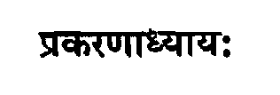
ШЛОКА 1
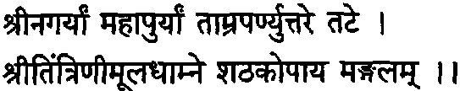
Слава Сатхакопе, жившему в пещере финикового дерева в великом городе Шринагари на северном берегу реки Тамрапарни.
Именно здесь Натхамуни создавал свою йогарахасью и получал учения Маммалвара.
ШЛОКА 2
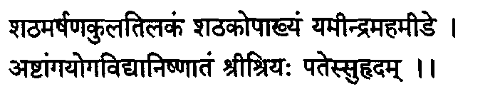
Я воздаю хвалу Сатхакопе, великому авторитету в семействе Сатхамаршаны.Он был лучшим среди йогинов и достиг высшего уровня в аштанга-йоге.
В его сердце пребывал Господь, чья супруга - Лакшми.
Аштанга-йога включает в себя яму, нияму, асаны, пранаяму, пратьяхару, дхарану, дхьянуи самадхи.
25
ШЛОКАЗ
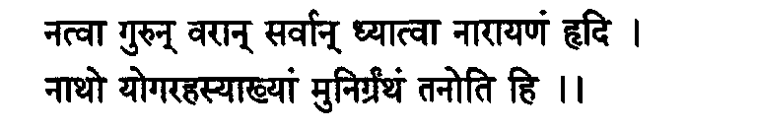
Почтительно склоняясь перед всеми гуру и поклоняясь Нараяне, живущему в моем сердце, я (Натхамуни) представляю этот текст, который известен как «Йогарахасья».
Говорят, что, как только он родился, Бог назвал его Натхой. ШЛОКА4
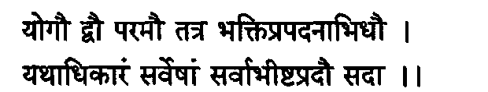
Йогу можно разделить на две категории- бхакти-йогу и прапатти-йогу. В зависимости от своих возможностей стремящийся всегда получит от практики все, что заслуживает.
ШЛОКА 5
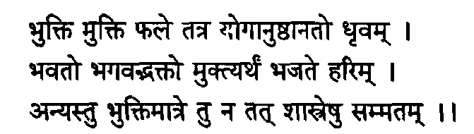
Плоды йогической практики получают в виде материальных благ {бхукти) и видений Господа {мукти). Истинный верующий в Господа поклоняется Хари только ради мукти. Другие ищут материальных благ, но о них ничего не говорится в учениях шастр.
Согласно Натхамуни бхукти-марга недопустима.
26
ШЛ0КА6
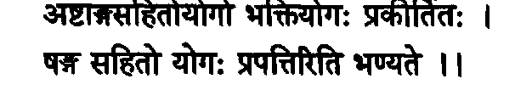
Бхакти-йога— это хорошо известная аштанга-йога. Прапатти-йога состоит из шести анг.
ШЛ0КА7
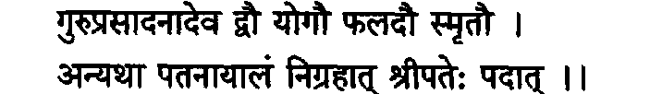
В смрити говорится, что желаемых результатов бхакти-йоги и прапатти-йоги можно добиться лишь тогда, когда сишья получает благословение гуру. В противном случае эти практики вызовут неудовольствие Господа (Шрипати) и могут низвести человека на более низкую ступень.
Для обучения йоге настоятельно необходим гуру. Без учителя обучение йоге может не развить и облагородить ученика, но просто погубить его.
ШЛОКА8
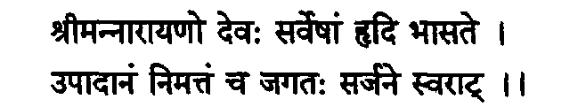
Господь Шриманнараяна сияет в сердце каждого человека. Он-упадана и нимитта-карана этой вселенной. Он правит миром своей власью и волей.
Упадаиа - это необходимое вещество, а нимитта - разум, который знает все о веществе. Например, глина - это упадана, а глиняный горшок - нимитта. Шриман Нараяна - и то и другое. По своему
27
представлению он лепит не только этот мир, но и наш характер. Он соответствует нашему предыдущему рождению, васанамп самскарам.
ШЛОКА 9
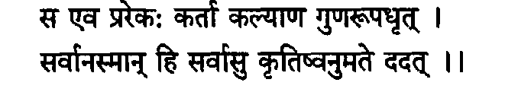
Воистину, он - создатель и деятель. Он полон спасительных качеств и целебных качеств.
Он - олицетворение силы, скрытой за всеми нашими поступками во все времена.
ШЛОКА 10
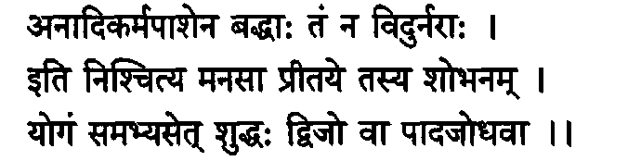
Люди, привязанные к безначальной карме, не знают Господа. Понимая это и преисполнившись решимости удовлетворить Господа, все люди должны практиковать йогу, независимо от того, двиджи они или пададжи {двиджа - образованный человек; пададжа - невежественный человек).
ШЛОКА 11
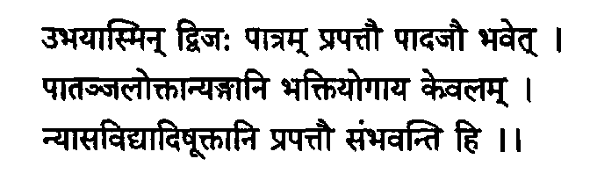
28
Двиджи (брахманы, кшатрийи и вайшьи) способны практиковать бхакти-йогу и прапатти-йогу. Однако пададжам (шудрам) можно практиковать только саданга-йогу.
В прошлом пададжи не допускались к участию в ведических и пурани-ческих ритуалах. Однако саданга-йога адекватна достижению высшей цели, то есть мокши. Бхакти-йога - это аштанга-йога Патанджали. Ньяса-видья или саданга-йога обладает следующими чертами.
ШЛОКА 12
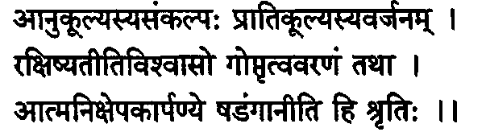
Вот шесть свойств ньяса-видьи согласно писаниям:
а) решимость выполнять те действия, которые соответствуют
Его (Господа) желанию;
б) прекращение тех действий, которые ему неприятны.
Следует выбрать Его (Господа) в качестве своего Покровителя с
в) твердой верой,
г) подчинением,
д) смирением и
е) неустанно воздавать ему хвалу.
Два вида прапатти-йоги - это сапхалапрапатти и апхалапрапатти.
Пример сапхалапрапатти- Сугрива. Это персонаж в «Рамаяне». Сугрива, предводитель обезьян, намеренно подчиняется Шри Раме. Он хочет завладеть царством своего брата и поэтому ищет помощи у Шри Рамы. Примером апхалапрапатти может служить Джатайю, другой персонаж из «Рамаяны». Джатайю - это птица, она сражается до смерти, чтобы спас™ Ситу, жену Рамы, от похищения Раваной. Джатайю совершает это, не питая тайных надежд на последующее вознаграждение.
29
ШЛОКА 13
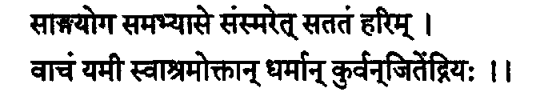
Во время практикования йоги следует постоянно думать о Хари. Человек должен обладать дисциплиной речи, а контроль его чувств должен соответствовать ашрама-дхарме.
ШЛОКА 14
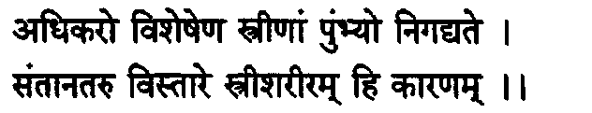
Женщины должны практиковать йогу больше, чем мужчины, ибо их тела ответственны за продолжение рода.
ШЛОКА 15
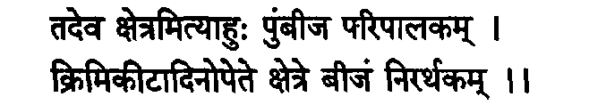
Говорят, что это почва, дающая защиту мужскому семени. Семя не взойдет, (если его посеют) в почве, пораженной нежелательными организмами.
ШЛОКА 16
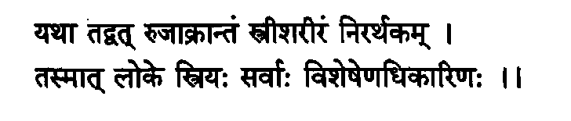
30
Тело женщин, пораженных болезнью, становится бесполезным. Поэтому все женщины в мире обладают особым правом на йогу. Они должны практиковать йогу, чтобы избавиться от болезней, препятствующих рождению здоровых потомков.
ШЛОКА 17
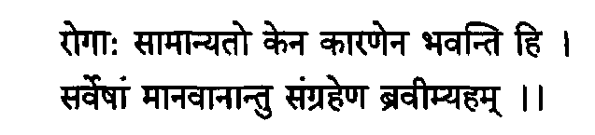
Теперь я кратко поведаю вам, в чем причина болезней всех людей. ШЛОКА 18
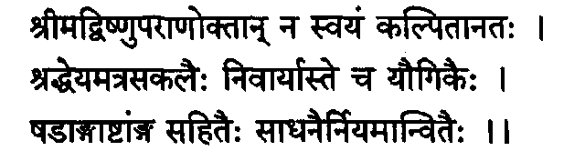
Следующие шлоки принадлежат не мне, а взяты из «Вишну-пураны». Все упомянутые там болезни могут быть полностью устранены с помощью йоги - как саданги, так и аштанги.
«Вишну-пурана» - одна из восемнадцати главных пуран. Пураны - это тексты, в которых подробно излагаются принципы дхармы и знания. Это представление можно найти в более зашифрованном виде в Ведах. «Вишну-пурана» написана в форме беседы между великим риши Парашарой (отцом Веда Вьясы) и его сишьей, риши Майтрейей. Строфы, приводимые в следующих параграфах, - это учения риши Парашары.
Вишну-пурана- шестая амса, пятая адхьяя
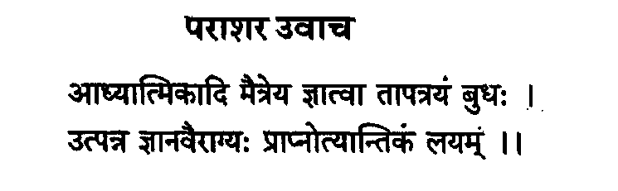
31
Обращаясь к Майтрейе, Парашара говорит:
Майтрейя, ученый, знай, что, развивая джняну и вайраджью, можно справиться с тремя видами недугов, а именно: с адхьятмикой, адхибхау-шой и адхидайвикой.
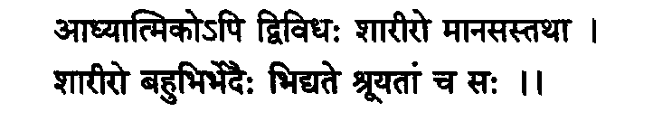
Адхьятмика - то есть болезни, вызванные поведением человека, - бывают двух видов. Это болезни тела и ума. Болезни тела неисчислимы. Они влияют на тело и разрушают его.
Тело можно сравнить со щепкой тикового дерева. Если эту щепку бросить в огонь, она превратится в пепел. Если же ее дать в руки мастеру, он превратит ее в красивого идола. Точно так же кама (желание), кродха (гнев), лобха (жадность), моха (обман), мада (гордыня] и матсарья (ревность) разрушают тело, а джняна (истинное знание) и вайраджья (отрешенность) превращают его в храм, где пребывает Господь. Без Божьей милости ничто не возможно. Поэтому истинный силпи - сам Господь. Здесь под вайраджьей понимается отрешенность от нежелательных вещей и вещей, которых лучше избегать. Джняна- это дифференцированное знание, которое подсказывает нам, отчего следует отказаться, а к чему следует стремиться. Хотя мы не в состоянии перечислить все болезни, в приводимых ниже шлоках упоминается ряд серьезных недугов.
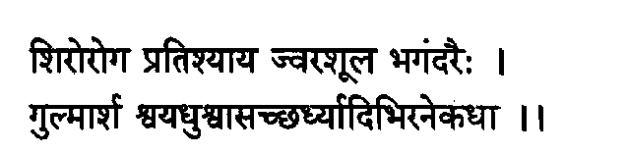
Они бывают многих видов: головные боли и болезни, связанные с головой. Болезни легких, лихорадка, боль в желудке, язвы, проблемы с селезенкой, свищи, отеки, проблемы с дыханием и рвота.
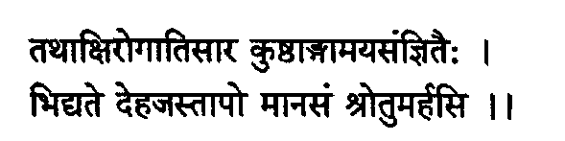
Глазные болезни, понос, кожные заболевания и несварение желудка - вот только несколько болезней, которые поражают тело.
32
Когда одолевают болезни, следовать религиозным дисциплинам невозможно. А теперь послушайте о болезнях сознания, или ментальных заболеваниях.
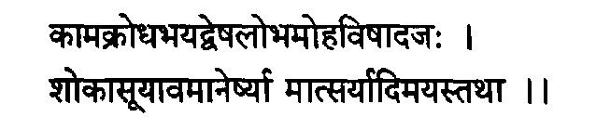
Ментальные заболевания - это кама (желание), кродха (гнев), бхайя (страх), двеша (ненависть), лобха (жадность), моха (недопонимание вещей вследствие избытка камы), вишада (сожаление), шока (горе, которое подавляется в себе), асуйя (ревность), авамана (реакция на упрек), иршья (стремление унизить других), и матсарья (обвинение людей без всяких на то причин).
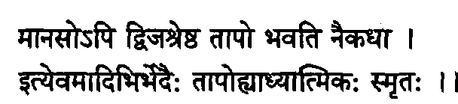
О ученый муж, есть много видов ментальных болезней. Все вышеперечисленные болезни называются адхьятмика-тапой
Частота пульса отражает душевное состояние человека, оно зависит от того, спокоен он или психически болен. Спокойное состояние ума характеризуется частотой пульса в диапазоне 65 - 70 ударов в минуту. Более 72 ударов пульса в минуту указывает на физическую болезнь. Если частота пульса превышает 90 ударов в минуту, то человек одновременно страдает от физического и ментального недуга.
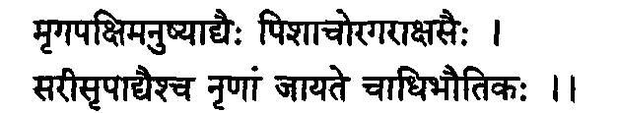
Страдания адхибхаугики вызываются животными, птицами, а также жестокими и не способными к сопереживанию людьми. Причиной страданий могут быть ядовитые змеи, демоны и животные, живущие в воде.
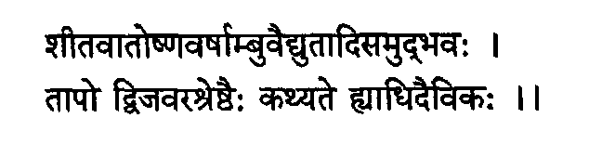
33
Страдания, которые вызываются жарой, ветром, холодом, дождем, молнией и другими силами природы называются адхидайвикой.
В следующих шлоках рассказывается о женщинах и их проблемах, и настоятельно подчеркивается необходимость практикования йоги женщинами.
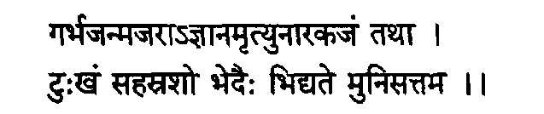
О почтенный мудрец! Точно также есть сотня видов страданий, вызванных гарбхой (беременностью), родами, старостью, аджняной (неведением), страхом смерти и представлением ада. Страдания по причине этих состояний многообразно влияют на женщину.
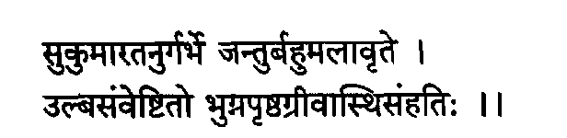
Существо, которое зарождается в матке женщины со слабым и болезненным телом, окружено нечистотами. Эмбрион завернут в плеву, где все его хрящики стиснуты и туго прижаты друг к другу.
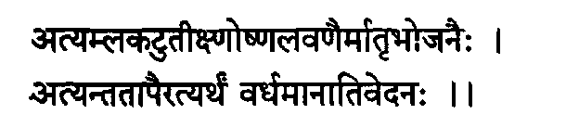
Плод испытывает сильнейший дискомфорт, который вызван рационом питания матери. Когда она потребляет кислую, соленую, острую, горячую или горькую пищу в избыточном количестве, плод переживает агонию.
Вот почему беременным женщинам так важно придерживаться соответствующей диеты.
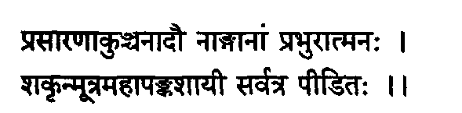
Плод, находясь в плеве, не может двигать конечностями, расши-ряя их или сокращая, и испытывает муки, плавая в толще испражнений и мочи.
34
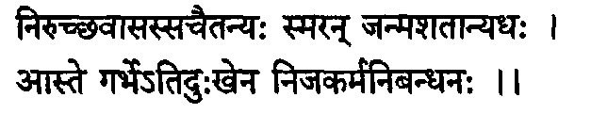
Сознательное существо пребывает в материнской матке в скорбном состоянии, ибо не способно самостоятельно дышать. Оно испытывает горечь из-за собственных кармических уз и вспоминает бесчисленные рождения и прошлые жизни.
Человеческое рождение считается очень значительным моментом. Когда существо рождается человеком, оно может освободиться от цикла рождений и смертей. Различные толчки, ощущаемые матерью, показывают реакции плода на его предыдущие жизни.
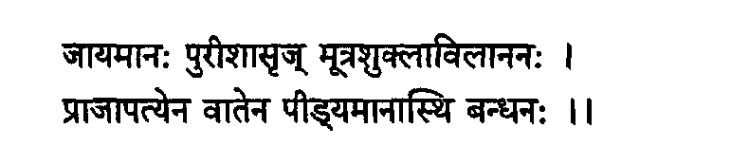
Ребенок рождается среди загрязнений. Его поражает праджа-патья-вата, а положение, в котором он выходит на свет, усиливает его страдания.
Эта шлока повествует о значении апана-вайю для зачатия, сохранения беременности и выталкивания плода. Есть два типа вайю - праджапатъя -вайю и сушка-вайю. Праджапатья-вайю отвечает за сохранение младенца в матке. Позднее, перед родами, когда выходит голова, значение приобретает сутика-вайю, которая помогает рождению ребенка.
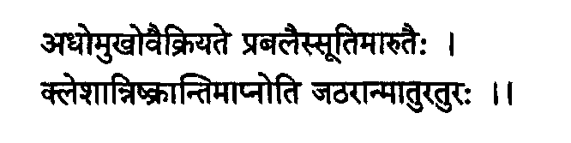
Тонкая сила, создаваемая в матке, толкает ребенка по родовому каналу вниз головой. С огромными трудностями ребенок высвобождается из матки матери.
Положение, в котором выходит ребенок (затылочной частью головы вниз), таково, словно он падает ниц перед Господом.
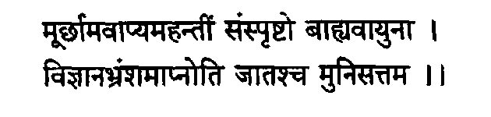
35
При рождении младенец чувственно воспринимает внешний мир и мгновенно забывает свое прошлое.
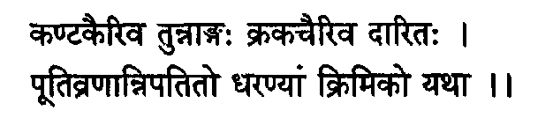
Ощущения в органах таковы, словно их искололи шипами и рассекли пилой на куски. Ребенок выходит на землю, словно червь в загрязненную атмосферу.
Кожа новорожденного настолько нежна, что соприкосновение с воздухом кажется ему трением о жесткую и шероховатую поверхность.
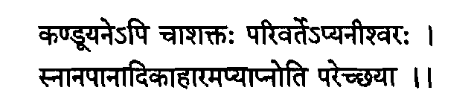
Он не может ни почесаться, ни повернуться на бок. Его купание, питье и пища определяются другими. Он чрезвычайно зависим.
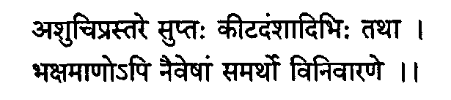
Даже когда он лежит в нечистой постели или его терзают микробы и насекомые, он остается беспомощным, поскольку не умеет пользоваться ни руками, ни ногами, чтобы отогнать их прочь. Он ощущает голод, но не может самостоятельно есть. Он так зависим.
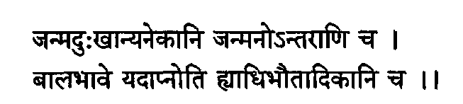
Он пойман в ловушку порочного круга рождений и смертей. Поэтому он сталкивается со страданиями этого и других рождений. Он переживает много страданий из-за адхибхаутики и других причин.
Входя в этот мир, ребенок переживает такие страдания, что удивляется: какие же другие муки уготовил ему этот мир!
36
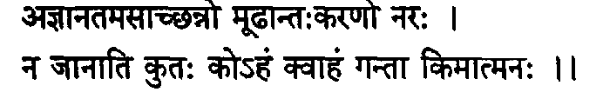
Поскольку ребенок окружен мраком аджняны (неведения), он не может понять, откуда пришел, кто он, куда идет, и ничего о себе не знает.
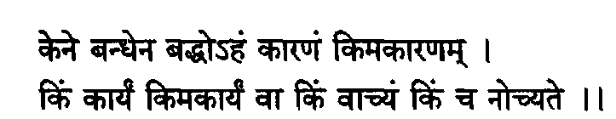
«Что это за рабство, связавшее меня по рукам и ногам?» -недоумевает дитя.- «Есть ли у него причина? Что мне надо сделать? Чего не надо делать? Что надо говорить? А что не надо говорить?»
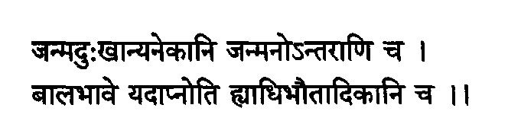
«Что такое дхарма и что такое адхарма? В каком из этих (состояний) я сейчас нахожусь? Что я должен делать и что я не должен делать? Что добродетельно, а что греховно?»
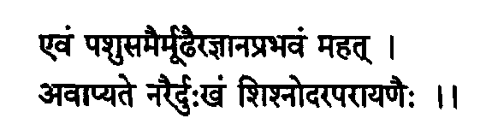
Невежественные люди живут в страданиях, ибо у них нет знания. Они похожи на животных, которые главным образом заняты удовлетворением таких физических потребностей, как пропитание и размножение.
Даже после такого анализа, когда ребенок входит в контакт с миром, он позволяет себе испытывать желания и стремится удовлетворить свои чувства, что ведет к духкхе.
Здесь подходят к концу стихи из «Вишну-пураны».
37
ШЛОКА 19
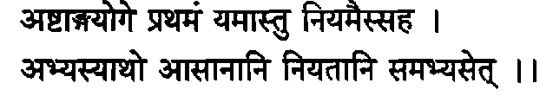
В качестве первого шага в ашганга-йоге человек должен пораз-мыслить о необходимости таких дисциплин как яма и нияма. Только после этого он может приступить к регулярному практикованию асан.
Яма состоитиз брахмачарьи, ахимсы, сатьи, астейи и апариграхи. Нияма состоит из шаучи, сантоши, тапаса, свадхьяйи и ишварапранидханы.

ШЛОКА20
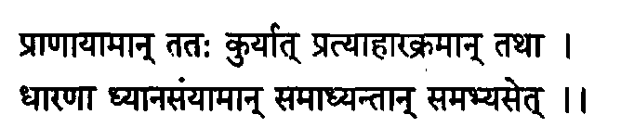
Только потом можно практиковать пранаяму, вслед за ней пратьяхару, дхарану, дхьяну и самадхи.
Пранаяма предназначена для регуляции дыхания; пратьяхара подразумевает дисциплину чувств. Дхарана - это способность фокуси-роваться на объекте; дхьяна означает медитацию на выбранном объекте, а самадхи - полное слияние с объектом.

ШЛОКА 21
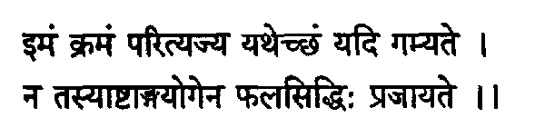
Тот, кто практикует аштанга-йогу, пренебрегая правильным порядком проведения этой процедуры, не извлечет пользы из этой практики.
38
ШЛОКА 22

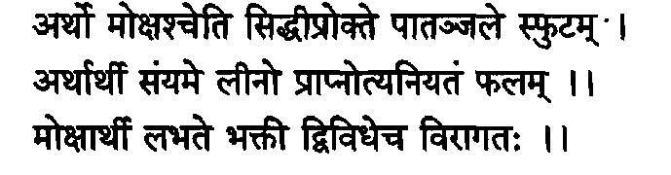
Патанджапи отчетливо заявил, что йога наделяет не только материальными благами, но и ведет к освобождению. Если человек занимается самьямой, он обретает материальные блага, которые, впрочем, не вечны. В то же время тот, кто стремится к освобождению, практикуя преданность и вайраджью, обретает вечное счастье.
Вайраджья- это способность не отвлекаться, фокусируя внимание на главном. Отвлечение внимания обычно уводит нас с выбранного пути. Вайраджья бывает двух видов - пара-вайраджья и апара-вайраджья. На начальных этапах человек должен предпринимать сознательные усилия, чтобы его внимание не отвлекалось. Это пара-вайраджья. На высшем уровне отсутствует всякое отвлечение внимания, и это апара-вайраджья. Объекты, которые нас отвлекают, можно познать чувствами. Именно через вайраджью человек может быть освобожден от жадности и ревности.
Хотя сиддхи могут быть персональным достижением, одна лишь бхакти гарантирует, что человек полезен для общества и поэтому его практика выходит за рамки материальных выгод.
Чем больше он любит Бога, тем больше он знает, как любить Бога.

ШЛОКА23
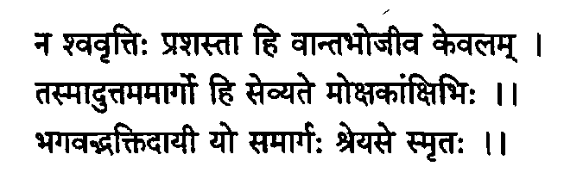
Человек не должен следовать примеру собаки, которая будет есть даже блевотину. Это же справедливо и с сиддхи. Лучше всего идти по пути, который способствует обретению бхакти и мокши.
39
ШЛОКА 24
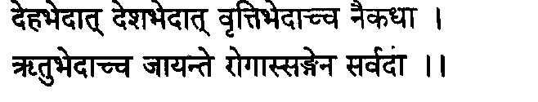
Из-за различий в строении и состоянии тел, мест проведения практики, рода занятий и времен года люди подвержены многим видам заболеваний, которые ассоциируются с этими факторами.
В данной шлоке подчеркивается значение индивидуальной практики с учетом особенностей тела конкретного человека, места практики, занятий человека и сезонных изменений. Если эти факторы не принимать во внимание, йога не принесет желаемых результатов. Болезни проистекают от неправильных ассоциаций.
ШЛОКА25
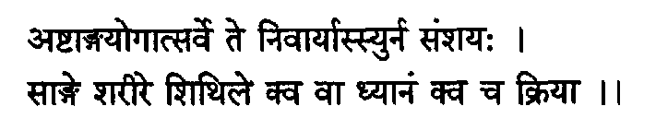
Не вызывает сомнений, что все эти заболевания могут быть отражены практикой аштанга-йоги. Если все тело в целом или отдельные его части лишены здоровья, - как можно говорить о дхьяне или выполнении обязанностей?
ШЛОКА 26
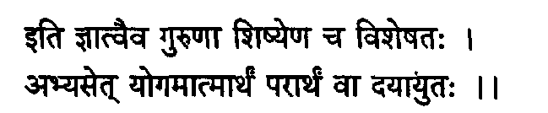
Ученик должен обучаться соответствующей йогической практике у гуру. Он должен делать это не только ради своего блага, но и ради того, чтобы суметь поделиться этим знанием с другими людьми. Он обязан делать это из сострадания.
40
ШЛОКА27
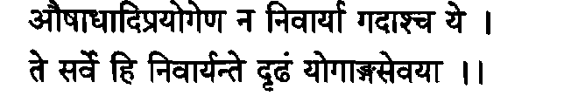
Те болезни, которые не вылечиваются другими методами, могут быть побеждены постоянной практикой йогических асан.
ШЛОКА 28
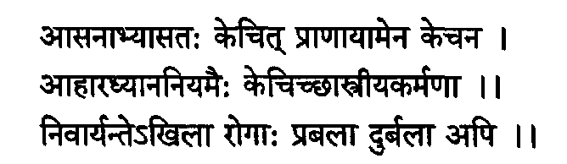
Одни болезни можно вылечить, практикуя асаны, другие - с помощью пранаямы, некоторые - путем диетических ограничений и медитации, а иные - выполняя шастрийя-карму (ведические ритуалы). Все болезни, простые и сложные, можно предотвратить.
Эта шлока предписывает обращаться к компетентному учителю. Такому учителю следует знать не только стандартные рекомендации по решению всех проблем. К каждой проблеме надо подходить индивидуально и дифференцированно, отдавая себе отчет в том, какое решение оптимально и приемлемо для каждого конкретного человека. В этом состоит идея винийот, которая будет изложена позже.
ШЛОКА 29
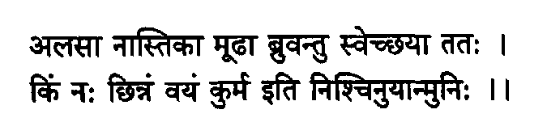
Пусть лентяи и атеисты говорят что угодно. Что нам до них? Давайте выполнять наши обязанности.
41
ШЛОКА 3О
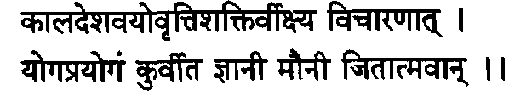
Прежде чем обучать йоге, учитель должен принять во внимание время, обстановку, возраст, род занятий, энергию и выносливость человека, а также степень его понятливости. Йогу должен преподавать образованный человек, который хорошо владеет собой.
Учитель должен наставлять ученика терпеливо и со смирением.
ШЛОКА 31
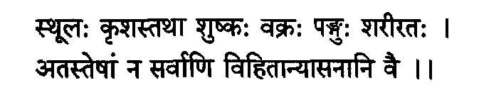
Из-за различия в строении тел не всем людям можно выполнять все асаны. Потому что в действительности люди бывают полные и худые, горбатые и хромые.
ШЛОКА 32
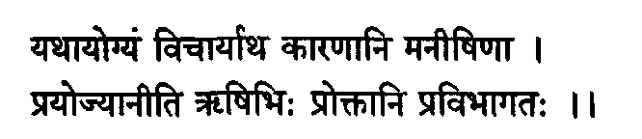
Великие мудрецы, исследуя потребности всех типов людей, разработали множество асан. Надо понять, какие из этих асан подходят данному человеку, и лишь после этого обучать его этим асанам.
Учителя не должно вводить в заблуждение рвение ученика. Он должен обучать его только тому, что подходит в данное время.
42
ШЛОКАЗЗ
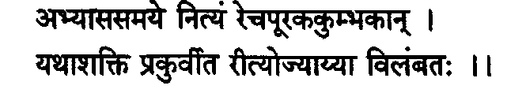
При выполнении асан необходимо следить за ритмичностью вдоха, выдоха и задержки дыхания. Это зависит от емкости легких ученика. После техники уджаджайи ученика надо обучать медленному дыханию.
Если ученик очень тучный, его не стоит обучать длительному вдоху и выдоху, ибо он может остаться бездыханным.
ШЛОКА 34
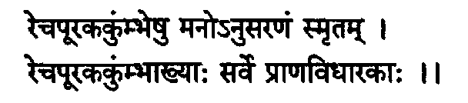
На фазе речаки, пураки и кумбхаки концентрируйте внимание на дыхании. Все эти дыхательные техники очень важны, поскольку поддерживают жизнь.
Если дыхание человека становится все короче и короче, это указывает на то, что либо его жизнь коротка, либо он неправильно питается.
Речака- фаза, когда мы выдыхаем (выдох).
Пурака- фаза, когда мы вдыхаем (вдох).
Кумбхака- фаза, когда мы задерживаем дыхание (задержка дыхания).
ШЛОКА 35
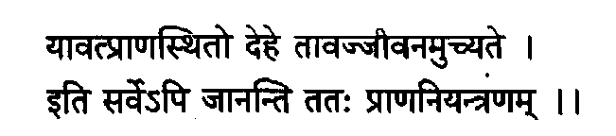
Всем известно, что мы живем до тех пор, пока в нашем теле находится прана. Поэтому каждый человек должен научиться регули-
43
ровать уровень праны.
С традиционной точки зрения каждому человеку отмерено некое постоянное число вдохов. Это число соответствует жизни продолжительностью сто лет при частоте пятнадцать вдохов в минуту. Полное количество вдохов за день равно 21600.
Если человек дышит больше 21600 раз в день, наверняка продолжи-тельность его жизни в годах снижается. Все мы знаем, что дыхание учащается, когда мы взволнованы или нездоровы. Это показывает важность йогической практики в регуляции дыхания и в продлении жизни.
ШЛОКА 36
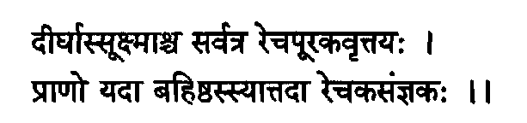
Выдох, как и вдох, должен выполняться размеренно и плавно. При выдохе воздух медленно выдыхается из организма.
ШЛОКА 37
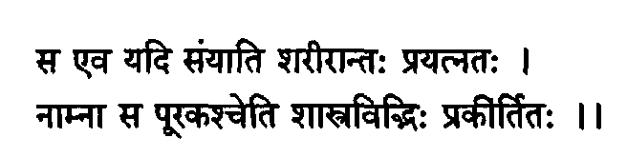
Когда воздух входит в тело благодаря сознательному усилию, тогда те, кто знает науку тела, называют это вдохом.
ШЛОКА 38
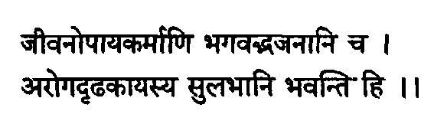
Для поддержания жизни можно заниматься разными делами; точно так же человеку, который обладает сильным телом, свободным от болезней, легко поклоняться Богу.
44
В древние времена от людей помимо лаукика-карм требовалось выполнение шести шастрийя-карм. Вот они: 1) яджанам - выполнение ритуалов; 2) йяджанам - проведение ритуалов от имени других; 3) адхьяянам -преподавание Вед; 4) адхьяпанам - преподавание Вед; 5) данам -совместное пользование тем, что заработано праведными трудами; 6) париграхам- получение причитающейся суммы за выполненную работу.
Для выполнения всего этого нужно обладать крепким и здоровым телом.
ШЛОКА39
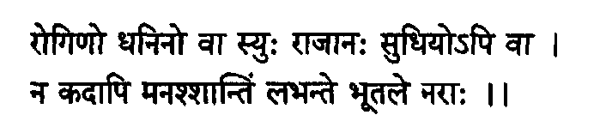
Любой человек - будь то богач, царь или ученый муж - во время болезни лишен в этом мире душевного покоя.
Когда человек лишен душевного равновесия, ему становится трудно отдавать должное своей дхарме.
ШЛОКА40
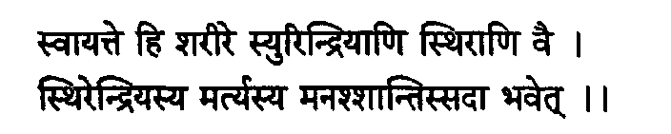
У человека, контролирующего тело и чувства, всегда в душе царит покой.
ШЛОКА41
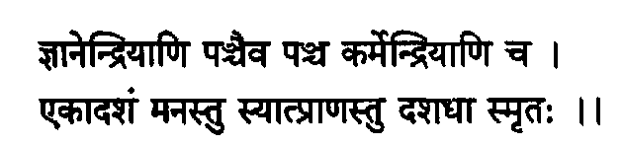
Есть пять джняниндрий и карминдрий по числу индрий. Ум - это одиннадцатая индрийя. Говорят, что прана состоит из десяти частей. Пять индрий, или органов чувств, - это: уши, кожа, глаза, язык, нос.
45
Пять карминдрий, или органов действия, - это: речь, рука, нога, орган экскреции,гениталии.
Подобным же образом прана состоит из десяти потоков: прана, апана, вьяна, удана, самана, нага, курма, кркара, девадатга и дхананджайя. Первые пять называются махавайю, а остальные пять - упавайю.
Благодаря индриям человек познает объекты внешнего мира. Если они выполняют свои функции, не вводя человека в искушение, то такой человек не заболеет.
Разум - это важный инструмент, поскольку именно он реагирует на чувства. Все наше поведение зависит от того, как разум интерпретирует информацию, поступающую от чувств. Считается, что разум пребывает в сердце.
Ш Л ОКА 42
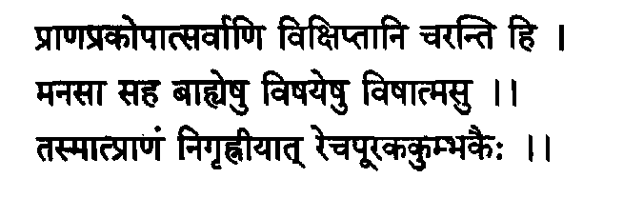
Из-за движения праны все индрии вместе с разумом направляются к объектам внешнего мира. Поэтому человек должен контролировать уровень праны правильным вдохом, выдохом и задержкой дыхания.
Когда нарушается равновесие прана-вайю, чувства лишаются гармонии. Это приводит к их неправильному функционированию, что само по себе считается болезнью. Подобно человеку, отравившемуся ядовитым веществом, чувства теряют способность выполнять свои обязанности. Поэтому прана-вайю должна быть отрегулирована при помощи сознательного дыхания. Первое, что нуждается в регуляции - это выдох.
ШЛОКА43
46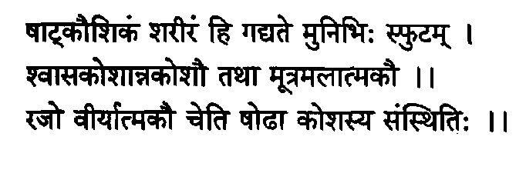
Мудрецы ответственно утверждают, что тело сформировано из шести кош, или оболочек. Эти оболочки называются так: швасакоша, аннакоша, мутракоша, малакоша, раджокоша и вирьякоша.
Эти шесть кош связаны с различными функциями, на что указывают их имена. Шваса связана с легкими, анна - с желудком, мугра - с мочевым пузырем, мала-с прямой кишкой, раджо и вирья- с органами размножения.
ШЛОКА44
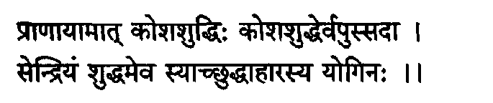
При практиковании пранаямы коши очищаются от загрязнений. Когда коши становятся чистыми, тело, в свою очередь, освобождается от загрязнений. Правильное питание способствует очищению индрий, в том числе и мыслей, от загрязнений.
Чтобы человек мог долго жить, все его коши должны быть чистыми. Это достигается выполнением пранаямы на протяжении длительного периода времени на фоне правильного питания.
Сандхьявандана прекрасно контролирует загрязнения, поскольку происходит движение каждой части тела. Пранаяма, сандхьявандана и соответствующий рацион питания гарантируют сохранение тела и чувств в чистоте.
Ш Л ОКА 45
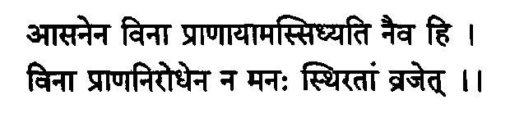
Без соответствующей практики асан невозможно совершенство-ваться в пранаяме. Без полного контроля над праной нельзя успокоить мысли.
47
Ш Л ОКА 46
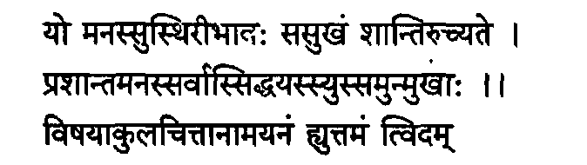
Если разум находится под контролем, говорят, что в душе воцаряется счастье и покой. Все йогические успехи достижимы для людей с сильным и спокойным разумом. Для людей, чьи мысли взбудоражены объектами чувств, лучшим целебным средством является практика пранаямы.
Человек может ощущать счастье и покой только тогда, когда он способен контролировать свои мысли. У семейных людей всегда масса волнений. Лучшее средство от волнений - практика асан и пранаяма, благодаря которым человек становится здоровым, счастливым и обретает душевный покой.
ШЛОКА47
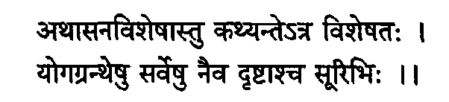
Теперь расскажем о некоторых важных асанах. Описания этих асан не найти в других текстах.
ШЛОКА48
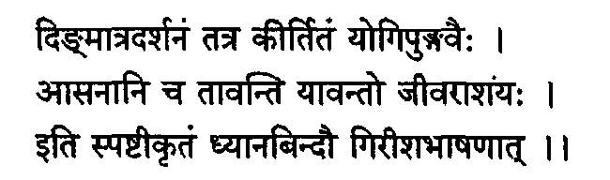
В этих работах великие учителя йоги рассказывали лишь об основных асанах. В «Дхьяна-Бинду-Упанишадах» Господь Шива, беседуя с Парвати, сказал: «Существует столько асан, сколько известно форм жизни». Но ученые мужи выбрали лишь те асаны, которые переходят в другие асаны.
48
ШЛОКА49
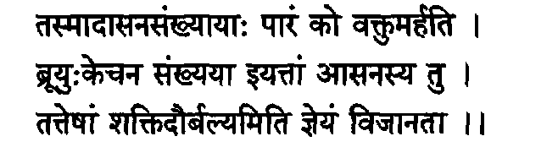
Никто не сможет подсчитать количество асан. Однако есть люди, которые настаивают на том, что существует определенное число асан. Это следует воспринимать как свидетельство их слабости и отсутствия знания.
ШЛОКИ 50и51
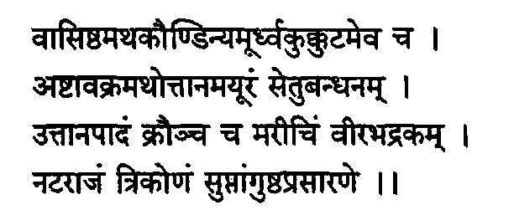
Ниже приводится перечень асан: васиштхасана, каундиньясана, урдхвакуккутасана, аштавакрасана, уттанамайюрасана, сетубандхасана, уттанадпадасана, краунчасана, маричьясана, вирабхадрасана, ната-раджасана, триконасана, супта-падангуштхасана и супта-прасарита-падангуштхасана.
ШЛОКА52
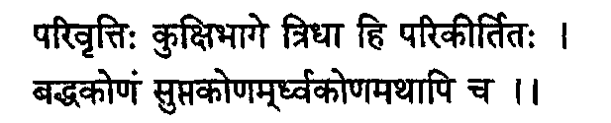
Есть множество вариантов выполнения джатхарапаривритти, баддхаконасаны, суптаконасаны, урдхаваконасаны и випаритаконам. Но их нельзя практиковать беременным женщинам.
49
ШЛОКА 53
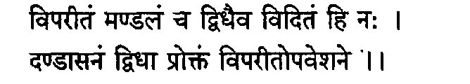
Есть два типа мандалам: одна - это ширшасана (чандра-манда-лам), а вторая - сарвангасана (сурья-мандалам). Есть два вида дандасаны: випарита-дандасана и катуранга-дандасана.
ШЛОКА 54
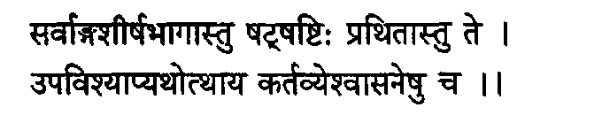
Есть шестьдесят шесть типов сарвангасаны и ширшасаны. Все асаны, выполняемые сидя или лежа, сопровождаются правильной техникой ритмичного дыхания.
ШЛОКА 55
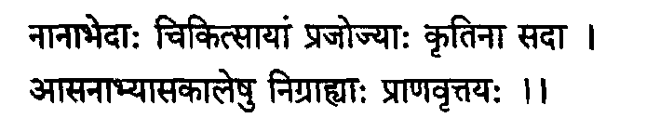
При лечении больных людей важно знать все разновидности этих асан. Учитель должен обладать полным знанием всех асан и их модификаций. Практикуя асаны, необходимо контролировать дыхание. Мысли должны отслеживать дыхание.
Бхагаван-Вьяса (Бадараяна) придерживается мнения, что этим асанам следует обучать лишь после проверки и уточнения реакций тела. Другими словами, эти асаны должны преподаваться с учетом знания о состоянии тела ученика.
50
Ш Л ОКА 56
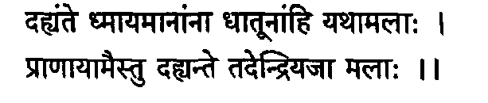
Подобно огню, удаляющему все загрязнения металла, пранаяма устраняет все загрязнения чувств.
ШЛОКА 57

Дыхательный ритм (т. е. число циклов «вдох- выдох» в минуту) обычно совпадает у людей, принадлежащих к одному типу. Частоту дыхания можно снизить, практикуя йогу.
Тот, кто мечтает о высших ценностях в жизни, должен сократить число вдохов в день. Это достигается практикой пранаямы. Это происходит благодаря бхута-шуддхи - очищению различных элементов физического тела.
ШЛОКА 58
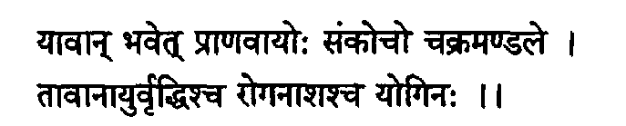
Когда прана-вайю подходит ближе к сушумна-нади, практикующий обретает долголетие и освобождается от болезней.
Прана-вайю обычно распыляется около человека, и если прана концентрируется возле тела, это улучшает жизнь.
При снижении частоты дыхания сокращается и частота вращения чакр. Это способствует продлению жизни, предотвращая и уменьшая заболевания.
51
ШЛОКА 59
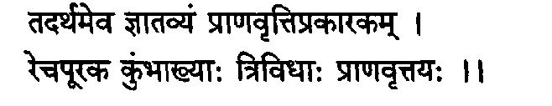
Крайне важно знать, как функционирует наше дыхание. При любого рода дыхательных нарушениях их надо корректировать с помощью трех аспектов пранаямы - выдоха, вдоха и задержки дыхания.
ШЛОКА 60
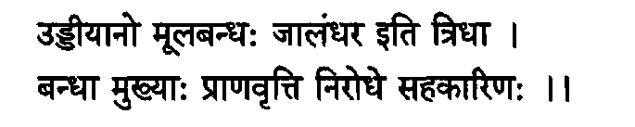
Здесь упоминаются три важные бандхи, способствующие вы-полнению пранаямы. Вот эти три важные бандхи в пранаяме: уддияна-бандха, мула-бандха и джаландхара-бандха.
ШЛОКА 61
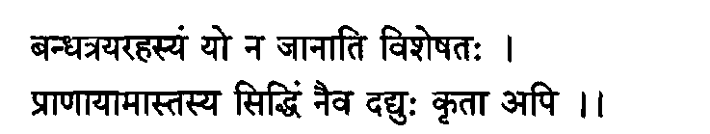
Если человек не понимает тонких аспектов этих трех бандх, он не сможет извлечь максимальную пользу из пранаямы. Ему не получить настоящих результатов, даже если он практикует пранаяму.
ШЛОКА 62
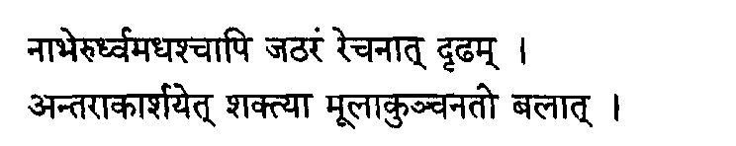
52
Здесь объясняется техника уддияна-бандхи. Она выполняется после выдоха, во время задержки дыхания после выдоха. Подтягивание брюшной полости (под и над пупком) максимально вверх и внутрь при сокращении области мулы - это уддияна-бандха,
Выполнение бандх требует большой тренированности и обязательного руководства учителя. Человек должен достаточно долго практиковаться, чтобы удлинить фазу выдоха, выполнить задержку дыхания после выдоха и затем выполнить плавный размеренный вдох. Во время выполнения уддияна- бандхи настоятельно необходимо практиковать джаландхара- бандху.
ШЛОКА63
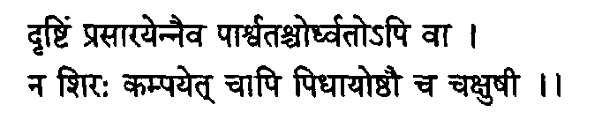
Глазные яблоки не должны двигаться ни вбок, ни наверх, то есть глаза, оставаясь закрытыми, должны смотреть вниз. Голова должна оставаться неподвижной, а губы - плотно сжатыми.
В этой шлоке сообщаются дальнейшие подробности относительно положения головы, глаз и губ. Во время практики любой пранаямы голова не должна двигаться, и только при выполнении шитали-пранаямы происходит движение головы во время вдоха. Губы остаются сжатыми, вдох и выдох выполняются через ноздри.
Шея не должна отклоняться вбок, поскольку это может нарушить правильное положение брюшной полости относительно других органов туловища.
ШЛОКА 64
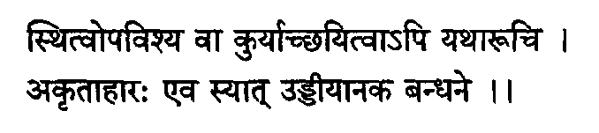
Уддияна-бандху можно практиковать стоя, сидя или лежа. Однако главное условие - выполнять ее на пустой желудок.
53
Поскольку этот процесс включает в себя задержку после вдоха, а также насильственное втягивание брюшной полости, его можно практиковать только до приема пищи. В асанах, о которых идет речь, спина должна быть прямой, не скрюченной и не выгнутой дугой.
ШЛОКА65
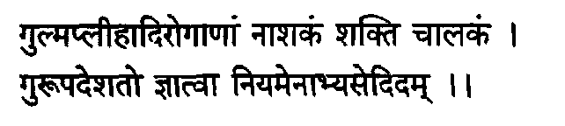
Заболевания, возникающие вследствие нарушений в селезенке, печени или любом другом органе брюшной полости, могут быть исправлены практикой уддияна-бандхи. Энергия человека улучшается. Этой бандхе надо обучаться непосредственно у учителя и практиковать ее с должными предосторожностями.
Помимо прочего, эта бандха облегчает движение праны (шакти- чалакам). Суть дела в том, что прана должна двигаться вверх от основания туловища к голове вдоль сушумна-нади.
ШЛОКА66
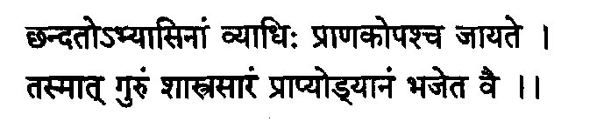
Уддияна-бандха, практикуемая без получения соответствующих инструкций, порождает болезни, вызванные неравновесием ваты. Вот почему настоятельно необходимо практиковать уддияна-бандху только под руководством учителя, который глубоко сведущ в этой шастре.
ШЛОКА67
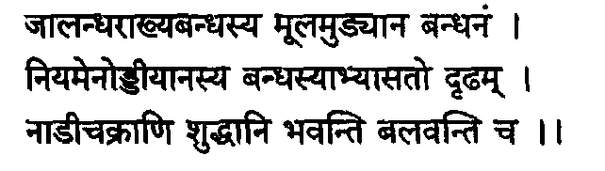
54
Уддияна-бандха должна предшествовать другим бандхам -джаландхара-бандхе и мула-бандхе. При правильном практиковании уддияна-бандхи и соответствующих ниямах нади и чакры становятся чистыми и здоровыми.
ШЛОКА 68
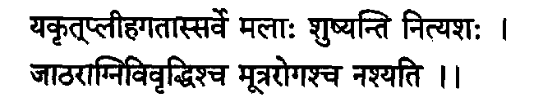
Все загрязнения, проистекающие из-за нарушений в деятельности печени или желудочно-кишечного тракта, уходят во благо организма. Наблюдается улучшение деятельности пищеварительной системы. Излечиваются такие дисфункции выделительной системы, как недержание мочи.
ШЛОКА 69
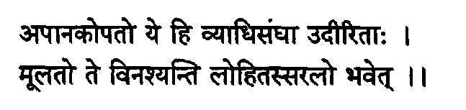
Уддияна-бандха устраняет проблемы, которые возникают вследствие выхода из равновесия апана-вайю, и улучшает кровообращение.
Во время практикования уддияна-бандхи кровь также очищается и вылечиваются болезни, вызванные неравновесием апана-вайю, в том числе менструальные проблемы, кишечные дисфункции и пр.
ШЛОКА 70
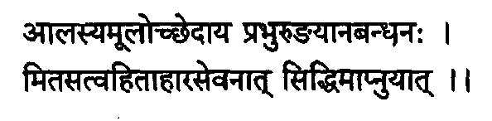
55
Уддияна-бандха снимает усталость. Максимальную пользу из выполнения уддияна-бандхи можно извлечь только при соблюдении соответствующих диетических ограничений. Принимаемая пища должна быть саттвической по природе, ограниченной в количестве, вкусной и приятной глазу.
ШЛОКА 71
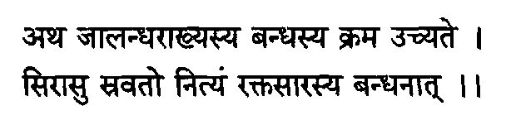
Сейчас поговорим о том, что называется джаландхарабандхой.
По нади, расположенной между носом и горлом, течет жизненная эссенция, отвечающая за жизнеобеспечение тела. Ее называют амритам, или джалам. Эта питательная эссенция, которая накапливается над горлом, медленной струйкой стекает вниз, после чего потребляется джатарагни. Этот процесс регулируется джаландхарабандхой.
ШЛОКА 72
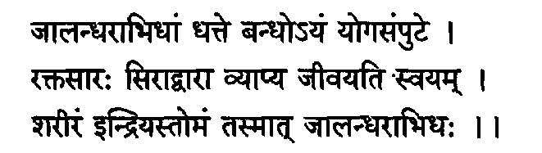
Эта бандха получила в йоге название джаландхары. Поток этой амриты омывает все тело, регенерирует тело и чувства, которые от него зависят.
Если эту эссенцию не контролировать, она сокращает продолжи-тельность жизни. Практика джаландхарабандхи регулирует это движение таким образом, что эссенция распространяется в различные части тела. Здесь слово «джала» означает «жизненная эссенция». Предполагается, что она находится в центре головы.
"Бандха" - это термин, который дается в йоге таким техникам, которые регулируют поток амриты.
56
ШЛОКА73
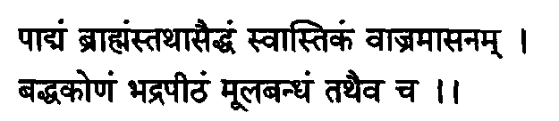
В зтой шлоке рассказывается о некоторых позах, в которых можно практиковать джаландхарабандху. К этим позам относятся падмасана, брахмасана, сиддхасана, свастикасана, ваджрасана, баддхаконасана, бхадрапитхасана и мулабандхасана.
ШЛОКА 74
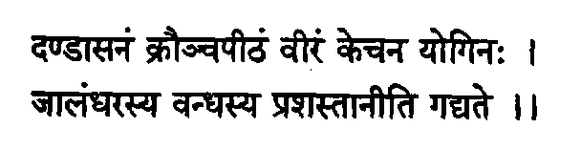
Некоторые йогины считают, что такие позы, как дандасана, краунчасанана и вирасана вполне подходят для выполнения джаландхара-бандхи.
ШЛОКА 75
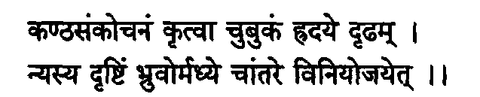
Подбородок следует плотно прижать к груди, но так, чтобы голова находилась на одной линии с позвоночником. Для этого отклоняйте голову назад, тогда грудь поднимается вверх и голова выравнивается, то есть голова и позвоночник располагаются вдоль одной вертикальной прямой. Закрытые глаза сфокусируйте между бровями.
ШЛОКА 76
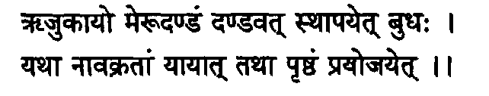
57
Разумный человек со здоровым телом держит позвоночник прямым, как палка, чтобы его тело не искривлялось.
ШЛОКА 77
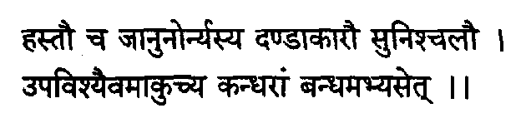
Положив руки на колени и сидя с прямой спиной, прижмите подбородок к груди, чтобы между двумя ключицами возникла впадина. Именно в таком положении следует практиковать эту бандху. Перед началом пранаямы следует укрепиться в джаландхарабандхе.
ШЛОКА 78
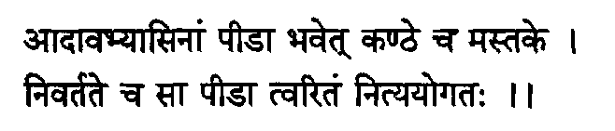
Новички могут испытывать боль (или дискомфорт) в горле и голове. В процессе регулярной практики это быстро пройдет.
ШЛОКА 79
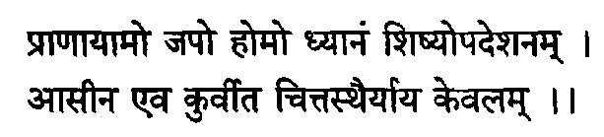
Эта шлока рассказывает об определенных практиках или ритуалах, которые следует выполнять только в сидячей позе. Это пранаяма, джапа, хома, дхьяна (медитация) и представление любой мантры (упадеша) сишье. Все это выполняется только сидя.
Джапа- это повторение мантры. Хома-это подношение священному огню.
58
ШЛОКА80
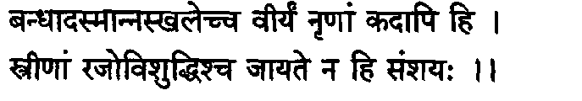
Эта бандха решает проблемы, связанные с репродуктивными органами. Женщины избавятся от нарушений менструального цикла, а у мужчин никогда не снизится половая потенция.
ШЛОКА81
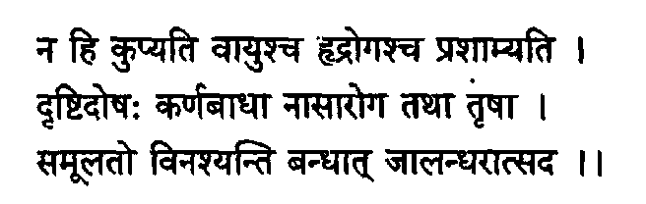
Не возникнет вайю-пракопам, то есть неврологических проблем.
Уменьшатся сердечные заболевания. Исчезнет переутомление глаз. Излечатся заболевания уха, горла, носа и исчезнут другие родственные симптомы. Человек перестанет испытывать избыточную жажду.
ШЛОКА82
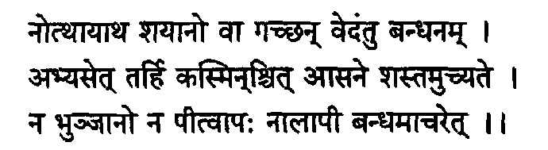
Джаландхарабандха должна практиковаться осмотрительно. Ее нельзя выполнять во время ходьбы, разговора, на полный желудок или желудок, наполненный водой.
Снова подчеркивается руководящая роль учителя.
59
ШЛОКА 83
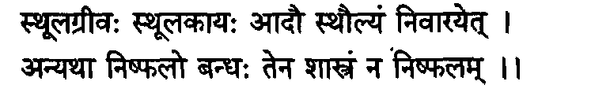
Когда происходит обучение полных людей или людей с толстой шеей, прежде всего надо снизить избыточный вес при помощи соответствующей йогической практики и рациона питания. Иначе бандхи не принесут этим людям никакой пользы. Это навлекает дурную славу на шастры, ибо может вызвать удушье или какой-нибудь иной дискомфорт.
ШЛОКА 84
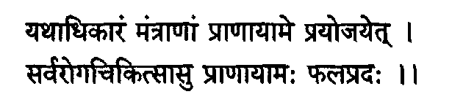
В зависимости от способности и веры человека, при выполнении пранаямы он должен повторять мантры. Пранаяма, выполняемая с чтением мантры, играет важную роль в лечении всех видов болезней.
Здесь представлена идея самантраки-пранаямы (пранаямы с мен-тальным повторением мантры во время цикла дыхания). Адхикарам также подразумевает потребность и способность человека учиться и практиковаться.
ШЛОКА 85
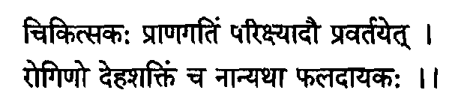
Прежде чем начинать учить человека чему бы то ни было, учитель должен понаблюдать за движением дыхания и исследовать физическую силу больного или искалеченного человека. Акцент ставится на тщательном и полном обследовании человека до обучения его пра-наяме. Иначе такой человек не извлечет никакой пользы из пранаямы. Следует тщательно разработать для него мантру и ввести ее в практику пранаямы.
60
ШЛОКА 86
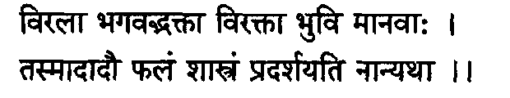
Редко встречаются люди, истинно верующие в Господа, и также редко встречаются истинно отрешенные люди. По этим причинам в шастрах рассказывается о пользе или плодах йогической практики.
ШЛОКА87
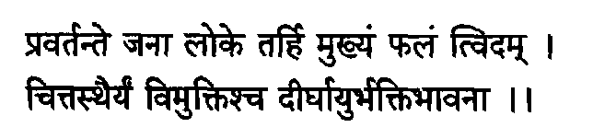
Люди стремятся извлечь главную пользу только после достижения определенных положительных результатов вроде избавления от физических страданий. Главная польза - это обретение безмятежного и уравновешенного душевного состояния, освобождение от страданий, долголетие и преданное служение Богу.
ШЛОКА 88
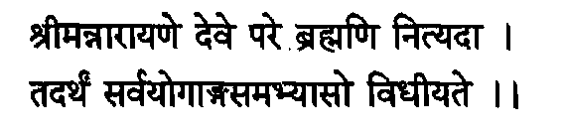
Господь Нараяна - это вершина. Йогическая практика должна выполняться как подношение Ему.
Это последнее учение, в котором автор представляет идею о выполнении человеком его обязанностей и оставляет результат в руках Божьих. Что бы ни делалось - это дар Господу, и человек должен быть готов смириться с любым результатом.
61
ШЛОКА89
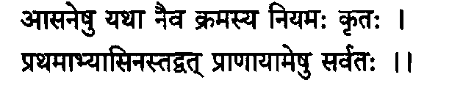
Так же, как необходимо руководствоваться определенным по-рядком при практиковании асан, надобно придерживаться системы при выполнении пранаямы.
Не существует четко определенной процедуры, регламентирующей практику пранаямы на начальных стадиях. Все зависит от способности и стремлений человека.
ШЛОКА90
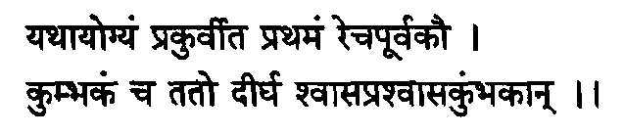
Новички должны практиковать выдох и вдох такой длительности, какая им под силу. Спустя некоторое время продолжительность выдоха и вдоха нужно увеличивать. Это же справедливо и для фазы задержки дыхания.
ШЛОКА 91
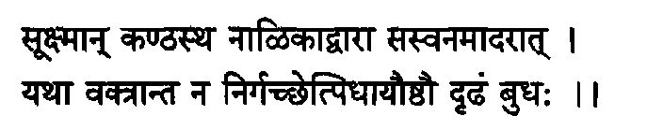
Дыхательные практики должны выполняться учеником таким образом, чтобы легкий звук доносился из горла через ноздри. Рот надо держать закрытым.
Никогда не дышите через рот, дышите только через ноздри. Дыхание должно быть плавным и сопровождаться легким свистящим звуком.
62
ШЛО К А 92
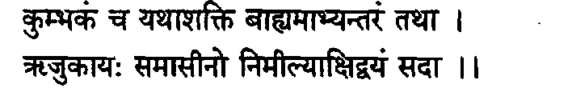
Сидя прямо, в удобной позе и с закрытыми глазами, человек должен задерживать дыхание в соответствии с емкостью своих легких. Это же справедливо для выдоха и вдоха.
Время от времени надо себя контролировать. Проверяйте правильность позы, положение глаз и дыхательный ритм.
ШЛОКА93
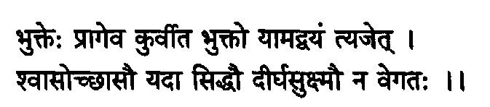
Пранаяму надо практиковать или на пустой желудок, или через шесть часов после приема пищи. Выдох и вдох всегда должны быть плавными, долгими и не выполняться поспешно.
ШЛОКА 94
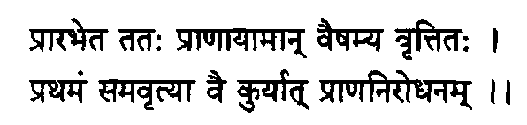
Перед началом пранаямы надо овладеть сама-вритти-пранаямой. Только когда дыхание становится размеренным и долгим, человек может приступать к практике вишама-вритти-пранаямы.
В сама-вритти-пранаяме фазы цикла дыхания одинаковы.
В вишама-вритти-пранаяме фазы дыхательного цикла неодина-ковы.
63
Ш Л ОКА 95
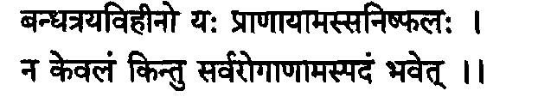
В пранаяме без трех бандх (джаландхара-бандхи, уддияна-бандхи и мула-бандхи) не только нет никакой пользы, если она не практикуется должным образом, но она даже может привести к болезням.
Хотя бандхи - это основная часть пранаямы, ее следует вводить постепенно, принимая во внимание способности учеников.
ШЛОКА96
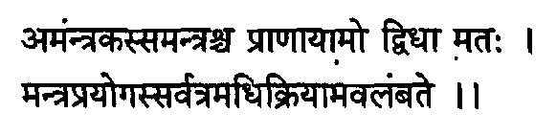
Есть два типа пранаямы: амантрака и самантрака. Самантрака-пранаяма сопровождается чтением мантры. При амантрака-пранаяме мантра отсутствует. Мантра используется по собственному желанию.
Мантры символизируют наши взаимоотношения с Богом.
ШЛОКА97
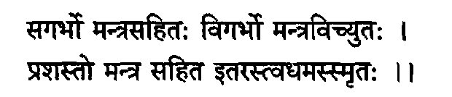
Пранаяма с мантрой называется сагарбха-пранаямой, а пранаяма без мантры называется вигарбха-пранаямой. В шастрах воздается хвала сагарбха-пранаяме; вигарбха-пранаяма считается неправедной.
Сагарбха-пранаяма способствует концентрации и медитации.
64
ШЛОКА98
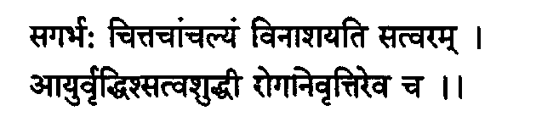
Сагарбха-пранаяма снижает беспокойство ума и ведет к ду-шевному равновесию. Способствует увеличению продолжительности жизни и устраняет болезни.
Ш Л ОКА 99
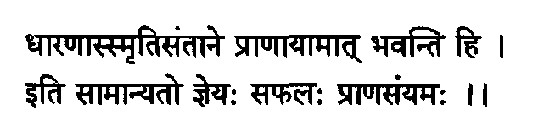
При регуляции дыхания дисциплинируются тело и чувства. Только тогда можно сфокусировать мысли и погрузиться в медитацию. Медитация - это сосредоточение и память об учениях наставника.
ШЛОКА 100
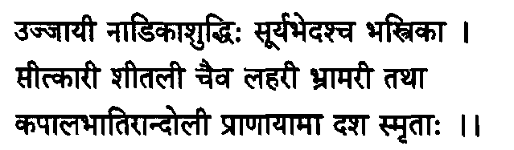
Существует десять типов пранаямы. Они таковы:
Уджаджайи: дыхание на фоне сжатия горла, порождающего мягкий звук.
Известно много разновидностей этого типа дыхания.
Нади-суддхи: вдыхать и выдыхать со сменой ноздрей.
Сурья-бхедана: дышать, вдыхая через правую ноздрю и выдыхая через левую ноздрю.
Бхастрика. дышать быстро, словно кузнечные меха, попеременно меняя ноздри.
65
Ситкари: дышать ртом, слегка высунув язык через приоткрытый рот и подняв голову. Выдох выполняется после опускания головы с использованием уджаджайи или через одну ноздрю.
Шитали: загнуть язык, высунув кончик языка изо рта, и вдыхать с поднятой головой. После вдоха развернуть язык, закрыть рот, опустить голову и затем выдохнуть.
Лахари: дышать, выполняя короткий вдох и выдох, сначала через одну ноздрю, затем через другую.
Бхрамари: выполнять вдох и выдох, сопровождая дыхание мычащим звуком.
Калалабхати: совершать короткие быстрые вдохи и выдохи, втягивая и выпячивая живот.
Андоли: сворачивать язык во время процесса дыхания.
ШЛОКА 101
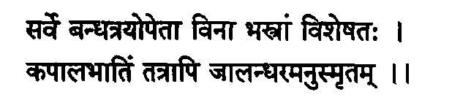
Во всех перечисленных выше пранаямах по возможности следует использовать три бандхи. Исключения - это бхастрика и калалабхати. При выполнении этих пранаям обязательно выполняйте джаландхара-бандху.
ШЛОКА 102
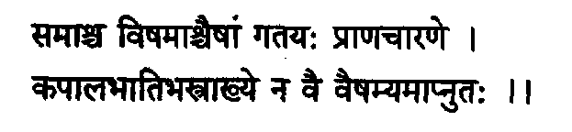
В некоторых пранаямах возможны самавритти и вишамавритти. Ученика следует обучать самавритти-пранаяме до обучения вишама-вритти-пранаяме. Но в бхастрике и калалабхати можно выполнять только самавритти.
бб
При выполнении капалабхати не спешите и не медлите. При самавритти фаза вдоха и фаза выдоха одинаковы. При вишамавритти фаза вдоха и фаза выдоха неодинаковы.
Есть также факторы вроде задержки дыхания после вдоха и после выдоха.
Этим конкретным деталям должен обучать учитель.
ШЛОКА 103
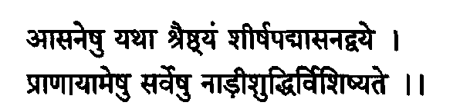
Также, как ширшасана и падмасана занимают особое место среди многих асан, надишуддхи-пранаяма считается особой среди пранаям.
В надишуддхи-пранаяме вдох выполняется через левую ноздрю, выдох через правую ноздрю, вдох через правую ноздрю и выдох через левую ноздрю. Это составляет один цикл и выполняется несколько раз. Можно выполнять с задержкой после вдоха и (или) с задержкой после выдоха.
Падмасана придает силу участкам тела ниже бедер, а ширшасана укрепляет верхнюю часть тела. Надишуддхи-пранаяма со всеми тремя бандхами оказывает благоприятное воздействие на все тело.
ШЛОКА 104
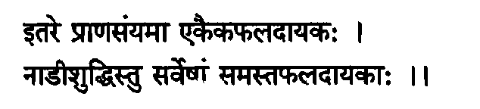
Каждый вид пранаямы приносит специфическую пользу. А вот надишуддхи-пранаяма приносит многочисленные блага.
Человек с плохим пищеварением и избыточным количеством жира не может выполнять уддияна- бандху. Человек с двойным подбородком и жесткой шеей не может выполнять джаландхара-бандху. Тот, у кого тяжелая нижняя часть брюшины, не может выполнять мула-бандху.
67
ШЛОКА 105
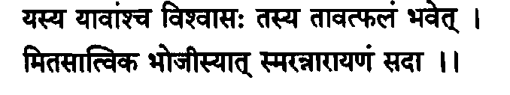
Вот факторы, способствующие извлечению максимальной пользы из практики пранаямы: всегда помнить Господа Нараяну, верить в практику и быть дисциплинированным в питании.
Тот, кто с энтузиазмом практикует пранаяму, извлекает пользу в зависимости от своей веры и диетических привычек. В идеале пища должна быть саттвической и ограниченной в количестве.
ШЛОКА 106
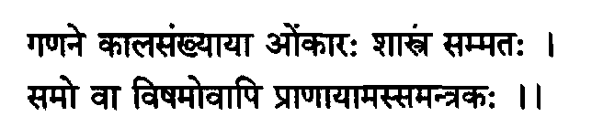
Независимо от того, практикуете вы самавритти или вишама-вритти, различные части пранаямы должны основываться на повторении мантры ОМ. Так говорят шастры.
При измерении длительности фаз дыхательных циклов можно принять ОМ за единицу времени. В ходе практики древние мудрецы обнаружили, что чакры очищаются только при повторении мантры ОМ.
ШЛОКА 107
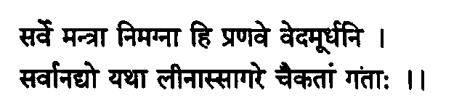
Все мантры зародились в ОМ, а ОМ - вершина Вед. Как все реки в конце концов впадают в океаны, так все мантры сливаются в ОМ.
Повторение ОМ способствует концентрации. Иначе мысли начинают блуждать. Из всех мантр самая лучшая - это ОМ, так как она включает в себя все мантры. Это основа всех мантр.
68
ШЛОКА 108
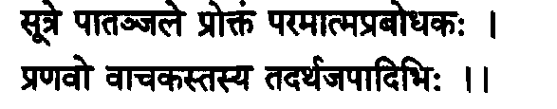
В «Йога-сутрах» Патанджали сказано, что ОМ описывает пара-матму( Бога). Цель повторения ОМ состоит в медитировании на Господа, которого представляет пранава (ОМ).
Пранава символизирует каждый аспект молитвы.
ШЛОКА 109
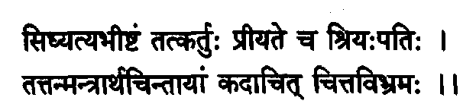
Выполняя действия, угодные Богу, можно достичь всего. Всякий раз, когда ум встревожен, полезно задуматься о смысле высшей истины при помощи мантры. Здесь Господь описывается супругом Шри Лакшми.
ШЛОКА 110
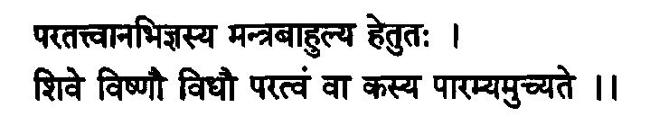
Тот, кто не обладает знанием, говорит о величии многих мантр. Разве можно сказать, кто более велик - Господь Шива, Вишну или Брахма?
ШЛОКА 111
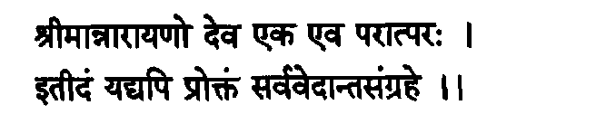
69
В реальности, величайший Господь - Нараяна. ОМ - это вачака Нараяны. Так было сказано в учениях Наммалвара, который рас-сказывает о сущности веданты в своей работе «Тируваймозхи».
ШЛОКА 112
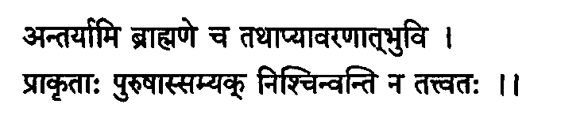
Превосходство Нараяны объясняется в Антарьями- Брахмане Атхарва-Веды и в Атхарва-Сикхопанишаде.
Однако люди с затуманенным сознанием не способны видеть за пределами пракрити. Поэтому они не способны оценить эту истину.
ШЛОКА 113
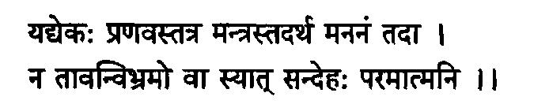
У того, кто обладает верой в пранаву, не возникает ни малейших сомнений в том, что Нараяна - верховный Господь.
ШЛОКА 114
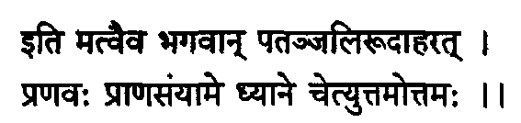
Патанджали подчеркивал, что лучший способ практикования пранаямы и дхьяны - это медитация на ОМ.
Патанджали в своей «Йога-Сутре» (II.47) утверждал, что во время йогабхьясы человек должен думать о Господе. Это наилучшая практика.
70
ШЛОКА 115
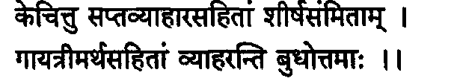
Некоторые образованные люди считают, что пранаяму надо выполнять, используя Гайятри-мантру вместе с сапта-вьяхрти, ширами и ОМ. В то же время надо размышлять об их значении.
ШЛОКА 116
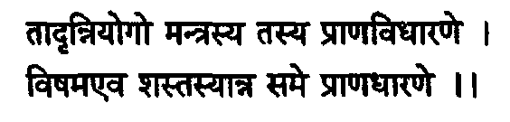
Эту комбинацию Гайятри-мантры можно повторять только при выполнении вритти-пранаямы, но ни в коем случае не при выполнении сама-вритти-пранаямы, ибо три части Гайятри-мантры неодинаковы по длительности.
ШЛОКА 117
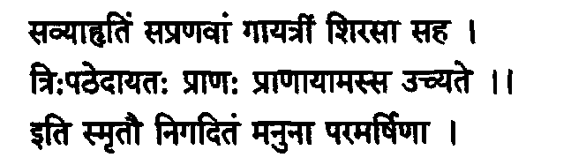
Согласно Ману, пранаяма - это повторение Гайятри-мантры вместе с сапта-вьяхрти, ширами и ОМ три раза.
В зависимости от индивидуальных способностей эту мантру можно соответствующим образом разделить на части, используя различные части надишуддхи-пранаямы.
На этом заканчивается Пракаранадхьяя.
71
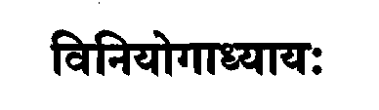
Раздел второй
Винийогадхья
ШЛОКА 1
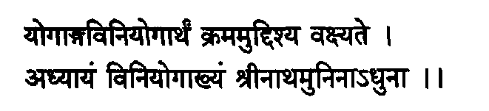
Натхамуни разъясняет различные аспекты винийога-крамы. Вот почему название этой главы - Винийога Адхьяя.
Примечание: Эта глава посвящена прикладным аспектам учений йоги [винийога-крама). Они варьируются от человека к человеку и определяются этапом жизни, в котором находится человек.
ШЛОКА 2
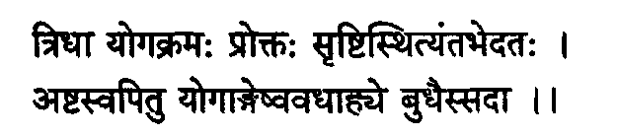
Йога-крама состоит из трех разделов. Это шриштикрама, стхити-крама и антакрама. Восемь анг йоги нужно всегда применять в соответствии с этой классификацией, и этим должен заниматься наставник.
Цель этой крамы состоит в укреплении и поддержке здоровья и избавлении от болезней с учетом способностей и потребностей занимающегося.
72
ШЛОКА 3
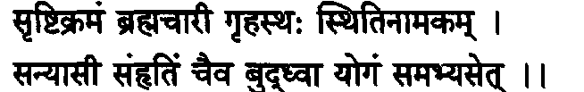
Шриштикрама предназначена для брахмачари, стхитикрама - для грхастхи, а самхаракрама - для саньясина. Антакрама эквивалентна самхаракраме.
Брахмачари- это молодой человек, стремящийся к познанию Брахмы. Грхастха - это женатый человек, который придерживается дхармы, выполняя предписанные ему обязанности. Для саньясина, ушедшего от от мирской жизни, главная практика - это дхьяна, подкрепляемая состоянием отрешенности.
ШЛОКА4
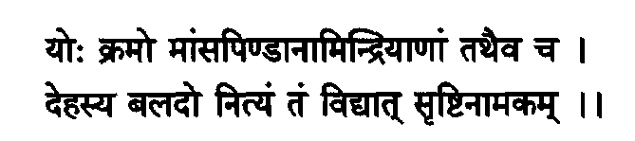
Шриштикрама - это практика, которая формирует мышцы, развивает чувства, а также придает телу силу.
ШЛОКА5
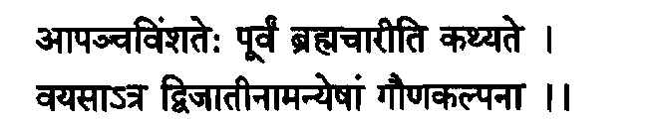
До двадцати пяти лет человек называется брахмачарином. Это название применимо лишь к дважды рожденным и другим людям в зависимости от их заслуг.
Здесь под двиджей понимается тот, кто стремится к знанию. Мы дважды рожденные- один раз из материнского чрева, а второй раз - когда отбра-сываем нашу аджняну[невежество). Это происходит в процессе брахмачарья-ашрамы.
Иными словами, брахмачарья ведет к деха-шодхане, индрья-шодхане и
73
манас-шодхане. Для трех варн (брахманы, кшатрийи и вайшьи) шодхана выполняется с мантрами. Для других варн - без мантры. Эти два вида брахмачарьи называются мантрикой и тантрикой.
ШЛ0КА6
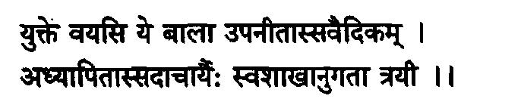
Мальчики, инициированные в положенное время в процессе упанайяны, как это предписывается Ведами, а также мальчики, обученные трем Ведам, если они следуют той ветви Вед, на которую их наставили хорошие учителя, называются брахмачарьями.
Упанайяна - это процесс инициации ребенка примерно в возрасте восьми лет. Инициация выполняется отцом через самскару, которая называется упанайяной. После этого ребенка отводят к гуру. Ребенок получает образование в той ведической традиции, в которой он рожден.
ШЛОКА7
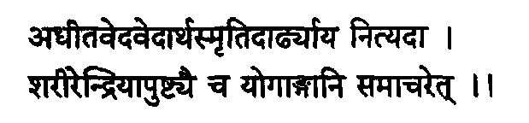
Они всегда должны практиковать различные ступени йоги, чтобы помнить о Ведах и их значении. Это дает пищу телу и чувствам.
В образование ребенка должно входить также развитие физических и ментальных способностей. Это достигается при правильном практиковании йоги.
ШЛОКА 8
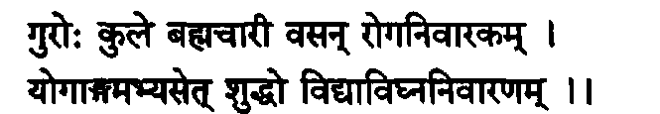
74
Брахмачари, живущий в доме учителя, должен практиковать йогу в правильно выбранном месте, чтобы уничтожить болезнь и препятствия на пути к приобретению знания.
ШЛОКА9
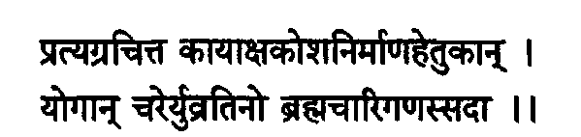
Он должен практиковать йогу, строго соблюдая дисциплину. Йога способствует развитию здоровой психики, тела, чувств и жизненно важных органов.
ШЛОКА 10
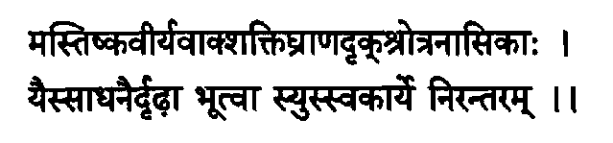
Только так надо следовать йогической практике, укрепляющей чувства.
Свои обязанности следует исполнять неустанно.
ШЛОКА 11
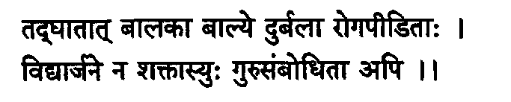
Тот, кто в юности слаб и подвержен болезням, не сможет обрести знание, даже если его хорошо обучат наставники.
Вот почему для молодых людей так важно употреблять здоровую пищу и правильно тренироваться.
75
ШЛОКА 12
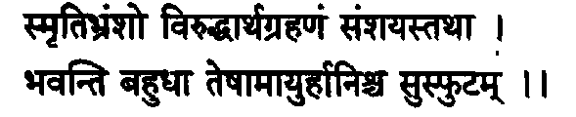
Он страдает от утраты памяти, смутного понимания и сомнений. Это приводит к сокращению продолжительности жизни.
Сомнения усиливаются, когда молодежь не способна понять то, чему ее учат. Обучение станет напрасным усилием, если жизнь человека коротка. Такой человек не принесет пользы ни себе, ни обществу.
В следующих шлоках приводится список асан, которые редко встречают-ся в других текстах. Иллюстрации к этим асанам приводятся в конце главы.
ШЛОКА 13
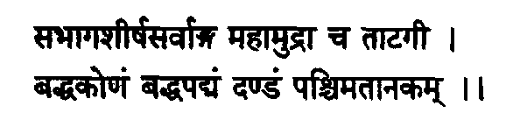
Описание асан шриштикрамы приводится в следующих шлоках: ширшасана, сарвангасана, махамудра, тадакамудра, баддхаконасана, баддхападмасана, дандасана и пашчиматанасана в различных вариа-циях.
За махамудрой обычно выполняется баддхаконасана.
ШЛОКА 14
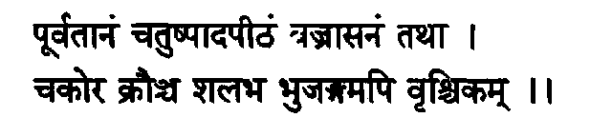
Пурватанасана, катушпадапитхам, ваджрасана, чакорасана, краунчасана, шалабхасана, бхуджангасана, врикшасана.
76
ШЛОКА 15
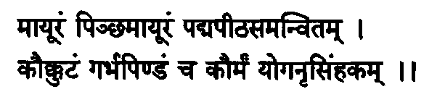
Майюрасана, пинчамайюрасана, падмапитхасана, куккутасана, гарбхапиндасана, курмасана, йоганришимхасана
ШЛОКА 16
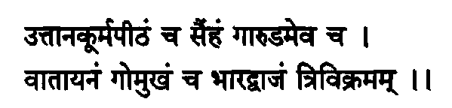
Уттанакурмапитхасана, симхасана, гарудасана, ватаянасана, гомукасана, бхарадваджасана, тривикрамасана.
ШЛОКА 17
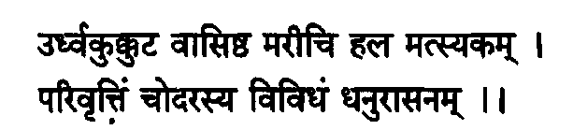
Урдхвахуккутасана, васиштхасана, маричьясана, халасана, матсья-сана, джатхарапаривритти и различные вариации дханурасаны.
Все асаны могут быть изменены, чтобы соответствовать нуждам учеников.
ШЛОКА 18
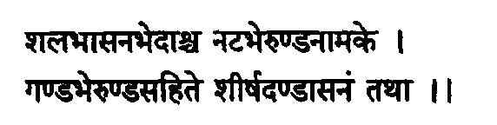
Шалабхасана, випариташалабхасана, натараджасана, бхерунда-сана, гандабхерундасана, ширшадандасана.
77
ШЛОКА 19
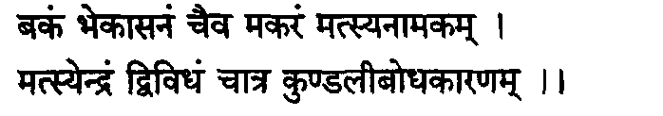
Бакасана, бхекасана, макарасана, матсьясана, матсьендрасана (два вида). Эти асаны помогут очистить главные нади - иду, пингалуп сушумну.
ШЛОКА20
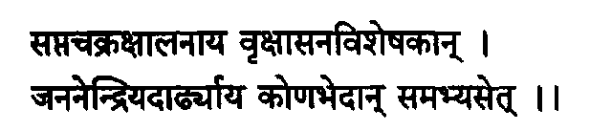
Для очищения семи чакр человек должен практиковать врикша-сану. Для укрепления репродуктивных органов можно практиковать различные формы конасаны.
Конасана включает триконасану, паршваконасану, упавиштаконасану, суптаконасану, випаритаконасану и урдкваконасану.
ШЛ0КА21
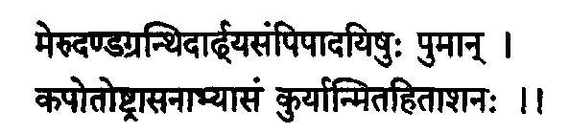
Человек, мечтающий о здоровом позвоночнике, должен практико-вать капотасану и уштрасану.
ШЛОКА 22
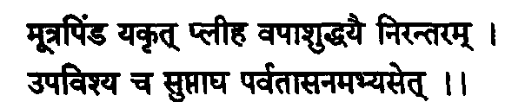
78
Для очищения печени, желчного пузыря, селезенки и диафрагмы надо сидя или лежа практиковать парватасаны.
ШЛОКА 23
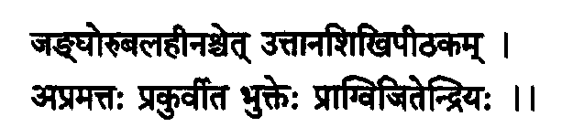
Если у человека слабые голени и бедра, ему следует с большой осторожностью практиковать уттанасикхи (уттанамайюрасану). Ее надо выполнять до еды и в спокойном состоянии духа.
ШЛОКА 24
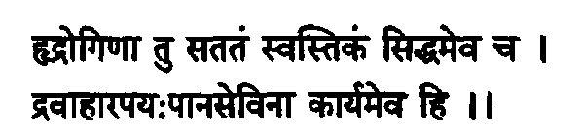
Если человек страдает сердечным заболеванием (или у него учащенное сердцебиение), ему следует практиковать свастикасану и сиддхасану. Он должен сидеть на жидкой диете, состоящей из молока. Ему следует внимательно следить за дыханием.
ШЛОКА 25
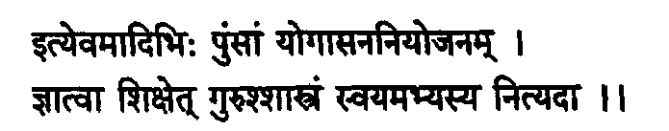
Учитель, который практикует йогу регулярно, должен сам в совершенстве выполнять асаны, и только потом он может давать наставления ученику.
79
Ш Л ОКА 26
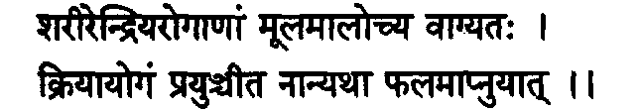
Размышляя о причине заболевания тела и чувств, учитель должен контролировать свою речь и правильно применять практическую часть йоги. Иначе он не достигнет результатов.
Йога бывает двух типов: садхана-йога и сиддха-йога. Сиддха-йога это самадхи-йога. Садхана-йога называется крийя-йогой. Человеку, который болен физически или ментально, поможет исцелиться садхана-йога. Перед выполнением крийя-йоги учитель должен выяснить историю болезни студента и ее симптомы. Основываясь на собственных наблюдениях, он должен установить причину болезни. После долгих медитаций на эту тему ему следует научить студента правильно подобранным асанам.
ШЛОКА27
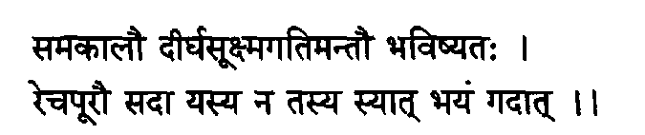
V того, чьи вдох и выдох продолжительны, легки и обладают равной длительностью, нет страха перед болезнью.
Дыхание должно быть долгим и плавным, как струйка воды, которая просачивается из большого кувшина с водой через маленькое отверстие.
ШЛОКА 28
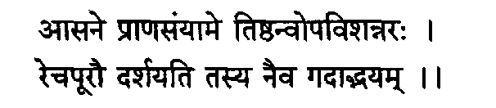
При выполнении различных асан, как сидя, так и стоя, следует выполнять плавный вдох и плавный выдох. Когда во время асаны и пранаямы дыхание размеренное, человеку не грозит болезнь.
80
В позах сидя, лежа или стоя дыхание должно быть одинаково качествен-ным и длительным. Тогда у человека не возникнет болезнь любой части тела или органов восприятия.
ШЛОКА 29
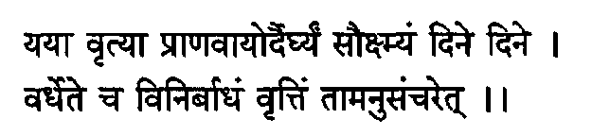
Избыток жира и плоти внутри и снаружи тела препятствует движению праны в суставах, сочленениях и нади.
Этот избыток жира и плоти возникает из-за неправильного образа жизни и вредных привычек в питании.
ШЛОКА 30
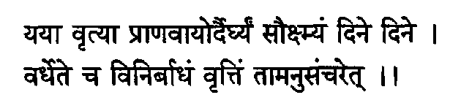
Следует ежедневно практиковать такие виды деятельности, которые способствуют увеличению продолжительности фаз дыхания.
ШЛОКА 31
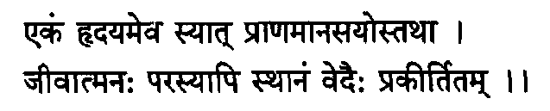
Сердце - это место сосредоточения праны, души и индивиду-ального «я». В Ведах говорится, что это также место, где пребывает верховное существо.
Веды - это слова Господа. В Ведах говорится, что в двенадцати ангулах над пупком и в двенадцати ангулах под шеей обитает хридайя. Это в двадцати
81
четырех ангулах от каждого бедра. Здесь центр праны, манаса, дживы и параматмы.
ШЛОКА 32
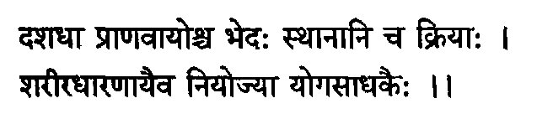
Известно десять видов, мест расположения и функций прана-вайю. Для сохранения здорового тела все, кто практикует йогу, должны их использовать.
Вот эти десять типов: пранавайю, апанавайю, вьянавайю, уданавайю, саманавайю, нагавайю, курмавайю, крикаравайю,девадатавайю и дененджая-вайю.
ШЛОКА 33
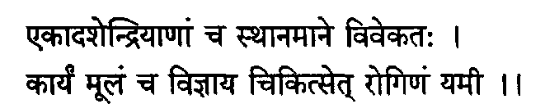
Йогин имеет право приближаться к сишье только после того, как он обладает знаниями о происхождении, функционировании и располо-жении одиннадцати индрий.
Существуют пять карминдрий, пять джняниндрий и один манас.
ШЛОКА 34
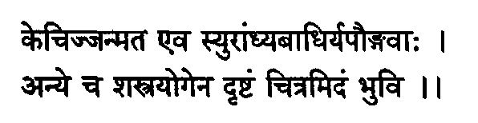
Некоторые люди - генетически слепые, глухие или хромые. Другие становятся такими в результате несчастных случаев. Разве удивительно, что такое происходит в нашем сложном мире?
82
ШЛОКА 35
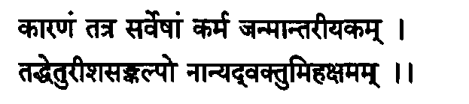
Это можно объяснить только двумя причинами - джанматра-кармой и ишвара-санкальпой. Трудно сказать больше, чем сказано. Джанмантра-карма - это карма, связанная с прежними рождениями. Ишвара-санкальпа- воля Божья.
ШЛОКА 36
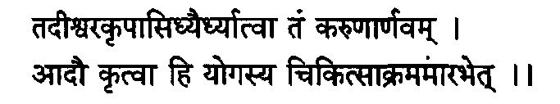
Следует приступать к йога-чикитсе (лечению) молитвой к со-страдательному ишваре.
ШЛОКА 37
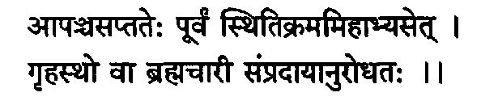
Человек до семидесяти пяти лет (как брахмачари, так и грхастха), должен следовать стхити-краме в соответствии с традицией.
ШЛОКА 38
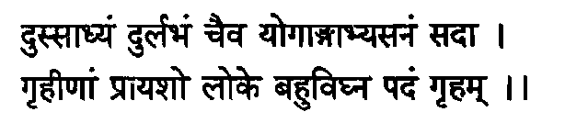
Поскольку семейная жизнь полна проблем и трудностей, йога-бхьяса практически невозможна и тяжела для мастера. Натхамуни говорит это на основеличного опыта. У него были две дочери и сын.
83
ШЛОКА 39
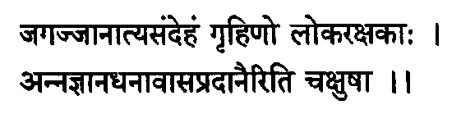
Несомненно, весь мир знает, что глава семьи - вот хранитель мира. Именно он пригоден для выполнения яджни, во время которой приносятся в жертву пища, богатство и знание.
ШЛОКА 40
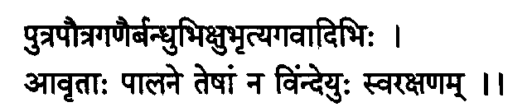
Он слишком занят, чтобы заботиться о себе. Он окружен детьми, внуками, родственниками, нищими, рогатым скотом и пр. Он забывает о себе.
ШЛОКА 41
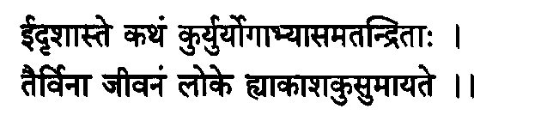
Как такие люди могут практиковать йогу, если они не готовы? Но жизнь в мире без таких людей была бы похожа на цветок в небе.
ШЛОКА 42
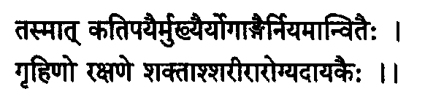
Семейные люди должны уделять некоторое время выполнению нескольких важных йогасан, поддерживающих их здоровье. Они должны каким-то образом заботиться о себе и о тех, кто им доверяет.
84
ШЛОКА43
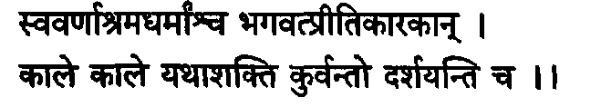
Главы семейств в пределах способностей должны подавать пример регулярной практики варна-ашрама-дхармы в духе ублажения Господа.
Когда один человек занимается регулярной практикой, он подает пример другим людям.
ШЛОКА44
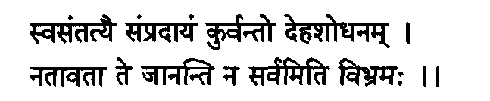
Грхастха должен следовать традиции своей семьи, которая включает деха-шодханам. Если другие люди его высмеивают и считают, что он занимается ненужными вещами, пусть грхастха молчит.
ШЛОКА45
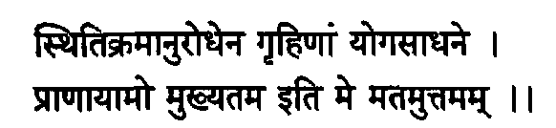
По моему мнению, самая важная йогическая практика для грхастх в стхити-краме - это пранаяма.
ШЛОКА46
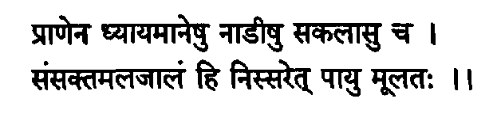
85
Благодаря практике пранаямы все загрязнения в в нади удаляются из тела по различным каналам.
Есть четыре вида нади - длинная и широкая, длинная и узкая, короткая и широкая, а также короткая и узкая.
ШЛОКА47
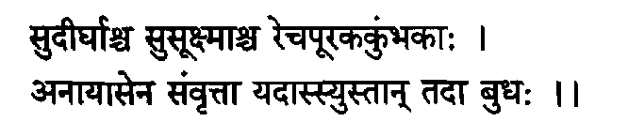
Когда дыхание протяжное, плавное (цикл дыхания состоит из выдоха, вдоха и задержки) и без особых усилий, это означает, что загрязнения в теле минимальны.
ШЛОКА48
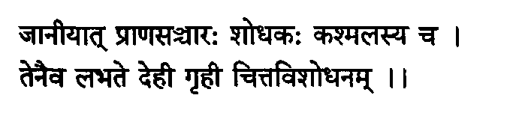
Движение праны очищает тело и мысли. Загрязнения в нади могут возникать из-за избытка ваты, питты или капхи. Загрязнения мыслей происходят из-за избытка раджаса и тамаса.
ШЛОКА49
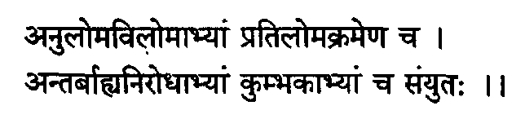
Для эффективного устранения загрязнения из тела и мыслей следует выполнять различные техники пранаямы, которые включают антах-кумбхаку и бахья-кумбхаку, анулому, вилому и пратилому.
Антах-кумбхака - задержка дыхания после вдоха, перед выдохом.
Бахья-кумбхака - задержка дыхания после выдоха, перед вдохом.
86
Анулома-храма- это техника выполнения пранаямы частями: вдох - задержка - вдох - задержка - и затем выдох. Вилома-храма- это техника выполнения пранаямы по частям: выдох - задержка - выдох задержка - затем вдох. Пратилома - это совместное использование обеих техник.
ШЛОКА 50
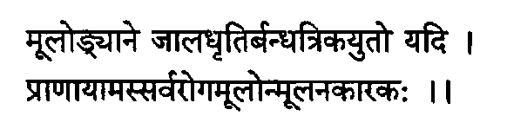
При выполнении пранаямы три бандхи, которые мы называем мула-бандхой, джаландхара-бандхой и уддияна-бендхой, устраняют главную причину всех болезней.
Когда чакра муладхара приподнимается, это называют мула-бандхой. Когда вверх подтягиваются муладхара, свадхиштхана и манипурака, это называется уддияна-бандхой. Если свадхиштхану и манипураку можно приподнять только после выдоха, муладхара может оставаться в поднятом положении.
ШЛОКА 51
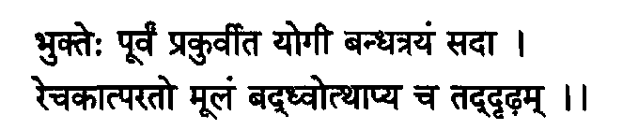
Эти бандхи нужно практиковать до приема пищи.
Мула-бандху нужно крепко зажать на выдохе. После еды очень активны селезенка и печень, поэтому такие бандхи помешают их деятельности. Уддияна-бандха должна выполняться после выдоха. Каждый раз, когда человек вдыхает и задерживает дыхание после вдоха, мула-бандха слегка расслабляется. Поэтому мула-бандху вновь и вновь следует контролировать.
ШЛОКА 52
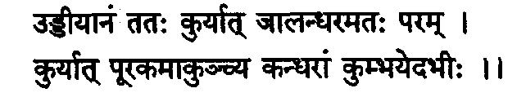 87
Во время выполнения уддияна-бандхи позвоночник начинает прогибаться. Восстановив джаландхара-бандху, снова выровняйте позвоночник и начните вдыхать.
ШЛОКА 53
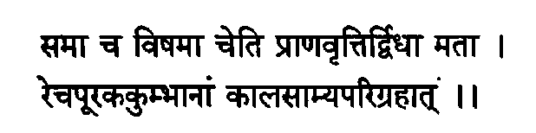
В зависимости от соотношения между выдохом, вдохом и за-держкой, пранаяму можно разделить на две вритти: сама-вритти-пранаяму и вишама-вритти-пранаяму.
В сама-вритти-пранаяме все компоненты пранаямы выполняются с одинаковой длительностью.
ШЛОКА 54
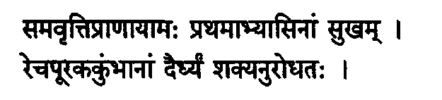
Новичку следует начинать практику с сама-вритти-пранаямы, но длительность элементов пранаямы (вдоха, выдоха и задержки) должна определяться его возможностями.
ШЛОКА 55
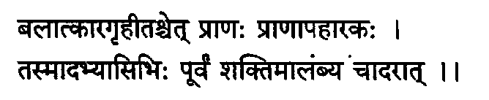
Если человеку навязывается такая длительность компонентов дыхательного цикла, которая превосходит его возможности, это нанесет человеку вред, вызывая разнообразные расстройства и нарушения в
88
потоке праны. Поэтому человек должен терпеливо ограничивать дли-тельность дыхания в пределах его возможностей.
ШЛОКА 56
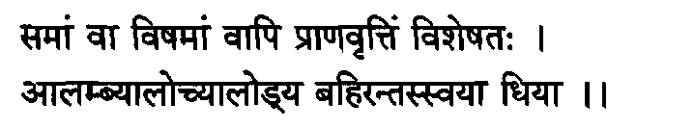
Идет ли речь о сама-вритти-пранаяме или вишама-вритти-пранаяме, решение о различных элементах пранаямы должно прини-маться лишь после вдумчивого осмысления и под руководством учителя. Кроме того, перед тем, как принимать решение о длительности фаз дыхательного цикла, важно ощущать дыхание и чувствовать, какое влияние оно оказывает на тело.
ШЛОКА 57
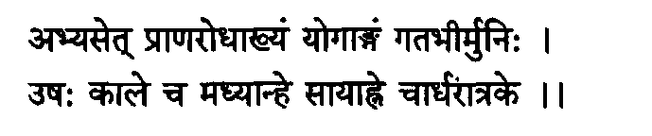
Пранаяму следует практиковать в тихом месте четыре раза в день. Это надо делать перед рассветом, в полдень, вечером и в полночь.
ШЛОКА 58
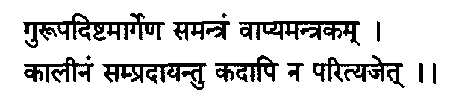
Пранаяму следует практиковать в соответствии с инструкциями, которые дает учитель - с мантрой или без, которая используется в традиции данной семьи.
89
Ш Л ОКА 59
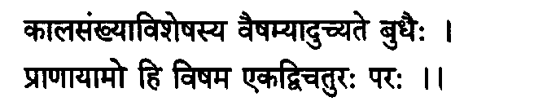
В вишама-вритти-пранаяме указывается специфическое со-отношение фаз дыхательного цикла. Здесь длительность выдоха вдвое превышает длительность вдоха, а задержка дыхания после вдоха соотносится с длительностью вдоха как 4:1.
ШЛОКА60
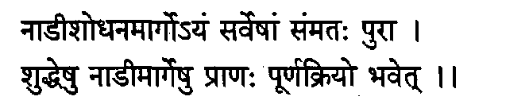
Такой метод очищения нади приветствуется всеми древними учителями. Цель пранаямы состоит в том, чтобы сохранять нади свободными от загрязнений.
Способность человека удлинять отдельные фазы цикла и управлять ими указывает на то, что нади очищены. Эта способность определяется не в результате наблюдения за одним циклом, а в ходе непрерывных и постоянно повторяющихся дыхательных циклов. Фактор, способствующий этой регулярной практике - ограниченное и здоровое питание.
ШЛОКА61
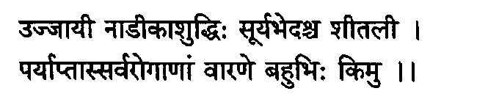
Такими важными пранаямами, как уджаджайи, надишодхана, шитали и сурьябхедана искореняются различные виды заболеваний.
90
ШЛОКА62
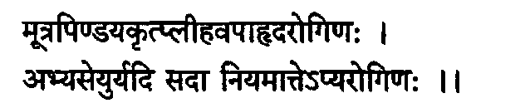
Если люди с дисфункциями почек, печени, селезенки, диафрагмы и сердца дисциплинированно практикуют эти пранаямы, они освобо-дятся от своих болезней.
Необходимо руководствоваться наставлениями учителя, который устано-вит процедуру выполнения и укажет, можно ли практиковать все перечисленные выше пранаямы. В целом, четыре указанные выше пранаямы должны вы-полняться три раза в день.
ШЛОКА63
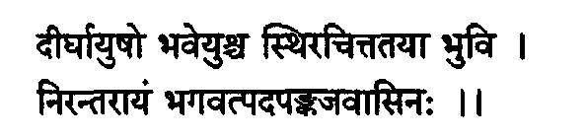
Такие люди проживут долго в состоянии душевного равновесия, пока не решат умереть и навечно успокоиться у лотосовых стоп Господа.
ШЛОКА 64
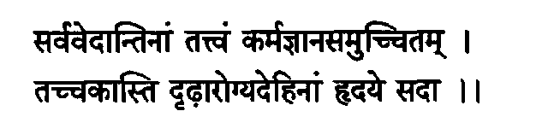
Последнее учение Упанишад призывает интегрировать карму и джняна-маргу. Хорошее здоровье определенно способствует осу-ществлению такой интеграции.
На этом заканчивается Винийогадхьяя.
91
Раздел третий
Вимаршанадхья
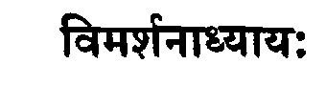
ШЛОКА 1
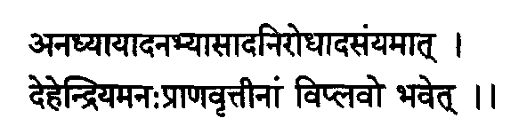
Человек, который не практикует адхьяю под руководством учителя и не подчиняется дисциплине мыслей, обладает ненадежным телом, неустойчивыми психикой, чувствами и дыханием.
ШЛОКА 2
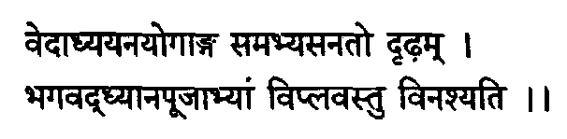
Ненадежность тела и неустойчивость чувств, психики и дыхания можно устранить, регулярно практикуя Веда-адхьяю, йогасаны, праная-му, медитацию и поклонение Бхагавану.
Поклонение подразумевает тотальное размещение сердца человека у ног Господа и обеспечивает непрерывность связи с Господом.
ШЛОКАЗ
92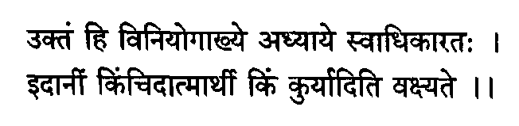
В Винийогадхьяе представлены различные практики, соот-ветствующие квалификациям человека. Сейчас представляем то, что хорошо для человека. Тот, кто не ищет Бога, недостоин называться человеком.
ШЛОКА 4
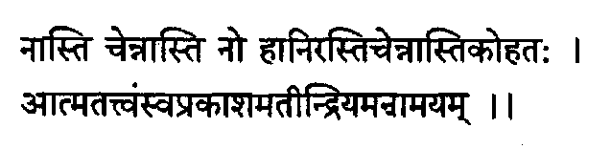
Человек, который верит в Бога, ничего не теряет, даже если он не переживает в реальности параматман. Само по себе усилие дает удовлетворительные результаты. В то же время тот, кто не верит в Бога и поэтому не стремится к выполнению таких практик, лишится всего. В сущности, Бог - это истина как она есть. Параматман выше чувств. Парматман лучится собственной энергией и свободен от страданий.
ШЛОКА 5
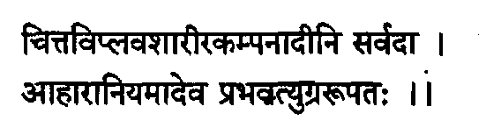
Тяжелые психические расстройства, а также дисфункции тела возникают из-за недисциплинированности и вредных привычек в питании.
Без устойчивого внимания невозможно медитировать на параматме. Если желание, направленное на внешние объекты, возрастает, приходит волнение ума. Пранаяма как раз и способствует успокоению возбужденного ума.
Когда тело неустойчиво, дрожат конечности. Это происходит вследствие страха, плохого кровообращения или недисциплинированности в питании. Возможно даже наступление внезапной смерти.
93
ШЛ0КА6
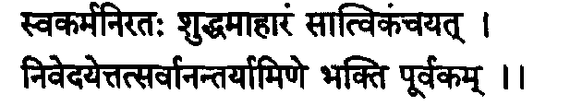
Человек, осознающий глубину своей ответственности, должен предлагать с великим почтением саттвическую и чистую еду Господу, который пребывает во всех людях.
ШЛОКА7
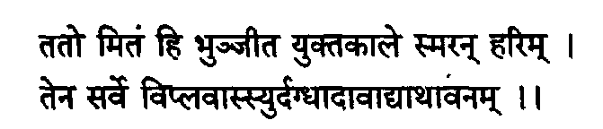
Поэтому мы в определенное время должны принимать ограни-ченное количество той пищи, которая предлагалась Господу, и при этом вспоминать Господа. Тогда все ментальные расстройства гасятся, как лесной пожар, уничтожающий лес.
ШЛОКА8
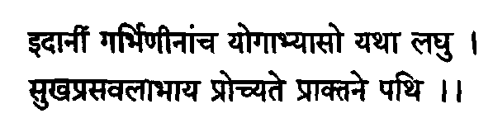
Теперь вкратце представим йогическую практику для беременных женщин, которой обучали древние мастера в стремлении облегчить роды.
ШЛОКА9
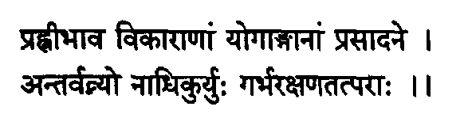
Беременные женщины не должны сильно наклоняться вперед.
94
ШЛОКА 10
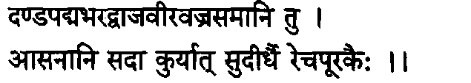
Следует регулярно практиковать дандасану, падмасану, вирасану, бхарадваджасану и ваджрасану с продолжительным выдохом и вдохом.
ШЛОКА 11
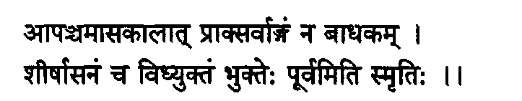
Ширшасану и сарвангасану можно выполнять только до пятого месяца беременности. Эти асаны следует практиковать на пустой желудок, перед приемом пищи.
ШЛОКА 12
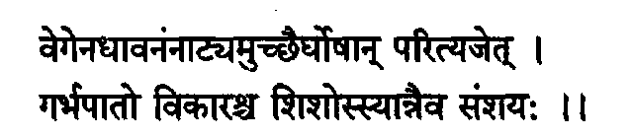
Следует отказаться от бега, танцев и громких разговоров. Иначе у плода могут появиться дефекты, а у беременной женщины это может спровоцировать выкидыш.
ШЛОКА 13
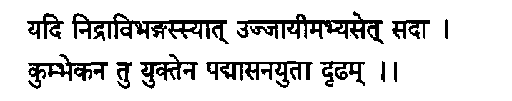
Если беременная женщина страдает нарушением сна, ей рекомен-
95
дуется регулярно практиковать уджаджайя-пранаямув позе падмасаны с короткой задержкой дыхания.
ШЛОКА 14
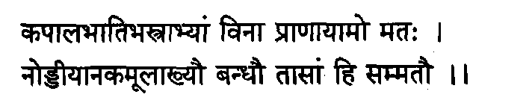
Как правило, беременным женщинам следует воздерживаться от капалабхати-пранаямы и бхастрика-пранаямы. Все остальные пранаямы можно выполнять без уддияна-бандхи и мула-бандхи.
Капалабхати и бхастрика уменьшают жидкости в теле. Уддияна-бандха и мула-бандха нарушают нормальную деятельность кишечника и мочевого пузыря. Они также могут приводить к расстройству сна.
ШЛОКА 15
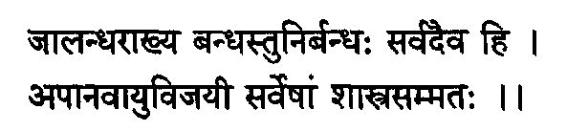
Джаландхара-бандха очень важна для беременных женщин, ибо она способствует уменьшению газообразования. Вот почему все шастры советуют беременным женщинам практиковать джаландхарабандху.
ШЛОКА 16
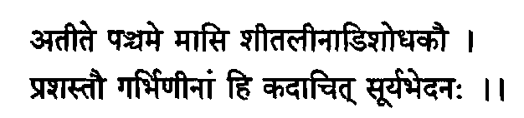
После пяти месяцев беременности самая удобная для выполне-ния пранаяма - это шитали и надишодханам. Сурьябхедану следует выполнять при расстройстве желудка.
96
ШЛОКА 17
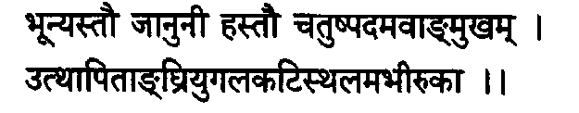
Беременным женщинам рекомендуется выполнять позу анмукха-питам. В ней руки и ноги человека покоятся на полу.
ШЛОКА 18
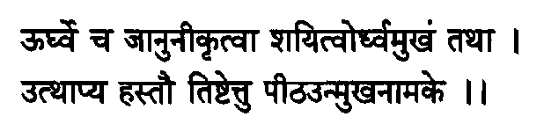
В этой позе (лицом вниз), женщина должна выпрямить ноги и поднять колени над полом, если она хочет укрепить ноги. Если же она хочет придать силу рукам, она может поднять над полом локти.
ШЛОКА 19
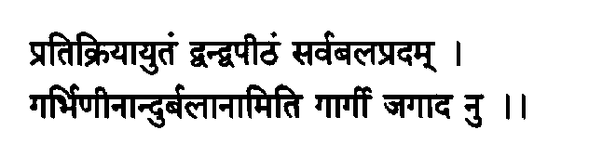
Унмукхапитхам была обнаружена Гарги. Эта асана обеспечивает правильное положение плода и помогает во время родов. При прак-тиковании этой асаны должна выполняться и соответствующая ей пратикриясана (компенсирующая поза). Пратикриясана для этой асаны - это двандхваптхам (двипадапитхам).
ШЛОКА 20
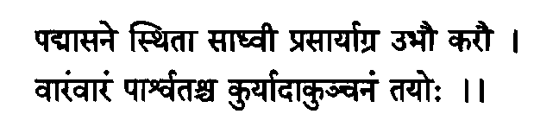
97
Сидя в падмасане, руки сначала тянем вперед, потом в стороны, и затем над головой.
ШЛОКА 21
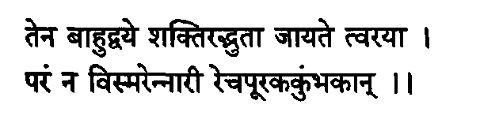
Эти движения, если их выполнять на фоне правильного дыхания, увеличивают силу в руках.
Руки должны быть сильными, чтобы нянчить ребенка и ухаживать за ним.
ШЛОКА 22
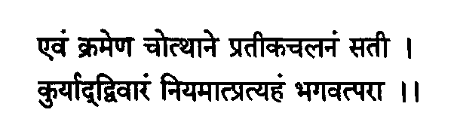
Эти же движения могут выполняться в положении стоя. Жела-тельно практиковать эту асану дважды в день, размышляя о Господе. Настоятельно необходимо придерживаться правильной диеты.
ШЛОКА 23
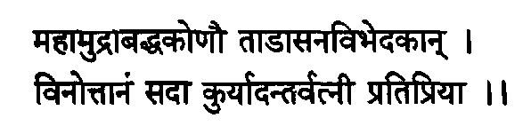
Беременная женщина должна регулярно практиковать махамудру, баддхаконасану и вариации тадасаны. Она не должна делать уттанасану. Все асаны должны сопровождаться компенсирующими асанами.
98
ШЛОКА 24
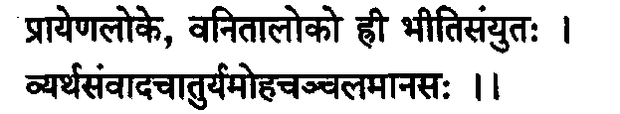
По своей природе большинство женщин боязливы. Кроме того, они склонны пускаться в бесполезные обсуждения, их легко сбить с толку и они отличаются изменчивостью нрава.
ШЛОКА 25
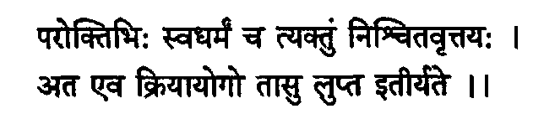
Женщины могут отказываться от дхармы, слушаясь чужих советов. Поэтому считается, что практическая йога (крийя-йога 2.1 из «Йога-сутр») им не дается.
ШЛОКА 26
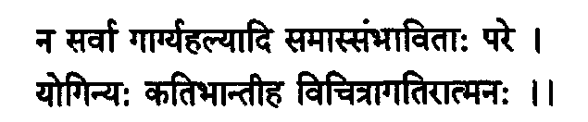
Чудо творения Господнего состоит в том, что нам известны только некоторые великие йоги вроде Гарги и Ахальи.
ШЛОКА 27
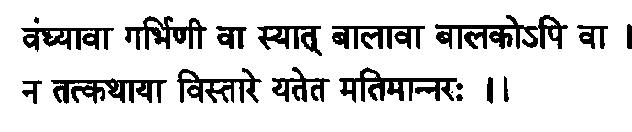
Никто, включая девочек и стерильных женщин, не должен ставить
99
под сомнение Божественную силу. Они должны практиковать йогу с абсолютной верой.
ШЛОКА 28
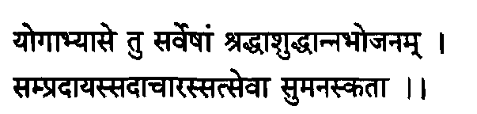
Надо всегда практиковать йогу с шраддхой (сильной верой), придерживаясь правильных привычек в питании, правильного поведе-ния, здорового образа жизни и соответствующего ментального настроя. Человек должен служить добрым людям.
ШЛОКА 29
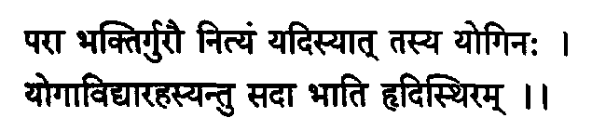
Тайны йога-видьи будут всегда раскрываться тем, кто отдается полному и бескорыстному служению гуру. Тайны йоги скрываются в сердце каждого человека.
ШЛОКА 30
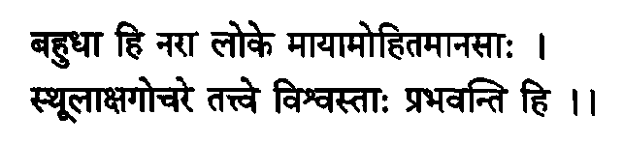
Многие люди в этой наралоке обмануты майей и поэтому испы-тывают веру и доверие только к вишайе, - тому, что воспринимается чувствами.
100
ШЛ0КА31
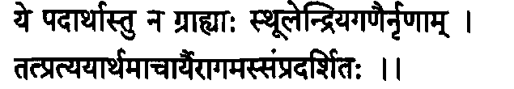
Все, что находится за пределами нашего понимания и постижения, может быть обстоятельно раскрыто ачарьей. Это будет соответствовать священным текстам.
Многие люди интересуются йогой. Однако некоторые попадают в ловушку майи (авидьи). Из-за этого они лишаются веры в учения шастр. Это мешает им успешно практиковать дхарану, дхьяну и самадхи. Именно здесь их спасает помощь ачарьи.
ШЛОКА32
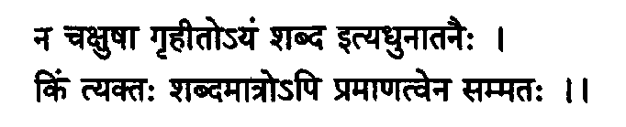
Эти тонкие учения нельзя увидеть глазами. Вот почему сабда (слово) ачарьи становится праманой.
Здесь нам дают знать, что великие ачарьи вроде Сатхакопы, Натхамуни и Алавандара представляли свои учения через прабханду. Сиддхитрайя (Сатхакопа), Агамапраманья (Алавандар) и Ньяятаттва (Натхамуни) - трое из них. Благодаря их учениям вера в таттвы сохраняется.
ШЛОКАЗЗ
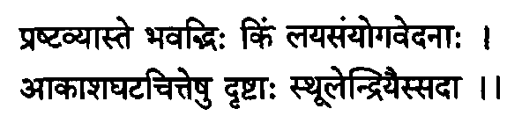
Когда тонкие материи ставятся под сомнение, это равносильно сомнению в существовании акаши, которую тоже нельзя увидеть; и разве сабда, которая приходит через акашу, может быть слышна без помощи акаши?
101
ШЛОКА34
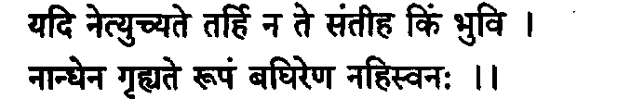
Слепой не может видеть, а глухой не может слышать. Но разве то, что они не видят и не слышат, не существует?
ШЛОКА35
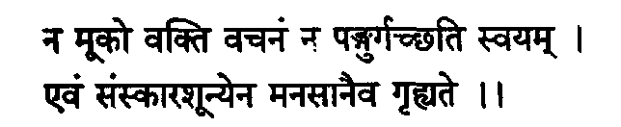
Как немой не может говорить, а калека не может ходить, так и разум не способен воспринимать тонкие материи без духовных самскар.
Самскары готовят сознание к практике дхараны, дхьяны и самадхи. Самскары сродни палке, на которую может опереться хромой, чтобы ходить.
ШЛОКА36
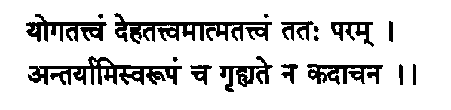
Без самскар человек никогда не сможет визуализировать или ощутить истинную природу йоги, тела, атмы и антарьями.
Есть два типа практикующих. Это те, кто практикует только асаны (йогангабхьясу, и те, кто следует аштанга-йоге[йогабхьясе). Лишь последние способны понять йога-таттву, деха-таттву, атма-таттву антарьями.
ШЛОКА37
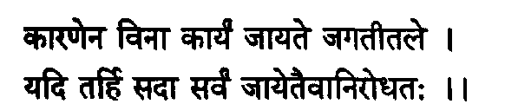
102
В этой вселенной ничего не случается без причины. Как только к человеку приходит это понимание, он может достичь всего.
Например, когда человек болен, важно знать причину его болезни и способы лечения. Без такого знания нельзя преуспеть в чикитсе.
ШЛОКА38
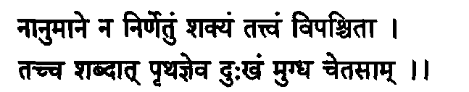
Ученые мужи говорят, что основные таттвы не могут быть установлены путем ануманы (вмешательства). Таттва может быть установлена только путем сабда-праманы(вербального свидетельства). Тот, кто не верит в сабха-праману страдает от неверия.
ШЛОКА39
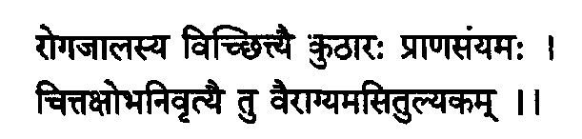
Пранаяма - это оружие, способное разрубить паутину болезни. И точно так же для возбужденного ума меч - это вайраджья (отрешен-ность).
ШЛОКА40
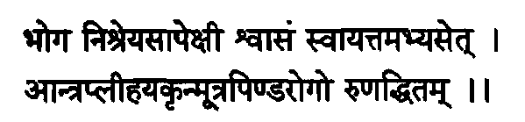
Пранаяма, регулирующая дыхание, должна практиковаться теми, кто хочет наслаждаться радостями дня сегодняшнего и достичь высшей цели - мокши. Она необходима тем, кто стремится освободиться от проблем, связанных с кишечником, селезенкой, печенью и мочевым пузырем.
103
Пранаяма не только помогает человеку наслаждаться ихасукхам, но также освобождает его от привязанности к богам.
ШЛОКА41
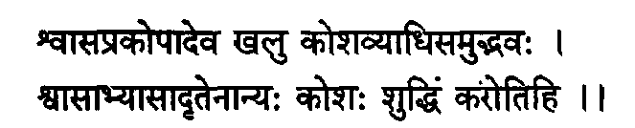
Коши могут очистить лишь те люди, которые правильно практику-ют пранаяму. Неправильные ритмы дыхания приводят к болезням.
ШЛОКА42
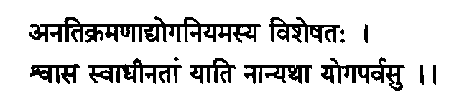
Только при правильном практиковании асан и пранаямы, а также при должной дисциплине можно управлять дыханием. Другого пути нет. На этом заканчивается вимаршанадхьяя.
104
Раздел четвертый
КАЛАДХЬЯ
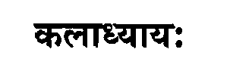
ШЛОКА 1
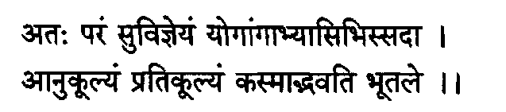
Здесь подробно рассказывается о том, что приводит практи-кующего йогу к сукхаму и духкхаму в этом мире.
Причины духкхама скрываются в шестнадцати калах, которые состоят из пяти джняна-индрий, пяти карма-индрий, сознания и пяти чувств (шабды, спарши, рупы, расы и гхандхи).
ШЛОКА 2
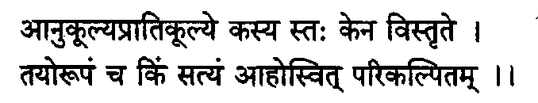
Как возникают духкха и суш, где они зарождаются и как они изменяются? Они реальны или это просто иллюзия?
Здесь под словом «анукула» понимается «сукхам». (Слово «кула» означает берег. Поэтому «к берегу» - это анукула, а «от берега» - это пратикула). Можно представить тело в виде различных элементов. Главные элементы состоят из параматмы, дживаматмы и пранавайю.
Калы состоят из пяти бхуг (это притхиви, теджас, вайю, акаша, агни).
Сукха бывает двух видов: 1) ограниченная сукха, которая возникает в физическом теле и элементах; 2) неограниченная сукха, иначе называемая атманандой. Она порождается параматмой.
105
ШЛОКАЗ
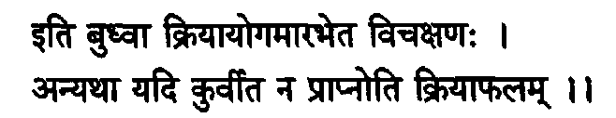
Осознавая это, можно начинать практиковать крийя-йогу (как подробно излагает Патанджали во второй главе «Йога-сутр», Садхана-паде). Иначе йогическая практика не приведет к желаемым результатам.
ШЛОКА4
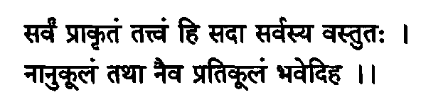
Все материальные (физические) вещи в этом мире не всегда в действительности полезны или вредны.
Практикующий йогу должен стремиться к саматвам. Он не должен ни к чему привязываться. Для такого человека любое изменение в пракрит не выльется в сукхам или духкхам. Он станет подобен акаше, на которую ничто не влияет.
ШЛОКА 5
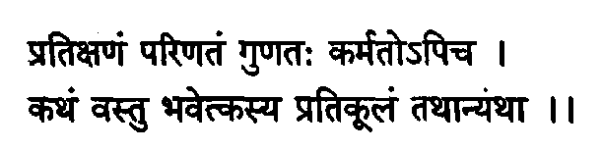
Все объекты испытывают изменения из-за гун и поступков. Как же они всегда могут быть пратикулой или анукулой? Они вызывают страдание или приносят счастье в зависимости от этих изменений.
Практикующий йогу должен справляться с усталостью, сном, страхом и гневом.
106
ШЛ0КА6
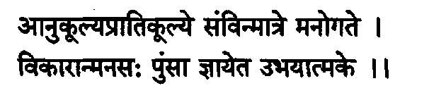
Понятие полезного и вредного находится только в нашем сознании. Само же сознание - сущность изменчивая.
Пракрити накладывает отпечаток на атму и из-за этого атма проходит через духкхам и сукхам. Пракрити можно сравнить с мячиком, отскакивающим от стены и оставляющим на этой стене след.
Баддхатма переживает различный опыт из-за связи с внешними объектами. Это происходит из-за слабости чувств и мыслей, в разное время порождая то духкхам, то сукхам. Но когда атма находится в состоянии лайи, она сливается с антраями. В такие моменты исчезает память о других вишайях.
ШЛОКА7
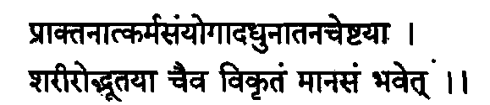
Как такое изменение происходит в сознании? Оно возникает из-за ассоциации с предыдущими крамами, нынешними и будущими поступками, различными действиями тела, а также аджняной.
ШЛОКА 8
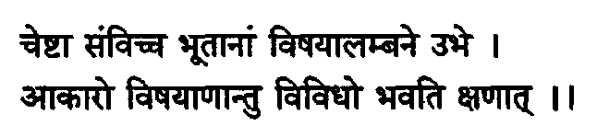
Из-за различных действий человека и привязанности к вишайям его мысли постоянно перескакивают.
107
Ш Л ОКА 9
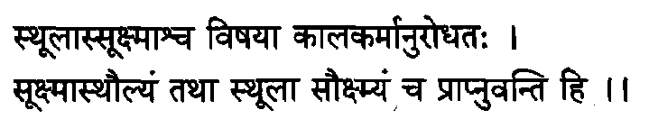
В силу факторов времени и кармы вишайи порой проявляются в плотной форме, а иногда в тонкой форме. Плотное может превратиться в тонкое и наоборот.
ШЛОКА 10
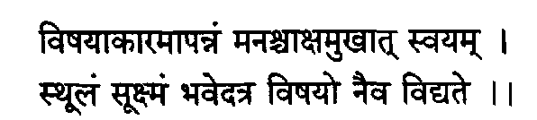
Из-за чувств в уме возникают определенные ассоциации с определенными объектами, и поэтому он иногда может воспринимать вещи плотными или тонкими.
ШЛОКА 11
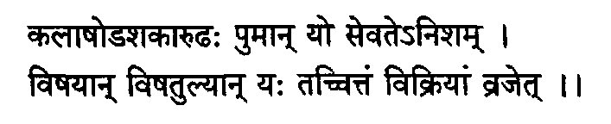
Поскольку человек обладает шестнадцатью калами, он проходит через все эти изменения, пока остается слугой этих объектов. Эти объекты сродни яду.
Истинный йог не проходит через эти изменения, ибо он способен контролировать определенные импульсы, например, каму. Шестнадцать кал - это одиннадцать индрий и пять бхут.
108
ШЛОКА 12
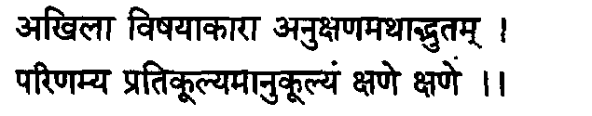
Этот необъятный мир, состоящий из многих вишай, каждую секунду претерпевает изменения, приводя к духкхе и сукхе.
ШЛОКА 13
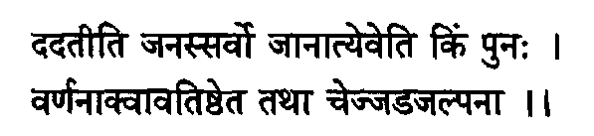
Некоторые люди сидят спокойно в полной уверенности, что на все происходящее в мире есть воля Божья. Почему же тогда они жалуются на то, что происходит вокруг них?
Поэтому вместо того, чтобы быть непреклонными и бесплодно тратить время на описание личных невзгод, они должны заниматься адхьясой (крийя-йогой).
ШЛОКА 14
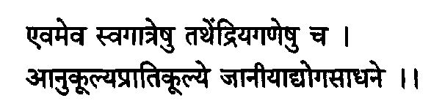
В процессе практикования йоги приходит понимание, что ассоци-ация с чувствами ведет к сукхе и духкхе.
ШЛОКА 15
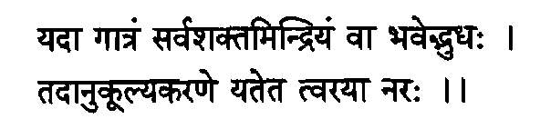
109
Когда тело становится сильным благодаря йогической практике, у человека появляется стремление заниматься вещами, которые дают ему сукхам.
Йогическая садхана никогда не приветствует тамас (праздность). Бодрость, которую дает йогическая практика, не оставляет места скуке.
ШЛОКА 16
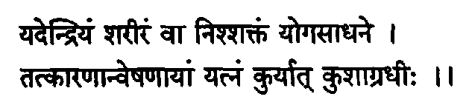
Если человек становится хоть на йоту слабее из-за йогической садханы, он должен внимательно понаблюдать за собой, найти все возможные причины слабости и избавиться от них.
Такая слабость может вызываться неправильной практикой (без руководства учителя), вредными привычками и неправильным питанием.
ШЛОКА 17
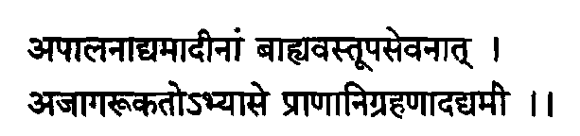
К такой слабости может привести пренебрежение к яме и нияме. Это случается при слишком сильной ассоциации чувств с объектами внешнего мира, бездумной практике и пренебрежении к техникам дыхания.
ШЛОКИ 18и 19
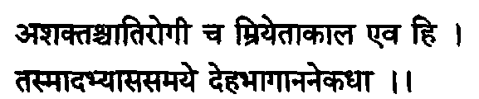
110
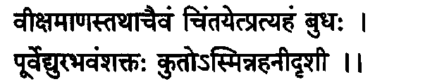
Безвременная смерть становится уделом тех, кто слаб или страдает серьезным заболеванием. Признавая это, человек должен понимать, что происходит в различных частях его тела и чувствовать собственную предрасположенность к тем или иным болезням. В соответствии с этим он должен разрабатывать стратегию йогической практики.
Апоплексический удар или кожные заболевания ведут к безвременной смерти.
ШЛОКА20
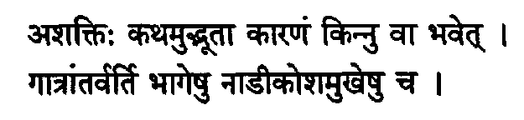
Необходимо исследовать, где находится очаг заболевания в теле, как он возник и в каком месте проявляется болезнь. Такое исследование должно выполняться внутри и снаружи тела.
ШЛОКА21
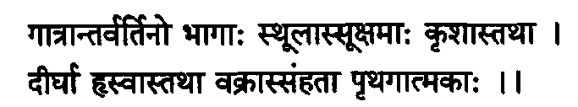
Тело состоит из многих частей. Некоторые части тела крупные, другие - мелкие, одни части длинные, а другие короткие. В момент, когда некоторые из них сокращаются, другие растягиваются.
111
Ш Л ОКА 22
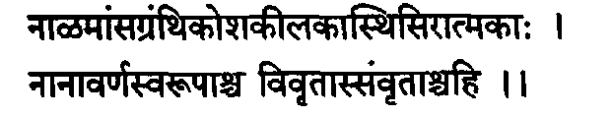
В теле много каналов и разветвлений. В нем есть мышечная структура, различные железы, различные органы, суставы, кости и нервные окончания. Всем этим элементам свойственны разные цвета и они обладают разной формой. Некоторые части протяженны и охватывают значительные участки тела, а другие части крайне малы.
Ш Л ОКА 23
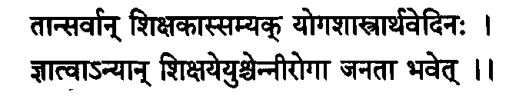
Только те учителя, которые глубоко знают йога-шастры, знакомы с этой сложной системой. Практикуя йогу, они освобождают общество от болезней.
Ш Л ОКА 24
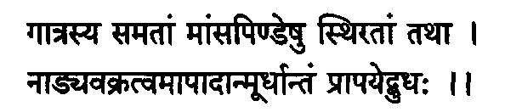
Толковый учитель йоги должен корректировать различные дефекты в теле и способствовать тому, чтобы мышечная система становилась сильнее и крепче. Любая деформация в нади на любом участке тела должна быть исправлена.
ШЛОКА25
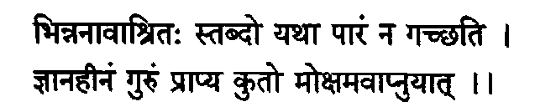
112
Как праздный человек не сможет пересечь реку, сидя в лодке, дно которой течет, так человек, руководствующийся наставлениями невежественного учителя, не сможет достичь мокши.
ШЛОКА 26
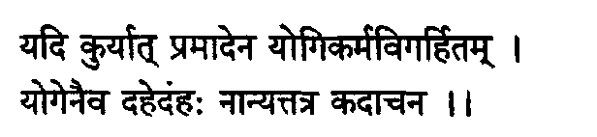
Любой дефект, который появляется в результате неправильной йогической практики, выполненной в спешке, следует скорректировать при помощи правильной йогабхьясы. Другого пути нет.
ШЛОКА 27
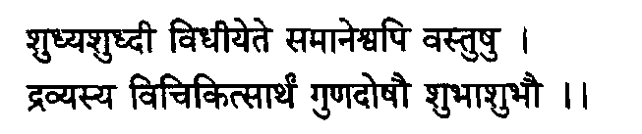
Когда чистый объект приходит в контакт с грязным объектом, он перестает быть чистым. Поэтому надо стирать грязь с грязного объекта и следить, чтобы чистый объект оставался чистым.
Тело, которое состоит из пяти бхут, часто становится нечистым. Только правильные самскары помогут нам сохранять его чистоту. К правильным практикам относятся ачамана, снана, пранаяма, мауна, сандхьявандхана, Гайятри-мантра-джапа и сурьянамаскара.
ШЛОКА 28
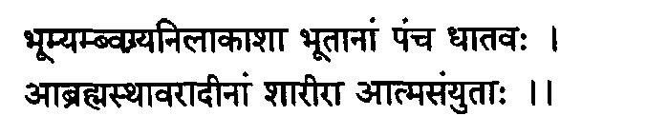
Тело, состоящее из пяти элементов, ассоциируется с атмой. Это же справедливо по отношению к любому существу, даже Чатурмукхе
113
Брахме. Именно по такой ассоциации атма порой загрязняется.
Все живые существа, в том числе деревья, занимаются той или иной деятельностью.
Эта деятельность влияет на атму.
ШЛОКА29
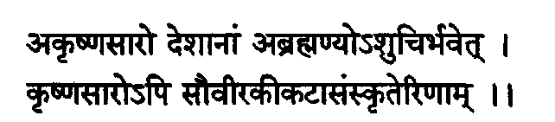
Места, в которых не водятся черные антилопы (кришна-сара) или нет образованных браминов, считаются нечистыми. Такие места не подходят для йогабхьясы. Саурастра (часть Гуджарата) и Калинга (часть Ориссы) не годятся для йогабхьясы.
ШЛОКАЗ0
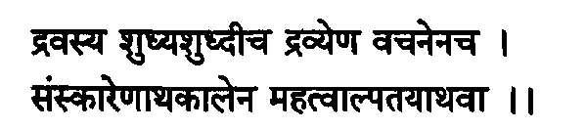
Объекты, которые мы видим, и слова, которые мы произносим, могут меняться от нечистых к чистым и наоборот благодаря самскарам или их отсутствию.
ШЛОКА31
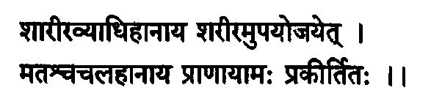
Болезнь тела можно ослабить, если правильно использовать само тело, а волнение ума можно успокоить, практикуя пранаяму.
114
ШЛОКА32
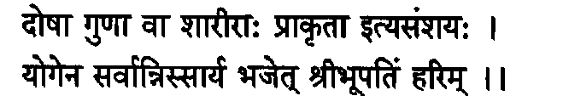
Нет сомнения, что решение об устранении дефектов и слабости тела принимается самим телом. Следует устранять эти дефекты в ходе йогической практики и поклонения Господу вместе с его супругой.
Благодаря практике йоги тело поддерживается в чистоте, а в таком теле любит пребывать Господь.
ШЛОКАЗЗ
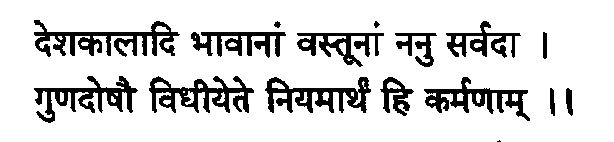
В игре времени сам Господь создает различные ситуации. Некоторые дефекты возникают благодаря влиянию мест. Он делает это с намерением убедиться, что мы следуем праведным ниямам и совершаем праведные действия.
Сам Господь раскрывает своим служителям правильную упайю(способы) для устранения этих дефектов.
ШЛОКА34
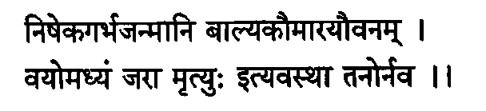
Человек проходит через девять этапов в жизни: это зачатие, период беременности, рождение, детство, половое созревание, юность, средний возраст, старость и момент смерти.
115
Ш Л ОКА 35
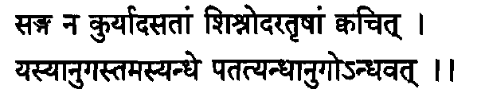
Не стоит общаться с плохими людьми. Надо держаться подальше от людей, которые бегают за женщинами, потакают собственным желаниям и корыстолюбивы. Иначе вам будет уготована такая же судьба, как слепому человеку, который идет вслед за другим слепцом.
При таких сангах невозможно приближаться к Богу. Следует избегать настика-санг.
ШЛОКА36
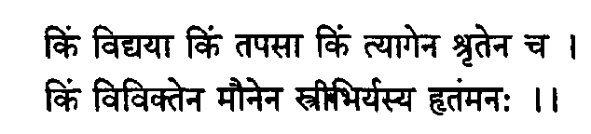
Какая польза от образования, тапаса, тьягама (добровольного пожертвования), шрути (Вед), изучения текстов, проповедования вивеки или моунам (молчания), если человек всегда думает о женщинах?
Ш Л ОКА 37
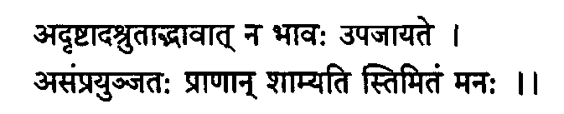
Нельзя развивать бхавану (положительные чувства) на том, что невозможно увидеть или услышать (как в сагуна-дхьяне). Точно так же нельзя понять мысли, не регулируя дыхание.
ШЛОКА38
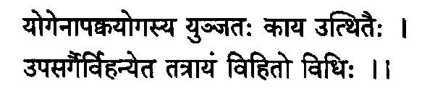
116
Неправильные йогические инструкции могут посеять болезнь в теле. Однако эта болезнь может быть устранена в ходе дисципли-нированной йогической практики.
ШЛОКА39
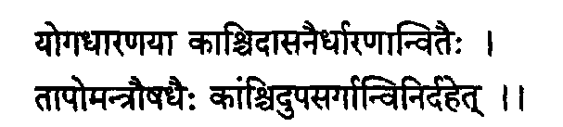
Одни болезни могут быть устранены медитацией, другие - прак-тикованием асан, третьи - правильной диетой, а четвертые - травами. Под «медитацией» здесь понимается мантра-джапа и мантра- бхавана. Травы относятся к саттвика-ахаре.
ШЛОКА40
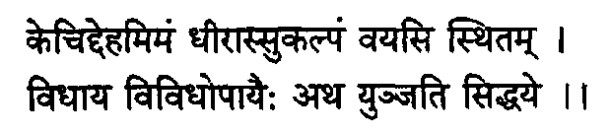
Ученый человек направляет все свои умения на подготовку тела к йогической практике.
ШЛОКА41
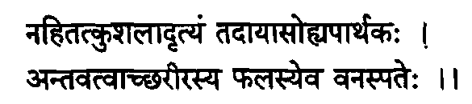
Возможно, не все такие техники подходят каждому человеку, однако никогда не знаешь, когда тело уступит и сдастся. Поэтому надо использовать все предписываемые йогой средства, которые могут избавить вас от болезни. Правильная практика йоги не только устраняет болезни, но и продлевает жизнь. Йога для человека подобна чистой воде, удобрениям и солнцу для растений.
117
Ш Л ОКА 42
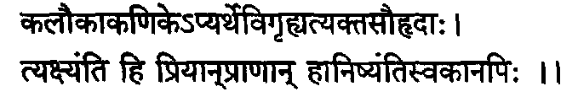
В этой калиюге человек способен рисковать дружбой и другими отношениями, и даже своей жизнью ради небольшой суммы денег.
ШЛОКА43
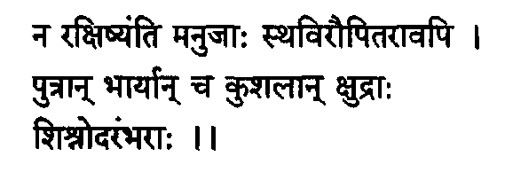
Люди, которые полностью погрязли в каме, не защитят даже своих родителей, детей, жену или родственников.
Ш Л ОКА 44
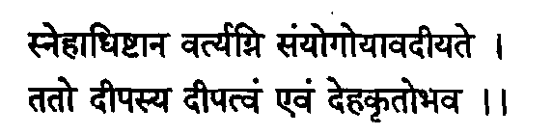
Масло, фитиль и посудина вместе дают свет. Точно так же практика йоги сохраняет и поддерживает здоровье так, что это свет горит всегда. Так что идите по этому пути.
Фитиль можно сравнить с кровеносными сосудами. Емкость - это печень, а возникающий огонь - это желудочный огонь.
На этом заканчивается каладхьяя.
118

Абхьяса-Практика
ГЛОССАРИЙ
Акаманам - Прием воды - пред-варительная подготовка, необходимая для проведения индийских ритуалов
Ачарья - Учитель
Адхарма - То, что за рамками ко-декса правильного поведения
Адхикара - Власть, право
Адхьяпакам - Учение Вед и веди-ческие тексты
Адхьтмика-тапа - Болезнь челове-ка, вызванная его действиями
Адхидавиха-тапа - Болезни, выз-ванные силами природы (водой, ветром)
Адьяпанам - Изучение Вед
Агамас- То, что согласуется с шаст-рами
"Агамапраманья" - Текст Алаван-дара, который обосновывает справедли-вость обязанностей в соответствии с шастрами
Агджня - Порядок, распоряжение
Агни- Огонь
Ахалья - Жена мудреца Гаутамы
Ахарам - Пища
Ахимса - Непричинение вреда пос-тупком, мыслью или словом
Аджнянам - Невежество
Акаша - Космическое пространство
Алавандар- Другое имя Ямуначарьи
Алвар - Вишнуитский святой
Алвар Тирунгари - Город в Южной Индии
Амантрака-пранаяма - Пранаяма с мысленным повторением мантры
Амритам - Жизненная эссенция, поддерживающая жизнь
Анахата (чакра) - Чакра, расположенная под Вишудхи-чакрой
Андоли - Пранаяма, во время кото-рой язык скручивается трубочкой
Анга- Раздел
Аджня(чакра) - Чакра между бровя-ми
Ангула - Единица измерения, равная ширине пальца
Анхика-пракаранам - Раздел Вед, регламентирующий повседневную прак-тику человека
Аннакоша - Область, связанная с желудком
Антах-кумбхака - Задержка дыхания после вдоха
Антакрама - Иогическая практика для саньясинов
Антарьями - Господь, пребывающий в каждом сердце
Антарьями-Брахмана - Раздел Упанишад, прославляющий Господа в сердце каждого
Анукула- Полезное
Анулома-крама- Пранаяма, в кото-рой вдох разбивается более чем на одну часть
Анумана - Вмешательство
Анумати - Разрешение, одобрение
Анурадха - Название звезды
Анушравика-вишайя - Объекты, ко-торые могут быть постигнуты только при помощи слов.
Ал-Вода
Апана-вайю - Одна из пяти главных вайю
Апаравайраджья - Высший уровень вайраджьи
Апариграха - Непринятие незаслу-женных даров
Апаримита-сукха - безграничное счастье
Апхала- прапатти- Абсолютное сми-рение без всяких ожиданий
Асаны-Позы
Ашрама-дхарма - Дхарма, соот-ветствующая этапу жизни
Аштанга-йога - Йога, описанная Патанджали и содержащая восемь раз-делов
Астейя- Необладание тем, что нам не принадлежит
Асура - Демон
Атма-Душа
Атхарва-шикхопанишад - Одна из Упанишад
Атхарва-веда - Одна из четырех Вед Атмананда - Радость, возникшая от осознания атмы
Авамаиа- Реакция на упрек; оскорб-ление
Авидья - Превратное понимание Бадараяна - Другое название Вед Вьясы
Баддхаджива - Тот, кто пойман в ловушку своих поступков
Бахья- кумбхака - Задержка дыхания после выдоха
Бахья-вишайя - Внешние объекты Бандха - Связывать, запирать Бхатват-вишайя- Описание, посвя-щенное Господу

119

Бхагаван - Господь
Бхакта - Посвященный
Бхахти - Преданное служение
Бхастрика - Пранаяма, в которой мощное дыхание (как кузнечные меха) выполняется со сменой ноздрей
Бхавана - Отношение
Бхайя- Страх
Бхогам - Наслаждение, опыт
Бхрамари - Пранаяма, в которой вдох и выдох выполняются со звуковым сопровождением
Бхукти - Материальные блага
Бхута - Элементы
Бхута-сиддхи - Очищение различных элементов физического тела
Брахма - Господь творения
Брахмачарья 1. Восхождение к вы-сотам; 2. Период жизни до 25 лет, когда юный ученик живет у учителя и учится у него
Брахман - Верховный; высшее су-щество
Брахмана - Ученый человек
Чакры 1. Энергетические центры вдоль позвоночного столба; 2, Диски
Чатурмукха-Брахма- Господь Творе-ния
Читра - Название звезды
Чикитса - Терапия; лечение
Данам - Совместное пользование тем, что приобретено праведным трудом
Даршан - Видение
Деха-шодханам -Очищение тела
Девадата-вайю - Одна из второсте-пенных вайю
Дхананджайя-вайю - Одна из вто-ростепенных вайю
Дхарана- Концентрация на объекте
Дхарма - Правильные принципы поведения
Дхейя - Фокус медитации
Дхьяна - Медитация
Дхьяна-Бинду-Упанишада - Одна из Упанишад
Доша - Недостаток
Дришья-вишайя - Объекты, кото-рые могут восприниматься чувствами
Духкха - Страдание
Двеша - Отвращение
Двиджа - Дважды рожденный, тот, кто изучает Веды
Еруйтирувадайяр - Ученик Натха-муни
Гарбхам - Беременность
Гарги - Жена мудреца Яджнявалкьи
Гайятри-мантра - Мантра, прослав-
ляющая солнце
Гхандха - Запах
Гхатиянтра -Цикл дыхания
Гириша - Другое имя Шивы
Грант - Узел
Грхаста - Семейный человек
Гуны- Качества. Есть три гуны. саттва, раджас и тамас.
Гуру - Учитель
Гурудандана -Наказание ученика с целью указать на недостатки
Гурукула-васа - Пребывание с учи-телем
Хари - Другое имя бога Вишну
Хома - Ведический ритуал
Хрдайя -Место в сердце, которое считается обителью Господа
Хумкара- Ведический звук, олицет-воряющий божественную силу
Ихасукхам - Немедленное удо-вольствие
Индрийя - Органы чувств
Индрийя-самьяма - Совершенное владение чувствами
Индрийя-шодхана - Очищение чувств
Иришья - Стремление унижать дру-гих людей
Ишвара 1. Бог; 2. Название года
Ишвара-санкальпа - Желание Гос-пода
Ишварапранидхана - Процесс служения и посвящения всех дел Господу
Джалам- Другое название для амритам
Джаландхара-бандха - Подборо-дочный замок
Джанмантра-карма - Впечатления, которые сохраняются из предыдущей жизни
Джапа - Повторение мантры
Джатайю - Название птицы
Джатараньи - Пищеварительный огонь
Джитендрийя - Совершенное владе-ние чувствами
Джива или Дживатма - Душа
Джняна - Знание
Джнянаканда - Часть Вед, в которой описывается праведное знание
Джняна-марга - Путь знания
Джняниндрийи - Органы восприятия
Джьестха-масам- Название месяца в солнечном календаре
Кала - Часть
Калинга - Местечко в штате Орисса
Калиюга - Нынешний период вре-мени
Кальянагуна - Полезные качества
Кальянарулам - Полезные черты
Кама - Желание
"Каннинут Ширутхамбу" - Сочине-ние Наммалвара, записанное Мадхуракави
Капалабхати- Пранаяма, в которой серия коротких и быстрых выдохов вы-полняется на фоне напряжения и рас-слабления мышц живота
Капха - Одно из трех качеств в сис-теме человека
Карма -Долг
Карма-деха-шодхана - Прорабаты-вание прошлых карм
Кармаканда - Часть Вед, посвя-щенная описанию ритуалов
Карма-марга - Путь кармы
Карма-паша - Ловушка, в которую человек попадает в результате собственных действий
Кармапхала-саньясам - Выполне-ние долга и предоставление плодов деятельности Богу
Кармапхала-тьягам - Предложение плодов деятельности Господу
Карминдрийи - Органы действия
Кайя-Тело
Коша - Вместилище
Крийя-йога- Практика тапас, свяд-хьяйи и Ишвара-пранидханы
Кродха - Гнев
Кришна-лакшам - Фаза месяца, во время которой полная луна переходит в новую луну
Кришна-шара - Черная антилопа
Кшатрийя - Воины
Кула-сампрадайя- Семейная тради-ция
Кумбхака - Задержка дыхания
Крикара-вайю - Одна из второсте-пенных вайю
Курма- вайю - Одна из второстепен-ных вайю
Куруккаи Каваллаппан - Ученик Натхамуни
Пахари- Пранаяма, в которой корот-кий вдох и выдох сначала выполняются через одну ноздрю, а потом через другую
Лакшми - Супруга Господа Вишну
Лайя - Слияние
Лобха - Жадность
Лока - Мир
Лоукика-карма - Земные обязан-ности
Мада - Высокомерие
Мадхуракави - Ученик Наммалвара
Майтрейя - Имя Мудреца
Мала - Загрязнения
Мала-коша- Коша, связанная с пря-мой кишкой
Манас - Разум
Манас- санти- Душевное равновесие
Манас-шодхана - Очищение мыслей
Манашика-рога - Болезни сознания
Манипурака- чакра - Чакра в пупке
Мантра - Священный гимн
Мантра-бхавана- Визуализация божества, воспеваемого в мантре
Ману- Мудрец, систематизировавший дхарму
Маран - Другое имя Наммалвара
Матсарья - Обвинение людей без всякой причины; ревность
Майя - Иллюзия
Майша - Название месяца по сол-нечному календарю
Мита-хита-ахарам - Правильное и ограниченное питание
Моха - Заблуждение по поводу ве-щей из-за чрезмерного желания
Мокша - Освобождение
Моунам - Молчание
Мукти - Освобождение
Мула-бандха - Нижний замок ту-ловища
Муладхара-чакра - Чакра в основа-нии туловища
Муни - Мудрец
Мутра-коша- Область, имеющая отношение к мочевому пузырю
Нади- Тонкий канал в теле, по кото-рому движется прана
Надишуддхи- Пранаяма, в которой дыхание осуществляется со сменой ноздрей
Нага-вайю - Одна из второстепен-ных вайю
Налайира-Дивья-Прабхандам - Свя-щенный текст в Тамиле - "Тамил-Веда"
Намам - Добавление слова "даша" к концу имени
Нара-лока - Место жительства чело-века
Нараяна - Другое имя Господа Вишну
Настика - Тот, кто не признает авто-ритетное значение Вед
Нимитта-карана - Мысль, которая стоит за тем или иным поступком
Ниродха - Абсолютная поглощенность какой-либо деятельностью
Нишкамам - Без желания
Нияма - Личная дисциплина
Ньяса-видья - Синоним шаданга-йоги
«Ньяятаттва» - Сочинение Натхамуни
121
ОМ - Священный слог
Пада- Ноги
Пададжа - Необразованный
Панча-самскара - Пять аспектов инициации мантры: тапам, пундрам, намам, мантрам и йягам.
Пани - Руки
Пара-вайраджья - Сознательное усилие по сосредоточению без отвлечения внимания
Параматма- Бог
Парашара - Отец Веда Вьясы
Париграхам - Воздаяние за выполненную работу
Паржита-сукха- Ограниченное счастье
Парвати - Супруга Господа Шивы
Пасурам - Гимн посвящения, со-чиненный Алваром
Патанджали Муни - автор Йога-сутр'
Пайю - Органы выделения
'Перийя-тирвантади' - Сочинение Наммалвара. Содержит основы "Атхарва-Веды'
Питта - Один из трех основных принципов Аюрведы
Пракарана- раздел
Пракрити - Материя
Прамади - Название года
Парампара- Традиция, преемственность учителей
Праманья - Правильное восприятие
Прана - Жизненная сила, энергия
Прана-сатьяма - Совершенное управление праной
Прана-вайю - Одна из пяти основных вайю
Пранава-ОМ
Пранаяма - Регулируемая техника дыхания
Прапатти-йога - Подчинение
Прашваса - Выдох
Пратикриясана - Обратная поза
Пратикула - То, что неблагоприятно
Пратилома-крама - Пранаяма, в которой фазы вдоха и выдоха состоят из несколько частей
Пратьяхара - Отвлечение чувств от нежелательных объектов
Притхиви - Земля
Праджапатьена-вайю - Вайю, от вечающая за безопасное пребывания младенца в материнской утробе
Пундрам - Знак на лбу, символизи-рующий следы ног Господа и Лакшми
Пурака - Вдох
122
Пураны - Собрание рассказов о древних временах
Раджадандана - Наказание, объяв-ленное царем плохому слуге
Раджас - Качество активности
Раджо-коша - Коша, связанная с продолжением рода
Рама - Инкарнация Бога Вишну
Рамачандра- Другое имя Бога Рамы
Рамануджа -Один из великих виш-нуитских святых
Раса-Вкус
Речака - Выдох
Ришабха - Название месяца по сол-нечному календарю
Риши - Мудрец
Рупа- Форма
Сабда - Звук
Шравана-Слух
Сабда-прамана - Понимание, кото-рое приходит при изучении священных текстов
Шаданга-йога - Йога Натхамуни, включающая шесть принципов
Садхана-пада- Вторая глава "Йога-сутр" Патанджали
Садхана-йога - Практика
Сагарбха-пранаяма - Пранаяма с мысленным чтением мантры
Сагуна-дхьяна - Медитация на фор-ме, обладающей саттвическими качест-вами
Шака - Некая определенная каста и секта людей
Шакти-чалакам - Техника направле-ния праны по сушумне
Сама-вритти-пранаяма- Пранаяма, в которой все фазы дыхания имеют оди-наковую продолжительность
Самадхи 1. Слияние с Богом; 2. Сос-тояние медитации, в котором существует только объект медитации
Самадхи-йога - Преподавание пер-вой главы "Йога-сутр"
Самана-вайю - Одна из пяти основ-ных вайю
Самантрака-пранаяма - Пранаяма, юторая сопровождается мысленным чте-нием мантры
Саматвам - Душевное равновесие
Сампрадайя - Традиция
Самшари - Семейный человек
Самскара - 1. Привычки; 2. Под-готовка к следующему действию; 3. Ритуал
Самьяма- Постоянная концентрация
Сандхьяванданам - Приветствия солнцу

Санга - Ассоциация
Сантоша - Удовлетворенность
Сапхала-прапатти - Подчинение в ожидании вознаграждения
Сапта-вьяхрти - Семь повторений вступления к "Гайятри-мантре"
"Сарира-самьяма - Трактат о теле
"Сарира-шастра - Трактат о чело-веческом теле
Саририка-рога - Заболевания тела
Шастры - Трактаты на различные темы, связанные с ведами
Шастрийя-ахимса - Определенные действия вроде наказания неправедного или исправления ученика
Шастрийя-карма - Ритуалы, ре-комендуемые в шастрах
Шатхакопа - Другое имя Наммалвара
Шатхамаршана-кула - Принадлеж-ность к определенной линии гуру
Шатхари - Корона, символизирую-щая ступни Господа
Саттва- Качество ясности и легкости
Саттвика-ахарам - Пища с саттви-ческими качествами
Саттвика-тьягам- Предложение всего Богу
Сатья - Правдивость
Шауча- Чистота
Саурастра- Местечко в штате Гуджарат
Шукла-пакшам - Фаза месяца, соот-ветствующая возрастающей луне
Сиддха-йога - Достижения
Сиддхитрайя-Три делаАлавандара: атма-сиддхи, ишвара-сиддхи и самвит-сиддхи
Сиддхи - Достигать
Силпи - Тот, кто создает
Ширас - 1. Заключительная часть "Гайятри-мантры"; 2. Голова
Сишья - Ученик
Сита - Жена Рамы
Шиталипранаяма - Пранаяма, в ко-торой вдох выполняется через свернутый в трубочку язык
Ситкари - Пранаяма, в которой вдох выполняется через рот, из которого слегка высунут язык
Шива - Бог разрушения
"Шива-самхита' - Текст по йоге
Шлока-Стих
Смрити - Собрание текстов, произ-водных от Вед
Снанам - Купание
Шока - Скорбь
Шпарша - Прикосновение
Шраддха - Вера
Шрилатхи - Господь Лакшми- Вишну
Шриштикрама - Иогическая практи-ка для юношества
Шрути -Веды
Стхира -Устойчивость, бдительность
Стхитикрама - Иогическая практика для людей среднего возраста
Стхула-вишайя ~ Объекты, воспри-нимаемые чувствами
Субхакрит - Название года
Суддха-йога - Практика йоги в соот-ветствии с шастрами
Шудра - Одна из древних каст
Сугрива - Персонаж в 'Рамаяне'
Сукха- 1 .Комфорт; 2. Счастье
Сукхапрасава - Роды без хирурги-ческого вмешательства
Сукшма-вишайя - Объекты, которые не воспринимаются чувствами
Сурьянамаскарам - Приветствие солнцу
Сурьябхедана - Пранаяма, в которой вдох выполняется через правую ноздрю, а выдох - через левую
Сушумна-нади- Главная нади, кото-рая тянется вдоль позвоночника
Сутика-вайю - Вайю, помогающая при рождении ребенка
Свадхарма - Личный долг каждого человека
Свадхьяя- 1. Самоанализ; 2. Изуче-ние священных текстов
Свадхиштхана- Чакра, расположен-ная сразу над муладхарой
Свакарма - Личный долг
Свакула - Семья каждого конкрет-ного человека
Шваса-Вдох
Шваса-коша - Коша, связанная с легкими
Тамрапарни - Река в Южной Индии
Тамас - Качество тяжести и ста-бильности
Тала- Пристрастие
Тапам- Фиксация санки и чакры на шарирам
Талас - Процесс удаления загрязне-ний; медитация
Таттва - Сущность
Теджас-Свет
Трийодаси - Тринадцатый день ме-сяца по лунному календарю
Тьягам - Отказ, жертвенность
Учита- карма - Главный долг
Удана-вайю - Одна из пяти основных вайю

123

Уддияна-бандха - Брюшной замок
Уджайи - Пранаяма, сопровож-даемая сжатием горла, которое вызывает тихий звук
Упадана-карана - Сырой материал, который используется для создания чего-либо
Упадеша - Инициация, учение
Упанаянам - Ритуал подготовки ре-бенка к периоду ученичества
Упанишады - Сущность Вед
Упаштха - Половые органы
Упайя - Метод
Дата или бас- Речь
Вачака - Понятие, которым опери-руют
Вайрагья - Отрешенность; способ-ность не отвлекаться
Вишнуит- Тот, кто поклоняется Гос-поду Вишну
Вишну-дивья-хшетрам - Места, в которых поклоняются Господу Вишну
Вайшья - Торговец или бизнесмен
Вамша - Семейная линия
Варна - Класс, к которому принад-лежит человек
Варна-ашрама-дхарма - Дхарма, соответствующая классу и периоду жизни человека
Васана - Впечатления прошлого, которые остаются в сознании человека
Вата- Один из трех основных прин-ципов Аюрведы,
Вайю - Воздух; дыхание; один из элементов
Вайю-пракопам - Порча вайю
Веда Вьяса - Мудрец, составивший Веды
Веданта - Одна из шести школ веди-ческой философии
Веды - Священные тексты, услышан-ные ришами древности, источник всех знаний
Видья - Образование
Вигарбха-пранаяма - Пранаяма с мысленным повторением мантры
Вилома-краш - Пранаяма, в кото-рой выдох состоит из нескольких частей
Вимаршана - Обзор
Винийога - Йога, адаптированная к нуждам конкретного человека
Винийога-храма - Метод адаптирования йоги к нуждам разных людей
Вирья-коша - Коша, связанная с продолжением рода
Вирьям - Потенция, энергия
Вишада - Печаль
Вишакха - Название звезды
Вишама-вритти-пранаяма -Праная-ма, в которой все фазы дыхания имеют разную продолжительность
Вишайя - Объекты, воспринимае-мые чувствами
Вишну - Господь-защитник
"Вишну-пурана" - Один из главных священных текстов
Вишудхи-чакра - Чахра, располо-женная в горле
Вишвахсена - Предводитель небес-ного воинства и преданный слуга Бога Вишну
Вивека - Способность дифференци-ровать и различать
Вруппутур Акканпилай - Ученик Натхамуни
Вьяна- вайю - Одна из пяти основных вайю
Ягам - Ежедневное поклонение
Янья- Ритуал
Яджанам - Практика ритуалов
Йяджанам- Выполнение ритуалов от имени других
Яма - Дисциплина, регулирующая взаимоотношения человека с другими людьми
Ямуначарья - Внук Натхамуни
Йоганга - Раздел йоги
Йога-садхана- Йогическая практика
"Йога-сутры"- Текст Патанджали по йоге
Йога-видья - Изучение йоги
Йогабхьяса - Практика йоги
Йогьята - Положительные качества
Юга - Период времени

124

Шри Натхамуни «Йогарахасья»
Перевод - И. Митрофанова Редакция - А. Дихтярь, Л. Осипова Корректура - Л. Осипова Обложка - С. Шибалов Оригинал-макет - С. Сергеев
000 ЭТО "Эклибрис" г. С- Петербург, 191023, г. С- Петербург, ул. Садовая, д. 28-30
Лицензия № 03427 от 05.12.2000 г.
Подписано в печать 2.04.2002. Формат 84x108/32.
Бумага офсетная. Усл,печ.л.8,00. Тираж 3000.
Заказ 1946
Отпечатано в Раменской типографии с готовых оригинал-макетов,
МО, г.Раменское, Сафоновский проезд, дЛ
Тел. 377-07-83

